|  |
| --- |
| 奉加微电子 |
| PhyPlusKit使用说明 |
| Version 2.3 |

|  |
| --- |
|  |

版本控制信息

|  |  |  |  |
| --- | --- | --- | --- |
| **版本/状态** | **作者** | **起止日期** | **备注** |
| V2.0 | DMC | 7/05/2018 | 文档初稿 |
| V2.3 | ZQ | 8/21/2018 | 1. 加入2.6 Flash Write Hex Merge 功能描述 2. 加入3.2.4 Hex Merge烧写示例 |
| V2.3.2d | NHL | 9/05/2018 | 1. 1.1模块组成部分有小修改 2. 加入2.7命令行模式和2.8MAC地址 3. 加入3.6命令行模式下的烧写和合并操作 |
| V2.3.7f | HXR | 11/6/2019 | 1. BOOT和APP支持中文路径 2. Uart不连接时chip version的自选设置 3. Uart连接时的setting设置 4. 脱机烧录1M flash烧录文件的合成 |
| V2.3.8a | HXR | 22/6/2019 | 1. 擦除功能中添加Preserve的地址区域保留功能 2. Preserve模式中的指定多地址段的擦除功能 |
| V2.3.8b | HXR | 28/6/2019 | 1. 增加PHY_fct_Mode功能 |
| V2.3.8c | HXR | 9/8/2019 | 1. 在2.7中增加命令行模式的功能 2. 修改3.6中命令行模式下的烧写操作 |
| V2.4.1a | HXR | 19/9/2019 | 1. 脱机烧录两个hexf文件的合成  2. 支持外挂flash的烧写（IMG页面） |
| V2.4.2c | HXR | 7/21/2020 | 1. 支持单线烧录功能 2. Security boot |
| V2.4.5a | HXR | 9/17/2020 | 1. 支持hexf解析来做保留擦除 |

目录

1. 模块介绍 4

1.1 模块组成 4

1.2 模块详述 5

1.2.1 主功能区 5

1.2.2 串口设置 5

1.2.3 日志显示 6

1.2.4 串口信息 6

2. 功能详述 7

2.1 UART连接与设置 7

2.2 Flash 烧写 8

2.3 RF Command 命令发送 11

2.4 RF_QuickSet 快捷命令 12

2.5 Multi_FlashWriter 多串口烧写 13

2.6 Flash_Writer HEX Merge 14

2.7 命令行模式 16

2.8 MAC地址 18

3. 功能示例 19

3.1. UART速率获取和更新 19

3.1.1. UART 速率更新 19

3.1.2. UART 速率获取 20

3.2. Flash 烧写 21

3.2.1 仅有hex的烧写 (推荐此模式) 21

3.2.2 仅有Image烧写 24

3.2.3 有image和config的烧写 28

3.2.4 用HexMerge 进行烧录 30

3.3 RF Command 使用 33

3.3.1 RF Command TX 33

3.2.2 RF Command RX 34

3.4 RF QuickSet 使用 37

3.5 Multi-FlashWriter 使用 40

3.6. 命令行模式下的烧写和合并操作 42

3.6.1 仅烧写 42

3.6.2 仅合并 43

3.6.3 合并后烧写 44

3.7. Flash烧写的新增配置 45

3.7.1 BOOT和APP支持中文路径 45

3.7.2 Uart不连接时的自选设置 46

3.7.3 Uart连接时的烧写配置 47

3.7.4 脱机烧录1M flash烧录文件的合成 48

3.7.5 Preserve模式的地址段保留和多地址段的擦除 53

3.7.6 PHY_fct_Mode功能 54

3.7.7 支持外挂flash的烧写功能 56

3.7.8 HEXF解析的保留擦除模式 57

3.7.9 DWC连接 57

3.7.10 Security Boot 60

3.7.11 OTP Write 63

3.7.12 6230 Security Boot 64

3.7.13 XIP烧写 66

3.7.14 bin文件加boot文件的烧写 67

3.7.15 bin或hex生成ota bin 68

3.7.16 6230二阶烧写以及应用程序更新 69

3.7.17 6230二阶编译 70

# 模块介绍

## 模块组成

本软件由四部分组成，主功能区、串口设置区、日志显示区和串口信息区。另外本软件支持命令行模式，在命令行模式下可以通过添加相关的参数调用来直接执行一些命令。命令行模式的相关介绍详见2.6和3.6节。

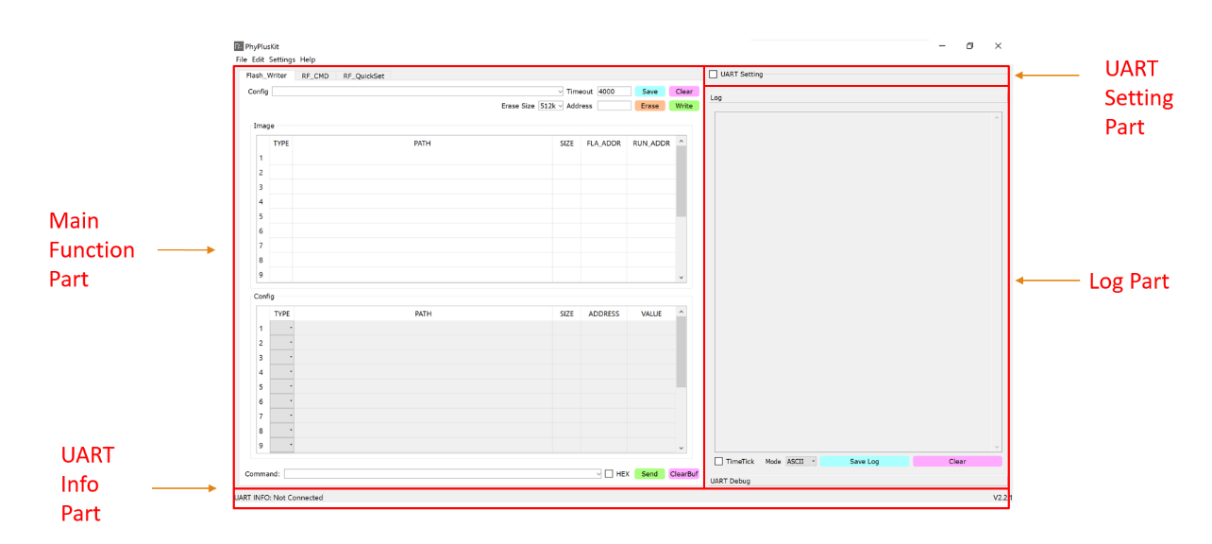

⑴主功能区为 Flash_Writer、RF_CMD、RF_QuickSet四个部分。

* Flash_Writer进行image文件的烧写；
* RF_CMD用来发送HCI协议的命令；
* RF_QuickSet用来发送快捷的测试命令；

⑵串口设置区，UART 对串口进行设置和连接；

⑶日志显示区，可以对用户的操作及设备的通讯信息进行打印和保存。

⑷串口信息区，可以对串口的实时设置进行显示。

## 模块详述

### 主功能区

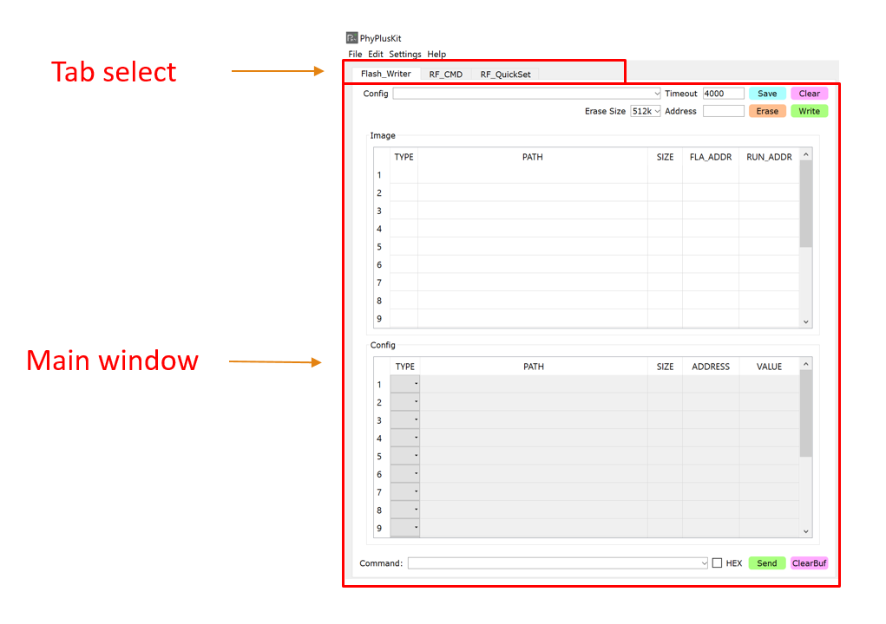

用户可以通过 Tab Select 切换功能；并在主窗口（Main Window）位置进行相应操作。

### 串口设置

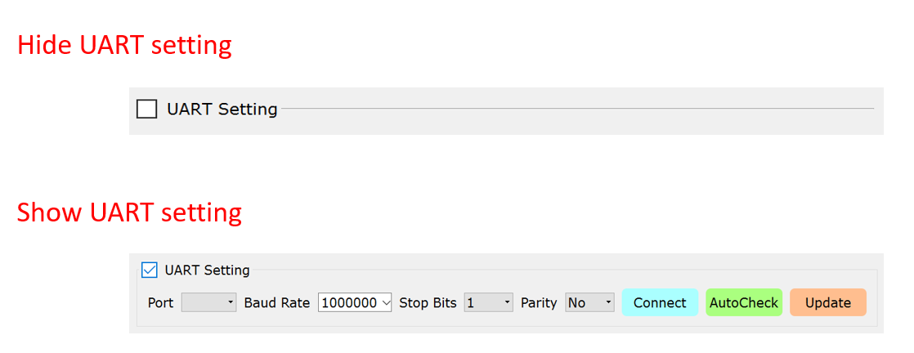

在串口设置区可以隐藏或显示设置参数，并进行连接/断开操作。

* 可进行任意波特率、停止位、校验位的串口连接；
* 可自动检测下位机所设置的通信波特率；
* 可向下位机发送波特率更改命令，修改通信波特率；

### 日志显示

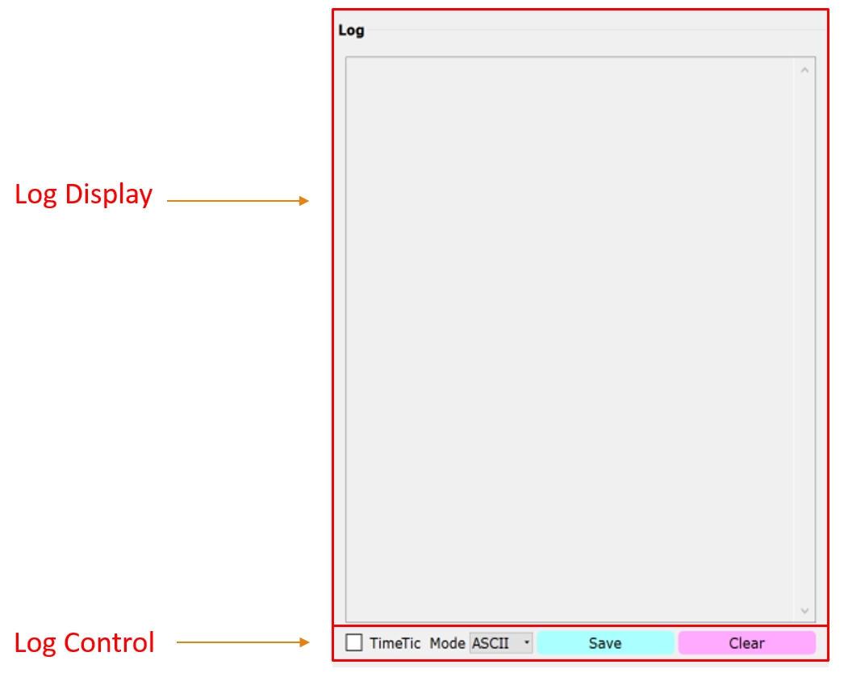

* 日志显示（Log Display）：打印出用户操作以及串口通讯信息；
* 日志控制（Log Control）：可以开启对不同RX内容的解析支持，以及时间戳，也可直接保存log内容到任意位置；

### 串口信息

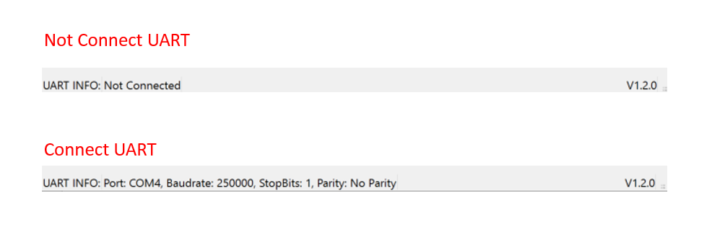

在串口信息区 显示串口的设置信息，以及当前的版本号。

# 功能详述

## UART连接与设置

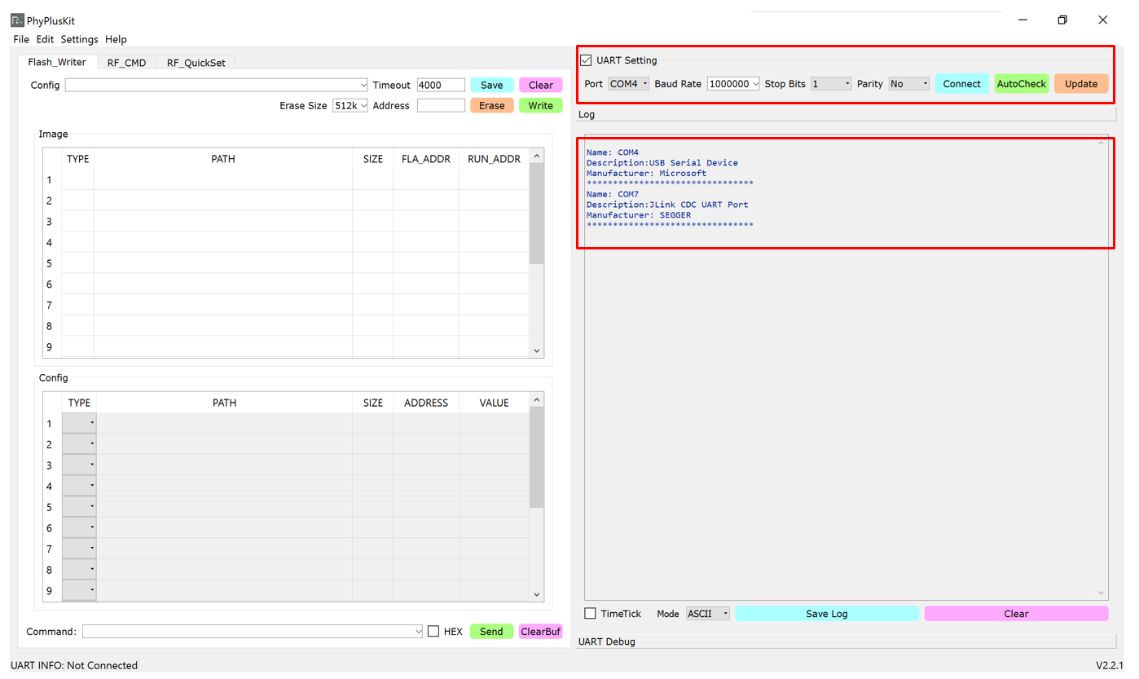

* 点击Port下拉框，可获取所有可用的串口名并在Log中输出可用串口的信息；
* 可以设置串口波特率、停止位和校验位；
* 点击Connect按钮，即可按自定义设置连接所选串口，并在UART Info中显示当前串口设置参数信息；
* 点击AutoCheck按钮，可自动发送命令检测下位机通信波特率；
* 点击Update按钮，可向下位机发送波特率修改命令，同时修改软件通信波特率

## Flash 烧写

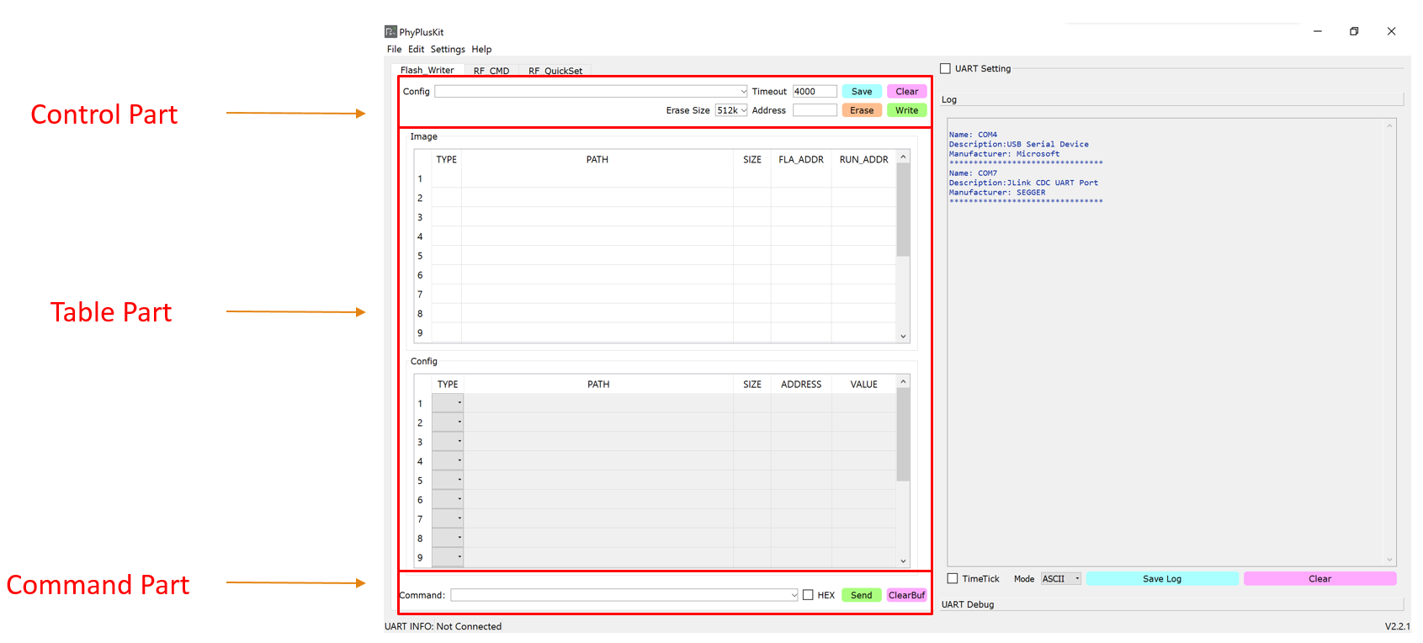

1. 表格（Table Part）

⑴ image / HEX table

HEX: (建议使用HEX文件烧写)

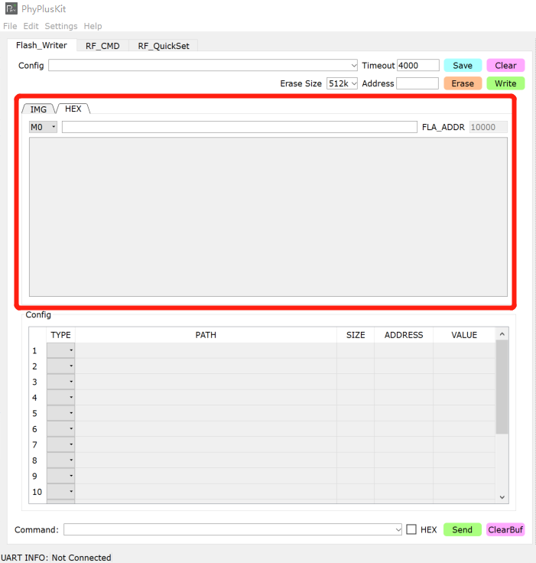

* 在输入框中双击选择Hex文件，会自动分析HEX中的数据，并根据用户设置的起始Start Flash Address，自动生成要烧写的Flash Address；
* 起始Start Flash Address，可在Settings -> Configuration -> Flash Writer设置.
* Hex文件中必须存在主程序的运行地址Run Address, 默认为0x1FFF4000，用户可在Settings -> Configuration -> Flash Writer中进行设置；

Image:

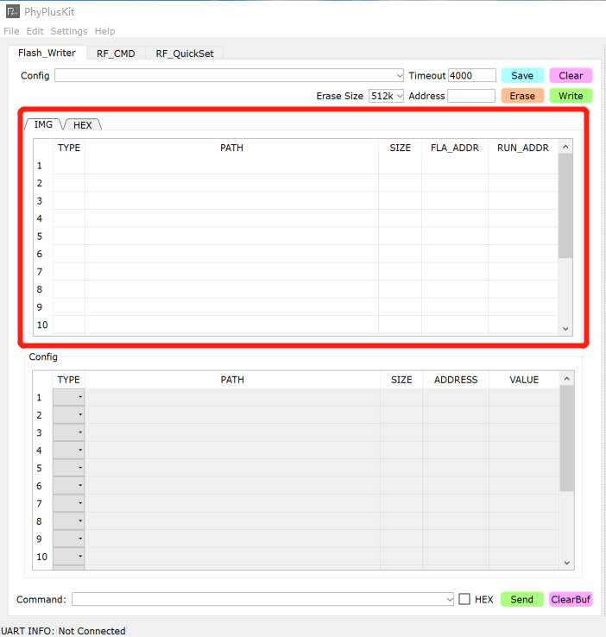

* 在表格区域（image）可以双击当前行PATH列的单元格，添加所要烧写的bin文件；
* 在对应行中填写所要烧写的FLA_ADDR、RUN_ADDR；

⑵ config table

* 在表格区域（config）点击当前行TYPE列对应的下拉框，可以选择AT或MT模式，对应功能如下所示

|  |  |  |
| --- | --- | --- |
| 模式（TYPE） | 功能 | 可编辑列 |
| AT | 从文件的读取要写FLASH寄存器的值 | PATH, SIZE, ADDRESS |
| MT | 从单元格VALUE的读取要写寄存器的值 | ADDRESS, VALUE |

* 若选择的为AT自动模式，可双击所对应的PATH单元格，选择存放寄存器值的文件。在ADDRESS单元格中填写寄存器起始地址。

若选择的为MT手动模式，在ADDRESS单元格中填写，要写的寄存器起始地址，并在VALUE单元格中填写，要往对应寄存器的写的值。

寄存器写值的起始地址为ADDRESS所填写的地址，如文件有多行寄存器的值，则对应起始地址逐次+4，每次写4bytes的值。

注意： 表格中右键，可清除行内容，或清除整个表格内容

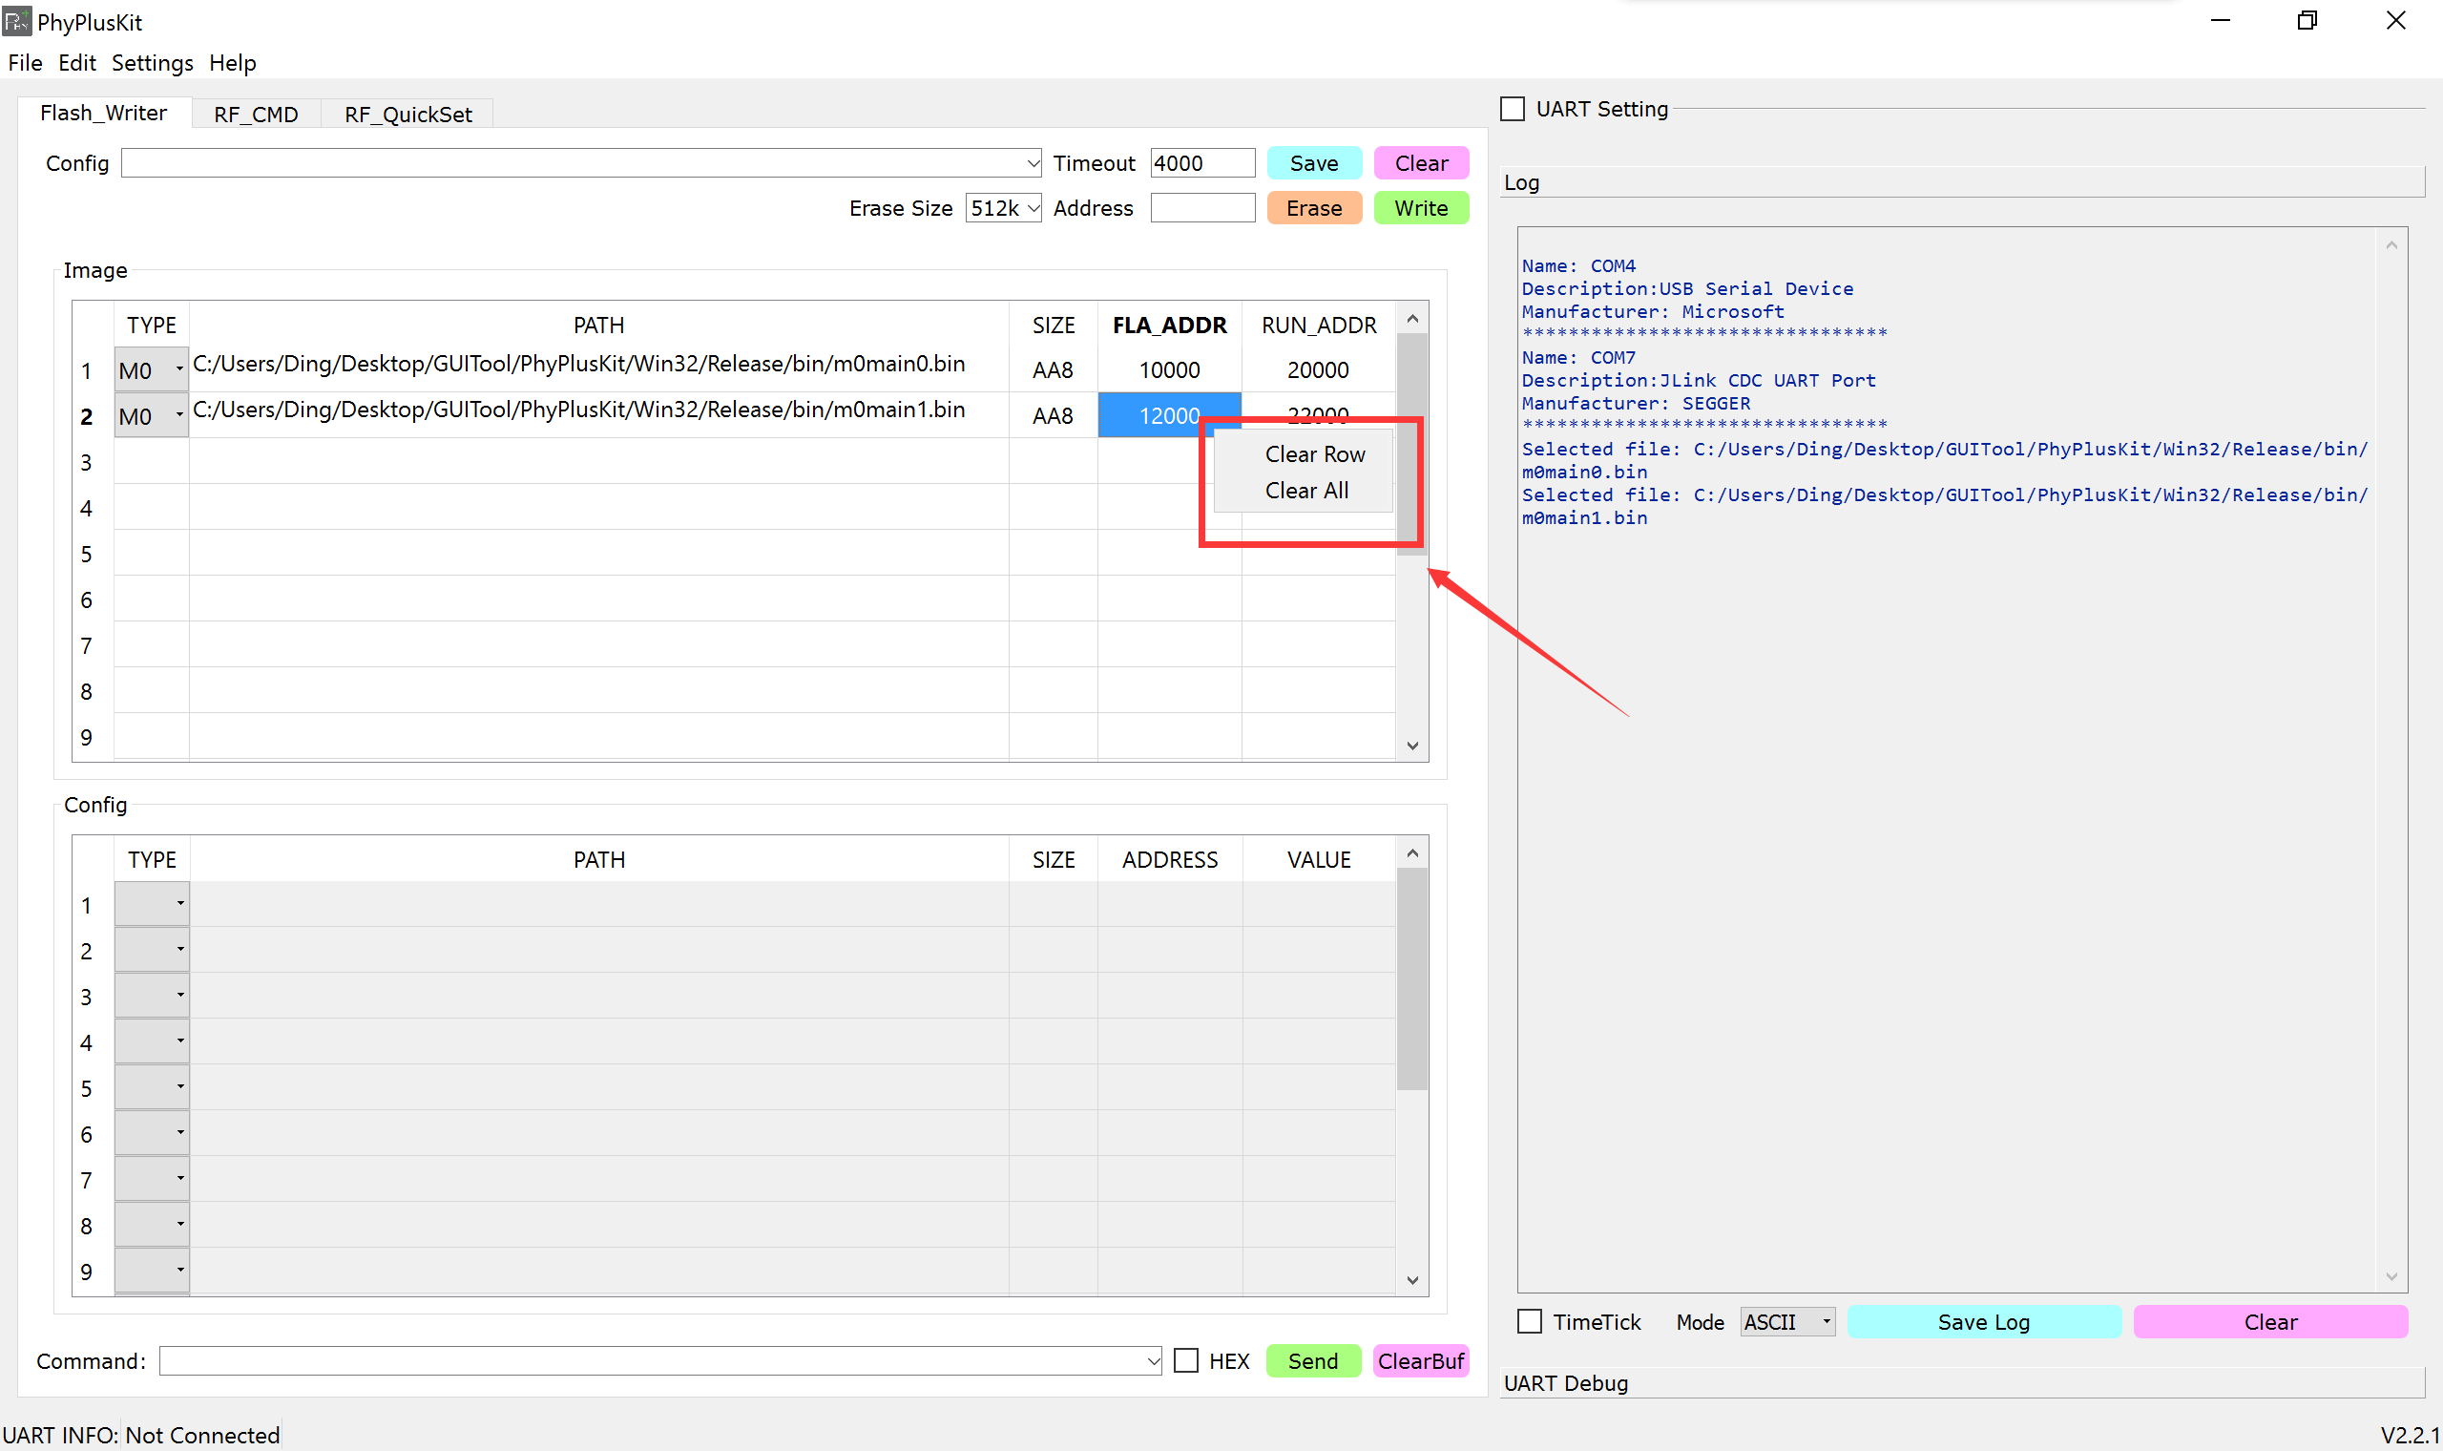

1. 控制（Control Part）

* 在烧写bin文件前，需要先进行擦除操作；可点击Erase按钮就行擦除；擦除成功后，会在log中输出“erase #ok”；
* 擦除成功后，即可进行烧写操作，点击Write按钮可将当前所选bin文件烧写到相应的地址；默认交互等待时间为4000ms，用户可根据使用情况在Timeout中修改等待时间。
* 当前的bin文件配置信息和Timeout设置可以进行保存；在config中输入要保存的文件名，并点击Save按钮即可保存当前设置；
* 可以在config下拉列表中，可以看到之前保存的配置信息；选中即可加载。
* 点击Clear可清空，当前表格内容；

1. 命令（Command Part）

* 在Command中可以发送任意命令，点击Send发送命令；
* ClearBuf按钮用于清空交互缓存，当串口接收出现错误时，可以清空缓存再次进行命令发送或烧写操作；
* Command下拉列表中，会保存上次所发送的命令；

## RF Command 命令发送

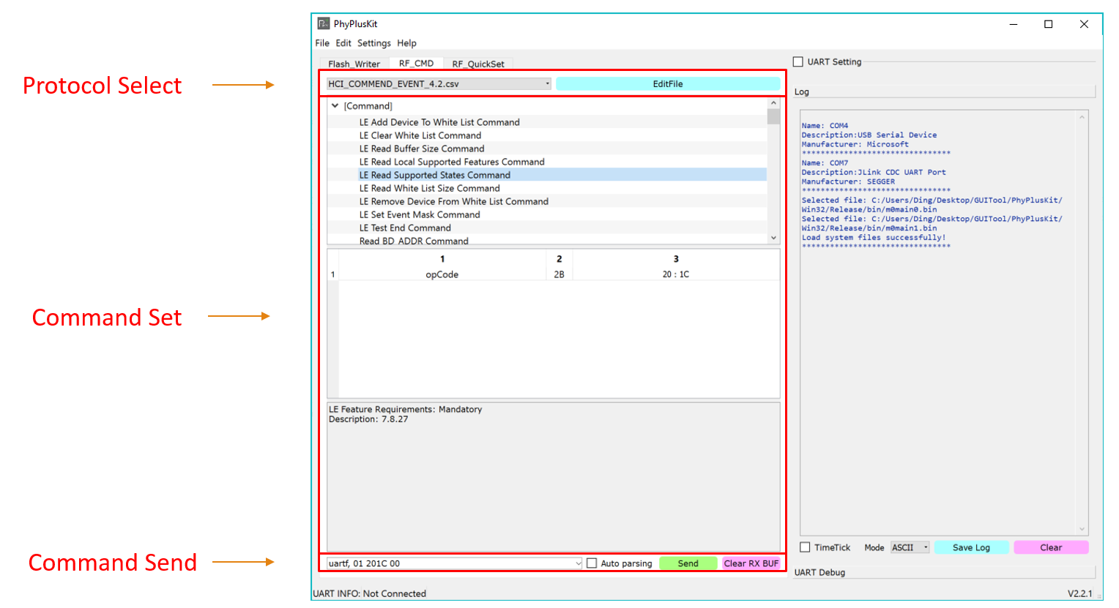

1. 协议选择（Protocol Select）

* 在下拉列表中，可以选择不同版本的协议进行加载；

1. 命令设置（Command Set）

* 在上方的树型列表中选择要发送的命令种类（Command, Event, etc.）；以及具体的命令；
* 在中间的表格中，可对命令字段进行配置；
* 下方显示命令的注释内容；

1. 命令发送（Command Send）

* 在命令设置中配置好参数后，即可在Command Send看到组合好的命令内容，点击Send即可发送命令；
* 在Command输入框中，可以输入自定义的命令内容；命令格式如下：

|  |  |
| --- | --- |
| 命令 | 作用 |
| uarta, “abcd”  (abcd可替换为任意ASCII字符) | 发送ASCII命令； |
| uarth, 01 02  (01 02 可替换任意HEX值) | 发送HEX命令； |
| uartf, 01 0C6C | 发送自动组合的命令； |

## RF_QuickSet 快捷命令

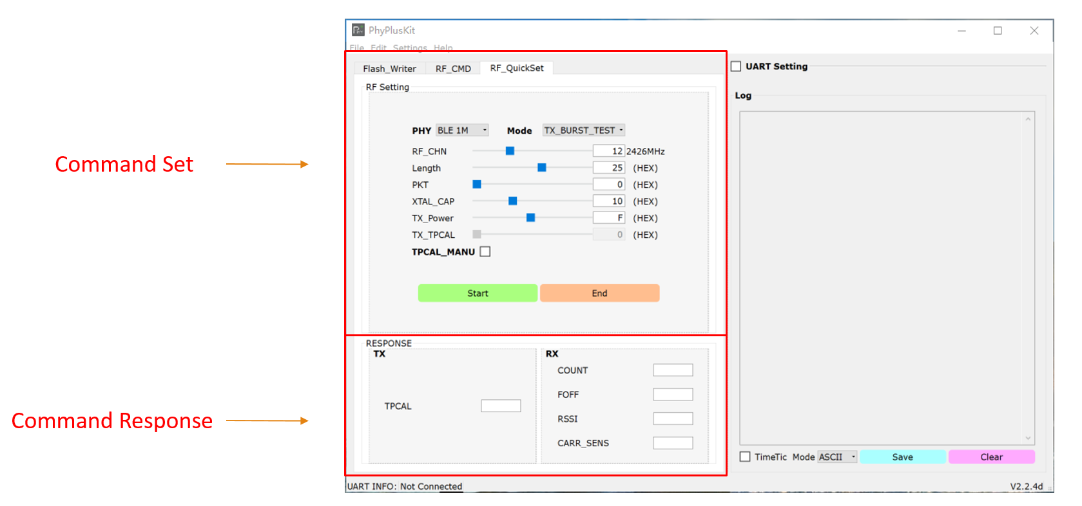

1. 命令设置（Command Set）

* 在RF Setting中，可以选择相应的PHY硬件设备模式（BLE 1M, BLE 2M, BLE 500K, BLE 125K, ZigBee）, 以及相应的命令模式：TX（BURST_TEST, Single Tone, Modulation），RX（BURST_TEST, AUTO）, 设置命令参数Frequency, Length, PKT, TX_Power, TX_TPCAL（校准值）；
* 点击Start按钮，可按序列发送相应命令；
* 点击End按钮，即可得到相应的相应结果TX（TPCAL）, RX（COUNT, FOFF, RSSI, CARR_SENS）；

Note：

* BLE模式下，Frequency为2402 ~ 2482MHz，步进2MHz，分0 ~ 40个频道；

ZigBee模式下，Frequency为2405 ~ 2485MHz，步进5MHz，分0 ~ 16个频道；

* 默认TPCAL为自动获取，若想手动修改TPCAL值，可以勾选TPCAL_MANU选择框修改TX_TPCAL的值；

1. 相应结果（Command Response）

* 在RESPONSE中，可以显示命令获取到的结果；

## Multi_FlashWriter 多串口烧写

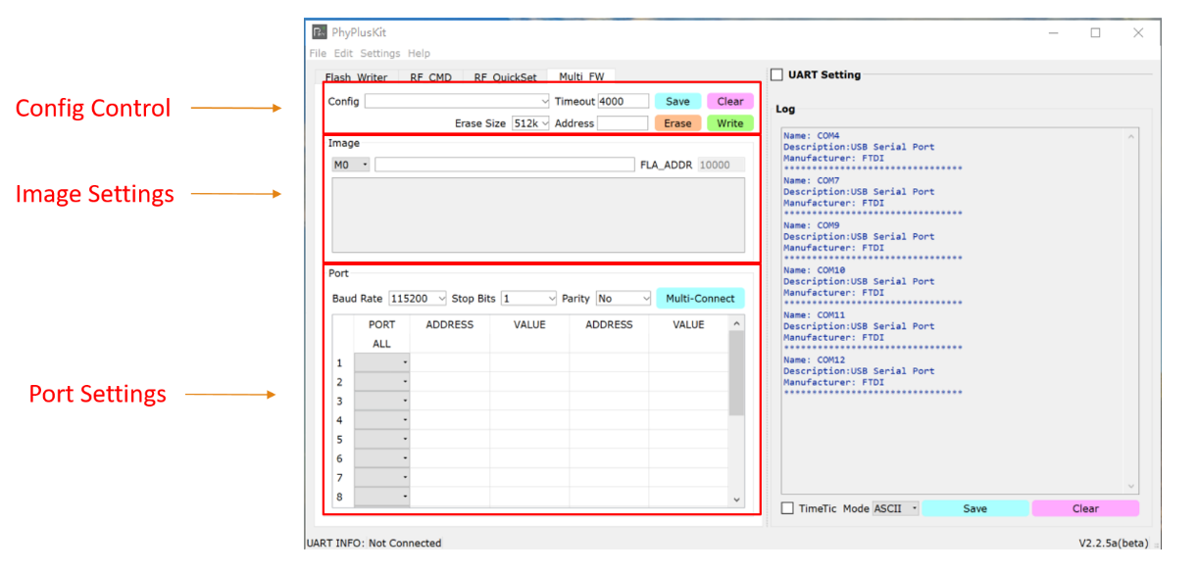

1. Config Control

* 此处可以选择并载入保存过的相关配置文件，文件内容包括（和芯片交互的timeout值、要烧录的HEX文件路径、UART PORT参数、要写入的Flash值）。
* 此处可以配置要擦出的Flash大小，以及对应擦除的Flash地址（默认为512K, 擦除全部Flash内容）。
* Save按钮保存配置，clear清除表格内容，Erase擦除Flash，write烧写Flash

1. Image Settings

* 在输入框中双击选择Hex文件，会自动分析HEX中的数据，并根据用户设置的起始Start Flash Address，自动生成要烧写的Flash Address；
* 起始Start Flash Address，可在Settings -> Configuration -> Flash Writer设置.
* Hex文件中必须存在主程序的运行地址Run Address, 默认为0x1FFF4000，用户可在Settings -> Configuration -> Flash Writer中进行设置；

1. Port Settings

* 此处对PORT连接进行配置，选择合适的波特率、停止位、校验位，并在表格内的下拉框中选择待连接PORT端口；
* 表格中ALL对应一行的Flash地址烧写，会对下面每一行所选的PORT生效，

而每个PORT对应行的Flash地址烧写，仅对当前行（PORT）生效；

* 设置好PORT连接信息后，点击Multi-Connect进行连接操作

## Flash_Writer HEX Merge



1. HEX Merge

* A: 用于输入ota_boot.hex 文件，需要通过D 选择框选择不同的OTA_BOOT 模式。目前一共支持5种模式。不同的模式OTA_BOOT 对flash地址的映射有所区别。参考下表 flash mapping
* B: 用于输入APP程序的hex 文件，通过E 选择框可以选择不同的加密方法。
  + E:[ENC_IV] 模式是使用IV输入的Identify Vector对app文件进行加密保护。
  + E:[CHIP_ID] 模式是使用唯一的芯片的chip id 对app文件进行加密。IV=function（chipid.TID,chipid.SID）
  + E:[--]模式，不采用加密模式。
* C: 用于输入resource 文件，目前支持binary 格式和hex 格式。 可以在FLA_ADDR 输入资源文件的flash 存储地址。
* [HexF] 按键用于一键产生*.hexf 文件，该文件是A，B，C多个hex文件的合并产生，可以用于直接烧录。该文件输出路径为app文件目录。
* [Encrypt] 按键用于产生app文件的加密文件*.hexe, 该文件输出路径为app文件目录。

1. ChipID/IV

* CheckID button 用于检测当前芯片的出厂ID，需要连接UART。如果检测结果未[EMPTY], 则会激活WriteID button
* 对于没有烧录出厂ID的芯片，可以通过WriteID button进行烧录。需要填写相应的PID，LID，MID, TID, SID
* IV：用于输入文件需要使用的Identify Vector，13Byte。如果图中的加密方式选择为CHIP_ID,则这部分会自动从CHIP ID中产生IV。

***Table 1 flash mapping***

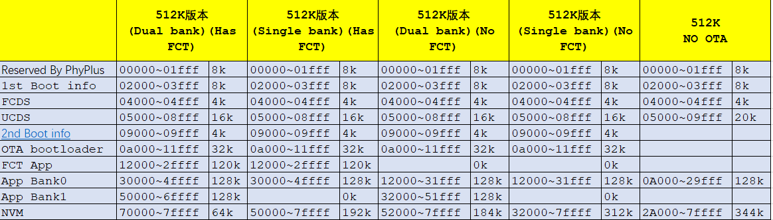

## 命令行模式

在命令行模式下，可以通过后接指定的参数来运行本程序以进行烧入指定的hex（或hexf）文件，或者将几个指定的文件合并成hexf文件（参照2.6节相关内容）。另外也可以选择既执行合并又执行烧写（实际执行顺序为先合并后烧写）。如果在命令行下不加参数打开本程序则会直接进入GUI模式。

本程序所支持的命令行参数如下（注意：参数除了-a要跟在-r后面外（具体参见-a参数的说明），其他参数理论上没有顺序先后的要求，另外每一个参数和它的缩写形式完全等价，可任意进行相互替换）：

|  |  |  |  |
| --- | --- | --- | --- |
| 参数 | 缩写 | 值 | 说明 |
| --combine | -c | 无 | 用来指示程序进行hex文件合并生成hexf文件，该参数不需要跟随一个值。**生成的hexf文件默认根据app的文件名来确定**，即如果app文件为app.hex，则合并后的hexf文件和app在同一个目录并且文件名为app.hexf 该选项和-w选项必须至少存在一个（可以同时存在） |
| --boot | -b | OTA Bootloader文件 hex格式 | 只能包含一个OTA Bootloader程序，如果为No OTA模式则该参数不是必要参数，其他情况下合并生成hexf文件时该参数为必要参数 参数为字符串，可以包含路径，路径有空格需要把整个字符串通过双引号包起来，和选项之间通过空格符号分开 例如：--boot ota.hex 以及 -b "c:\data app\ota.hex" |
| --app | -p | App文件 hex格式 | 只能包含一个APP 固件程序，该参数是必要参数 参数为字符串，可以包含路径，路径有空格需要把整个字符串通过双引号包起来，和选项之间通过空格符号分开 例如：-p app.hex |
| --res  新：--Bin | -r  新：-B | Resource文件 bin或hex格式 | 可以包含不止一个resource文件（但是至多3个），该参数不是必要参数 参数为字符串，可以包含路径，路径有空格需要把整个字符串通过双引号包起来，和选项之间通过空格符号分开 如果为bin格式文件则需要在其后用-a选项指定它的起始地址（16进制），如果为hex格式文件则不需要（如果bin文件后没有接起始地址则会报错并退出） 例如：-r res.bin -a 70000（即从0x70000地址开始写入）或者-r res.hex |
| --addr | -a | bin格式的Resource文件的写入起始地址 | 起始地址为**16进制格式**，数值为Flash 从0开始的偏移地址，数据大小为文件大小，本程序会对数据长度以及地址的合法性做检查，若为非法地址或者出现地址重叠则会提示错误，例子见上 （hex文件自带地址信息所以不需要该选项来对其起始地址进行设定） |
| --mode | -m | 合并模式 | 合并模式需要为以下5个中的一个：SH (Single Has FCT), SN (Single No FCT), DH (Dual Has FCT), DN (Dual No FCT), NO (No OTA)，若为其他值则报错，该参数是必要参数 例：-m DH |
| --enc | -e | 加密模式 | 该参数不是必要参数，**若无该参数则默认为不加密** 如果有该参数，则它的值必须为以下两种情况：chip（表示用chip id加密）或iv_xx…xx（xx…xx为13位的iv值，若不足则在右端补0，超过则截取左端13位作为iv值），若不是这两种情况则报错 例：-e chip或者-e iv_1234567890123 |
| --write | -w | 写入的文件 hex或hexf格式 | 该选项和-c选项必须**至少存在一个**（可以同时存在），若同时存在则先执行-c选项进行合并再执行该选项进行写入，即可以同时使用这两个选项来进行合并后写入 参数为字符串，可以包含路径，路径有空格需要把整个字符串通过双引号包起来，和选项之间通过空格符号分开 例如：-w target.hexf **注意：在写入开始前程序默认会进行一次擦除操作！** |
| --uarts | -u | 更新波特率 | 该参数不是必要参数，若无该参数，默认波特率为：115200；波特率值设置有：1500000、1000000、500000、250000、115200、76800、38400、9600等，根据uart配置可进行修改（v2.3.8c目前只支持PHY6212在波特率1500000、1000000下的烧写）  例：-u 500000 |
| --Run | -R | Base run address（1FFF4000--PHY6202，1FFF4800--PHY6212） | 该参数是必要参数，需要修改该值对不同的芯片类型的固件进行烧写；通过该命令进行烧写工具中configuration—base run address中的修改，对hex文件中的bin文件进行烧写的起始地址  例：-R 1FFF4000（对应6202的芯片），-R 1FFF4800（对应6212的芯片） |
| --Port | -P | 获取的Port的name | 多个uart与主机相连，获取多个uart的COM口的名称，对指定的COM口的开发板进行固件烧写  例如：-P COM3 |
| --config | -f | 配置文件.csv | 该参数不是必要参数，主要是用来烧写MAC地址，在csv文件中设置多行12位mac地址，通过4000和4004地址进行mac地址值的烧写（备注：有其他配置需求，也可自行添加，获取对应的写入地址address和value）  例如：-f *.csv |
| --line | -l | 配置文件的line值设定 | 该参数不是必要参数，配置文件中可输入多行信息，每次烧写，可以通过改变line的值来改变mac地址或者其他参数设置  例如：-l 3（这里是英文字符l（小写L），不是数字1） |
| --version | -v | 设定芯片型号 | 对于离线情况下，想要合成hexf文档，通过此参数选择芯片型号。  例：-v 6222 |
| --help | -h或-? | 无 | 显示帮助 |

## MAC地址

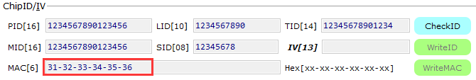

在ChipID/IV栏的下方有一个上图中红框标出的MAC地址栏，该栏可以查看设备当前的MAC地址，同时也可以写入新的MAC地址（仅限原来MAC地址为空时）。

如果要查看当前的MAC地址，需要在连接后点击上图中的CheckID，如果MAC地址已经被设定好，则MAC地址栏会显示当前的MAC地址，如果MAC地址未被设定，则MAC地址栏会变为可编辑状态，同时右侧的WriteMAC按钮也会变为可用。

如果要为MAC地址为空的设备设定新的MAC地址，需要先点击CheckID进行检查，当提示MAC地址为空时，可以在已经变为可编辑的MAC地址栏里面填写新的MAC地址（格式为xx-xx-xx-xx-xx-xx，并且要求为16进制，否则会写入失败）后点击WriteMAC以写入新的MAC地址。

# 功能示例

## UART速率获取和更新

### UART 速率更新

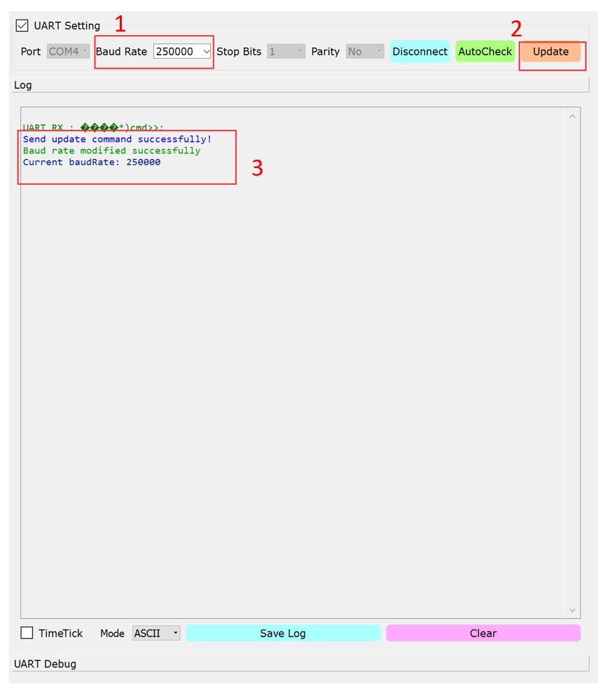

1. 选择下位机需要修改的波特率（如250000）；
2. 点击Update按钮发送命令；
3. Log提示更改成功；

### UART 速率获取

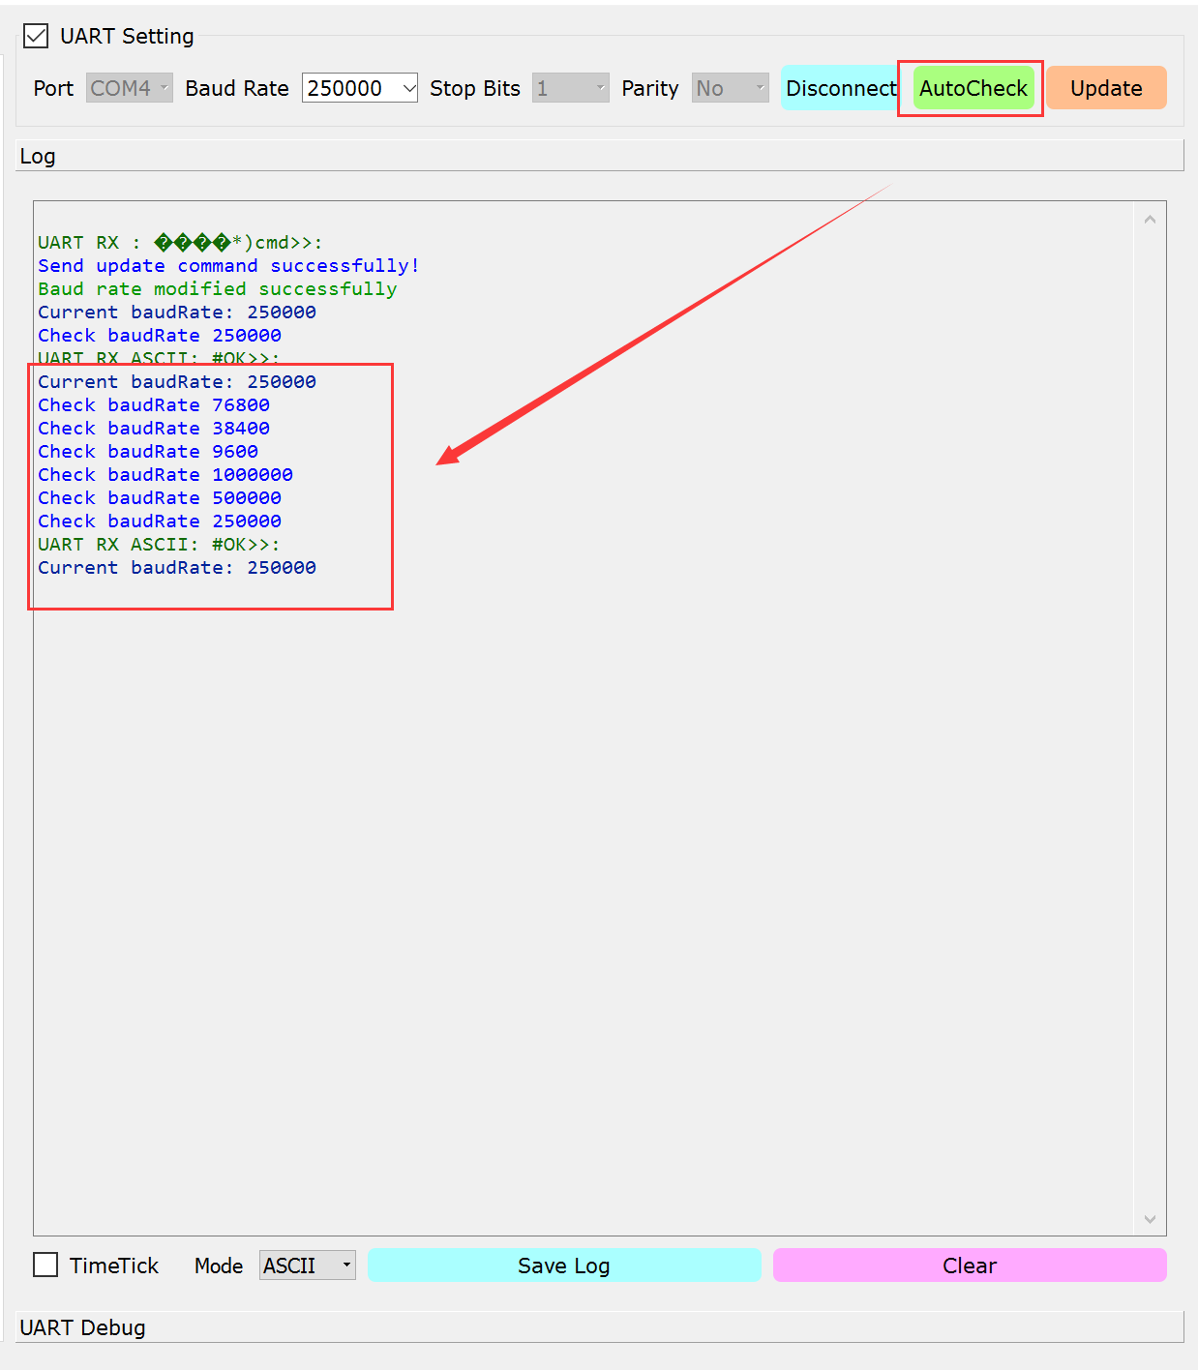

1. 点击AutoCheck按钮，自动检测下位机波特率；
2. 待UART打印OK后，显示当前下位机波特率25000；

## Flash 烧写

### 仅有hex的烧写 (推荐此模式)

使用uart进行flash的烧写操作，pin8拉高后上电，即为uart接收命令状态，uart配置为波特率：115200，8bit, 1 bit stop, None parity, no flow control;

步骤：

1. 准备软件和工具，连接硬件、TM (pin8)拉高，如下图所示

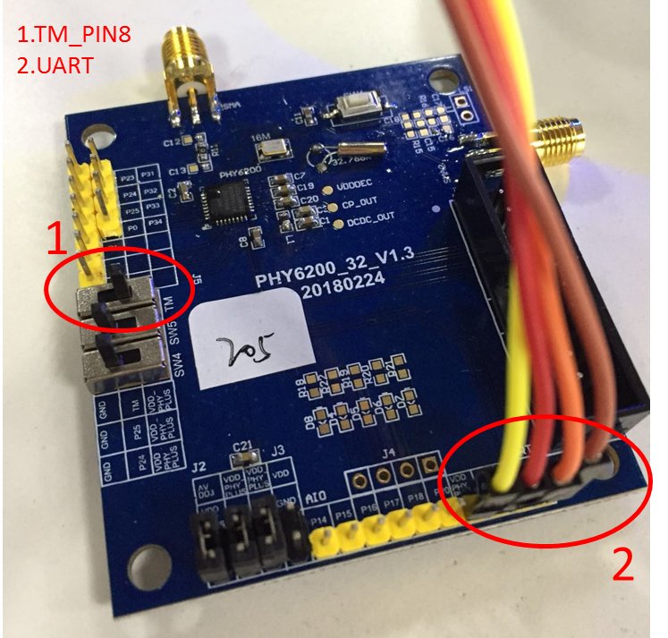

1. 打开PhyPlusKit.exe，在Uart Tab中配置参数（115200，8bit, 1 bit stop, None parity, no flow control），Connect

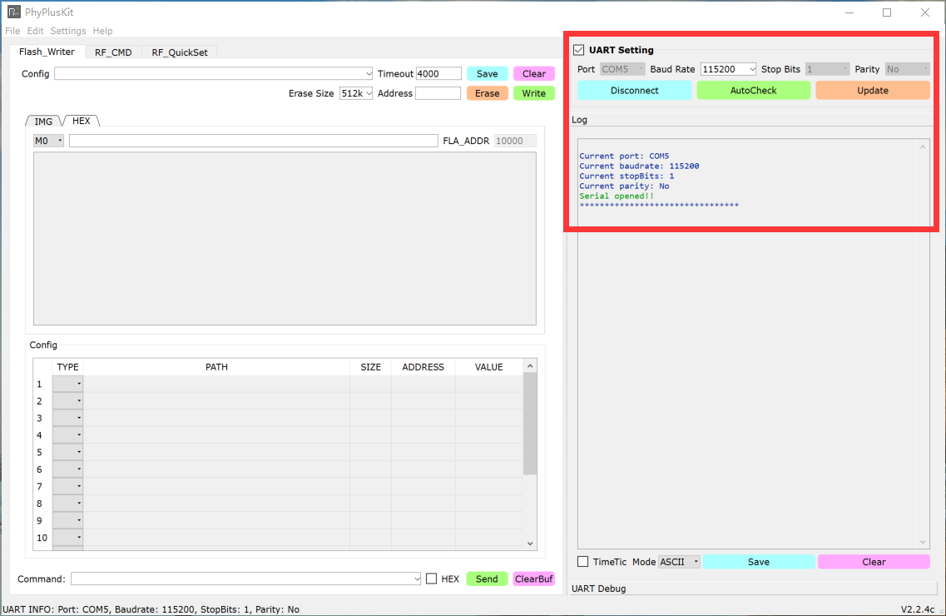

1. 设置起始Flash地址 Start Flash Address

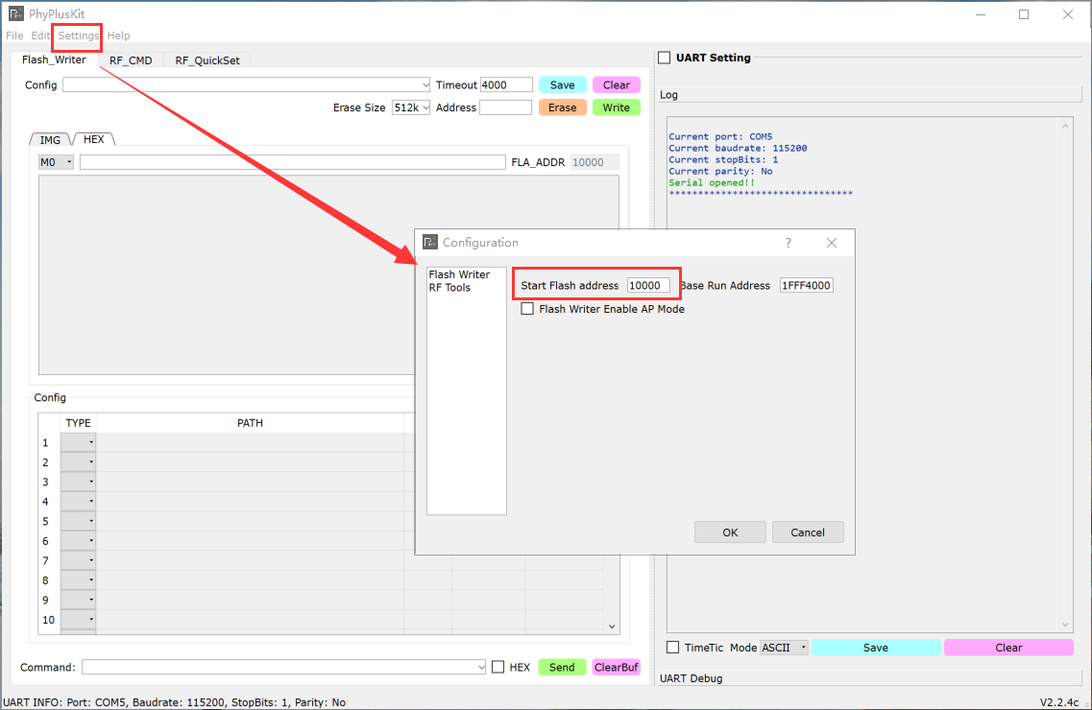

1. 双击输入框选择Hex文件

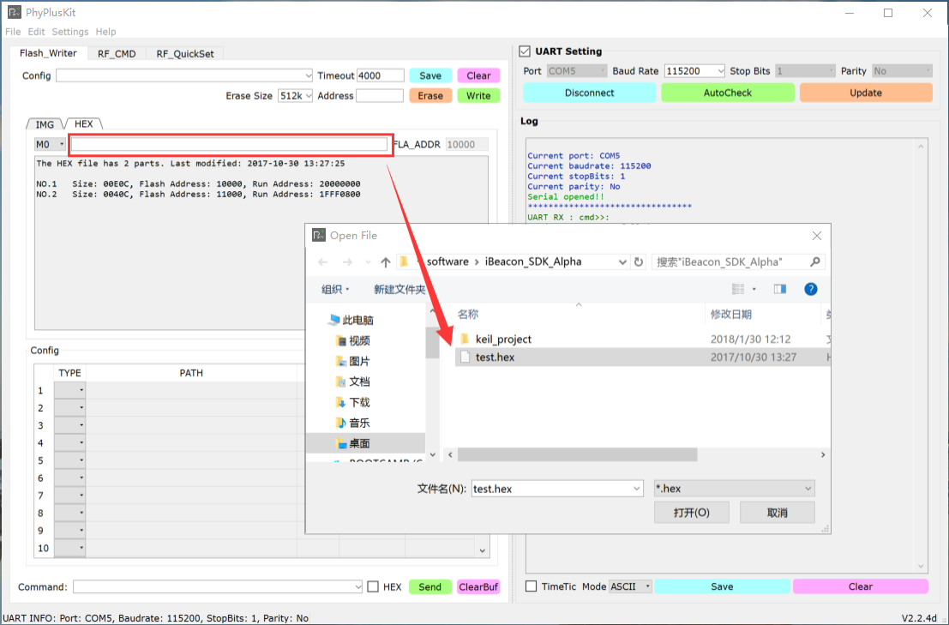

程序自动解析HEX文件中的数据文件，并显示上次修改时间

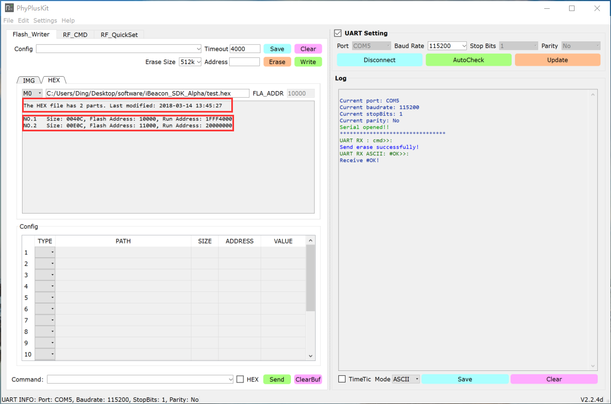

1. 烧写前先进行擦除，点击erase按钮

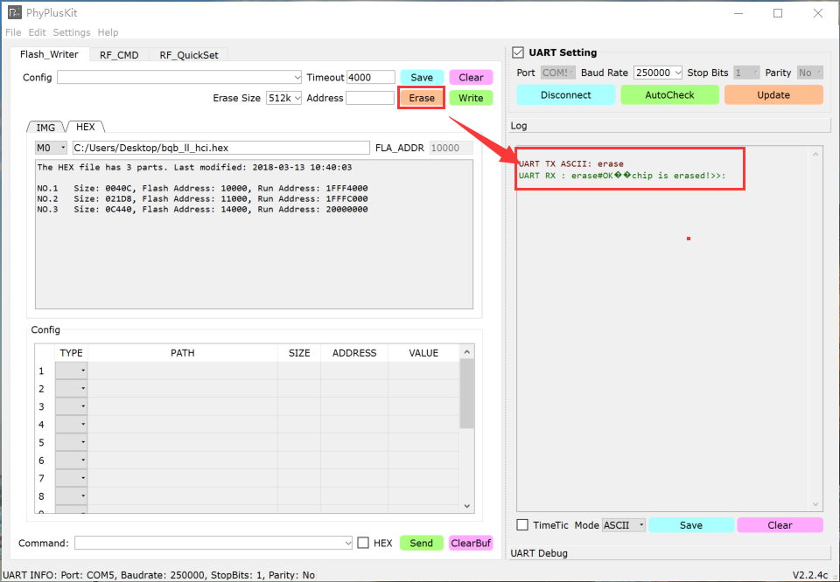

1. 点击Write按钮，自动烧写HEX

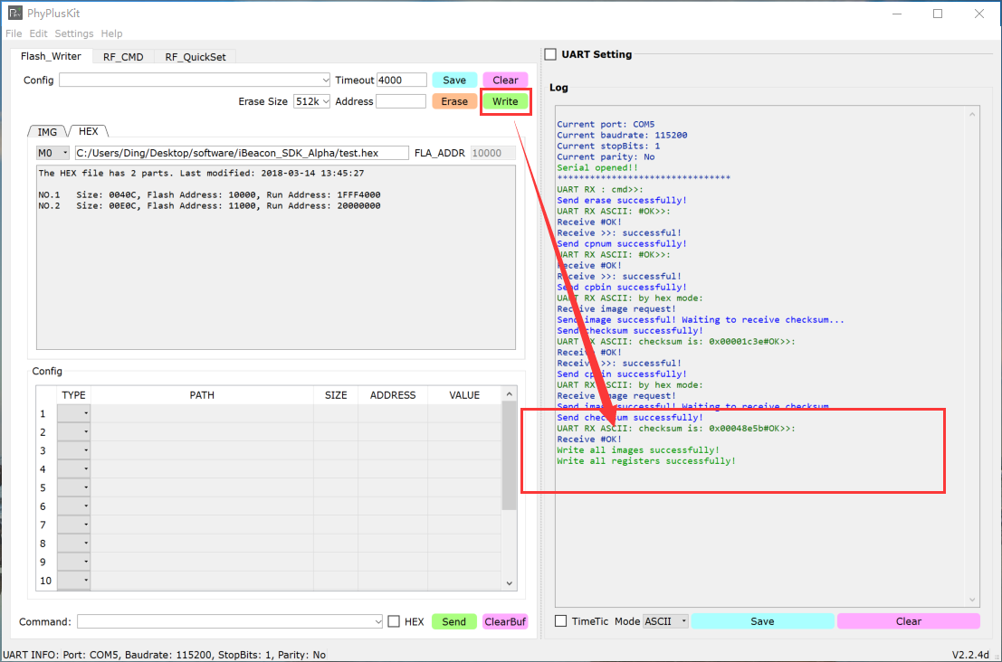

1. 烧写成功后，TM_pin8拉低，reset或者重新上电，上电即为boot模式

### 仅有Image烧写

使用uart进行flash的烧写操作，pin8拉高后上电，即为uart接收命令状态，uart配置为波特率：115200，8bit, 1 bit stop, None parity, no flow control;

步骤：

1. 准备软件和工具，连接硬件、pin8(TM)拉高，如下图所示

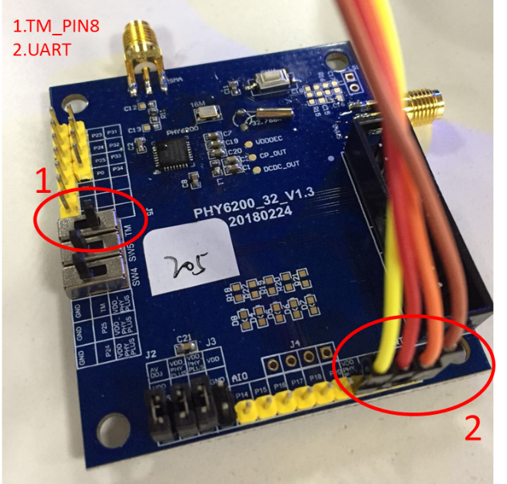

1. 打开PhyPlusKit.exe，在Uart Tab中配置参数（115200，8bit, 1 bit stop, None parity, no flow control），Connect

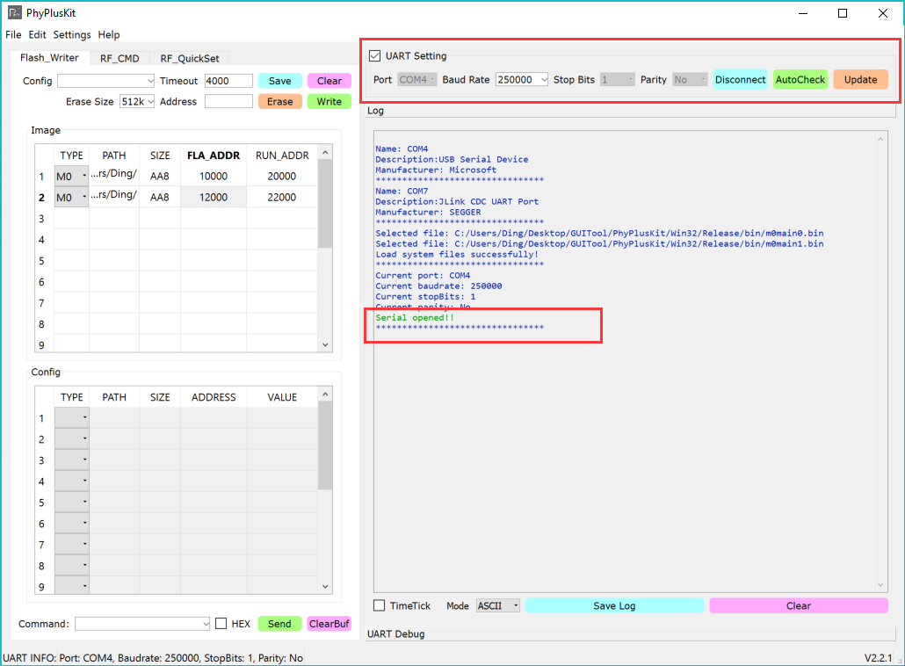

1. 连接成功后，选择bin文件（在PATH列 双击单元格），type(M0)，配置fla_addr和run_addr，配置信息如下:
2. fla_addr:flash偏移地址，建议0x10000
3. run_addr:APP运行地址，默认地址:0x1FFF4000

可以save此配置，用户自己定义config name，连续使用。

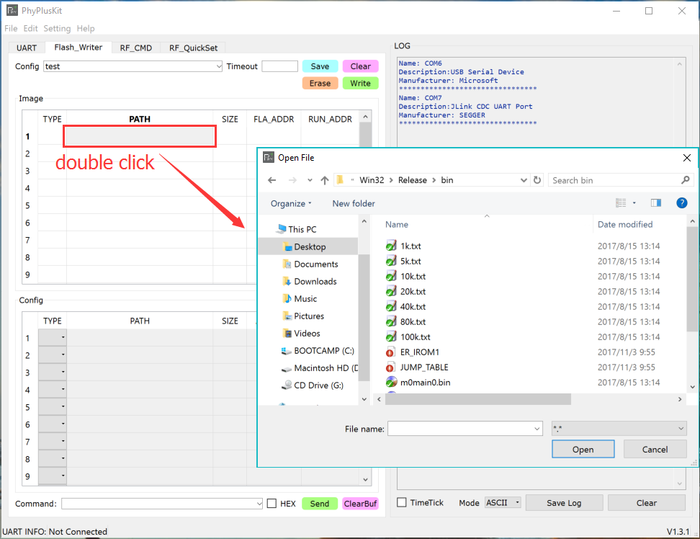

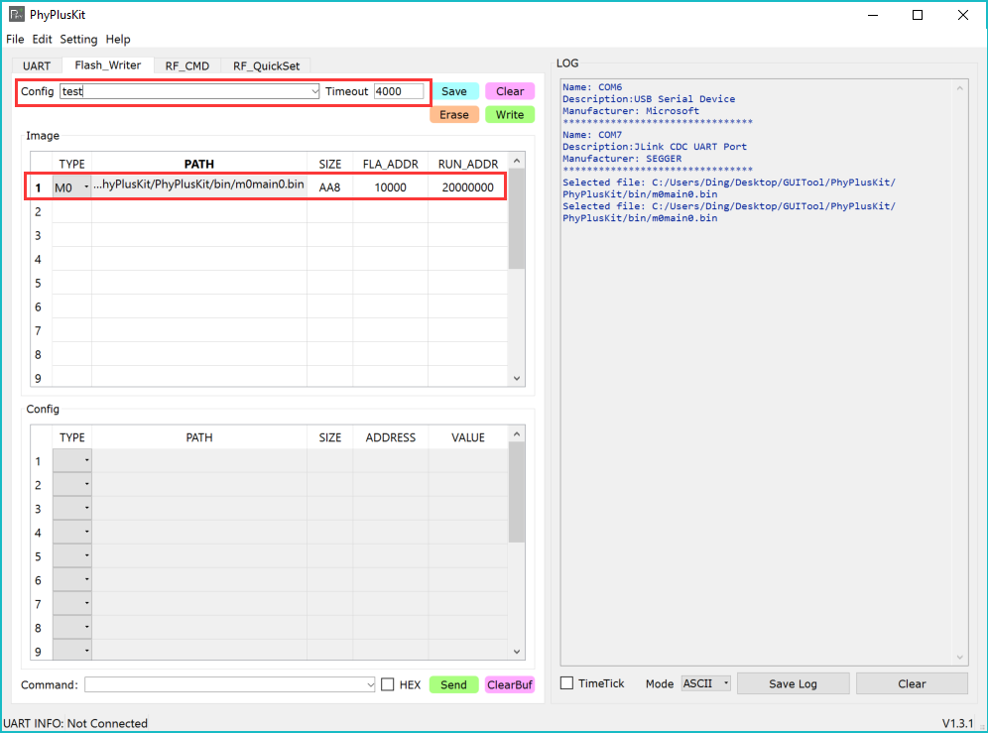

1. 烧写之前先进行erase

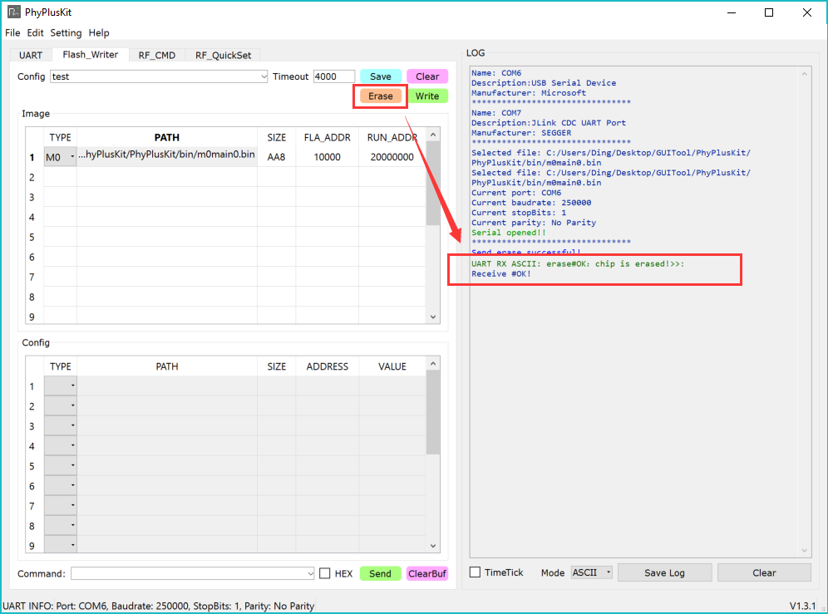

1. 然后write

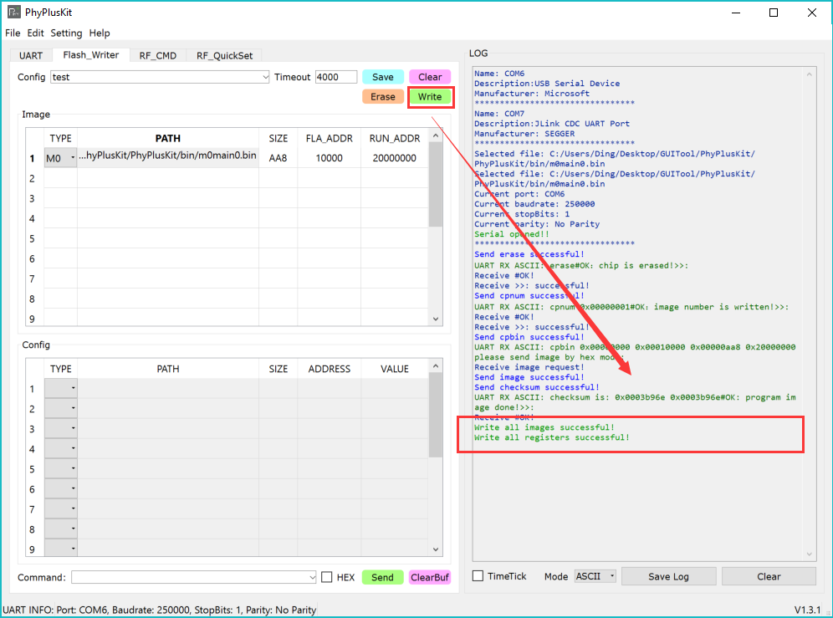

1. 烧写成功后，TM_pin8拉低，reset或者重新上电，上电即为boot模式

### 有image和config的烧写

1. 重复上述步骤1-5.
2. 选择AT模式读取存放寄存器值的文件，并填写起始地址

起始地址如：4000

文件内容如：

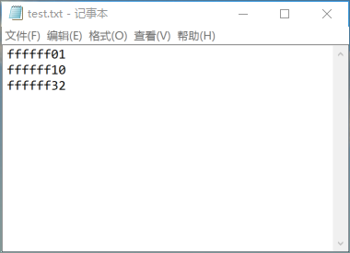

文件每行代表要写入的数值，起始地址由用户指定，每行对应写入的地址在起始地址基础上加4个单位。

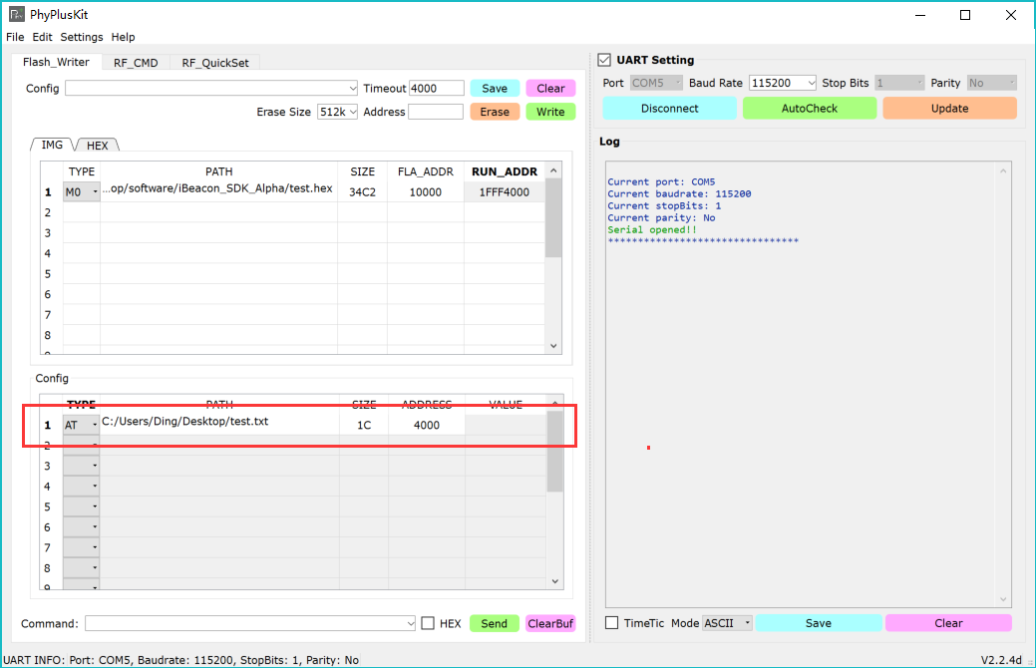

3．点击erase进行擦除

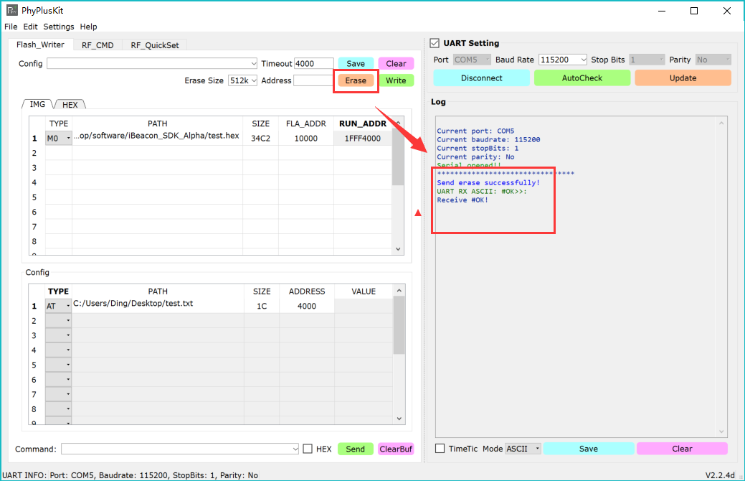

4．点击write烧写

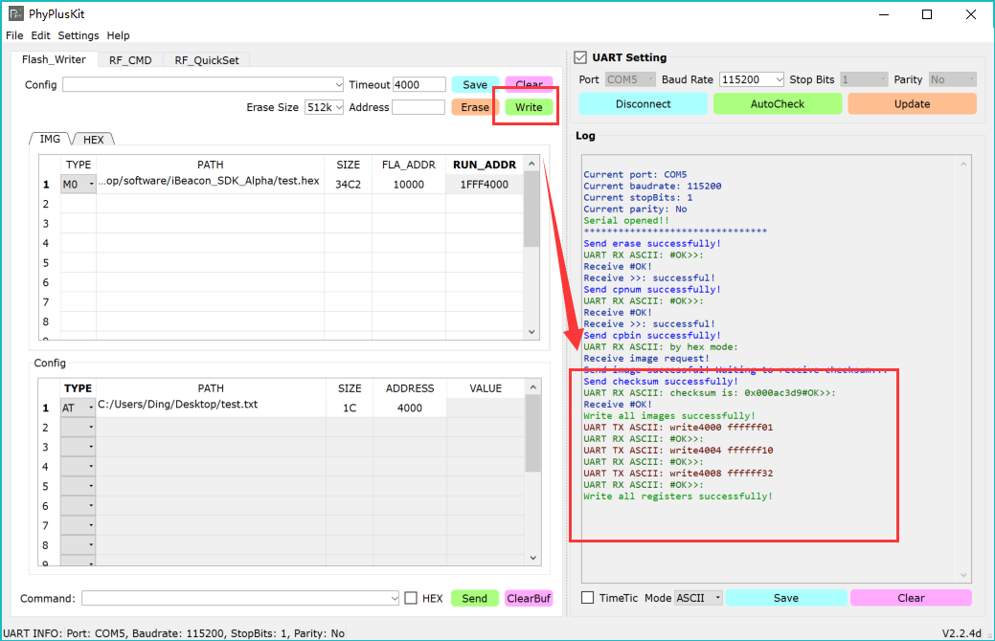

### 用HexMerge 进行烧录

1. 双击BOOT 文件输入框，选择ota*.hex 文件。

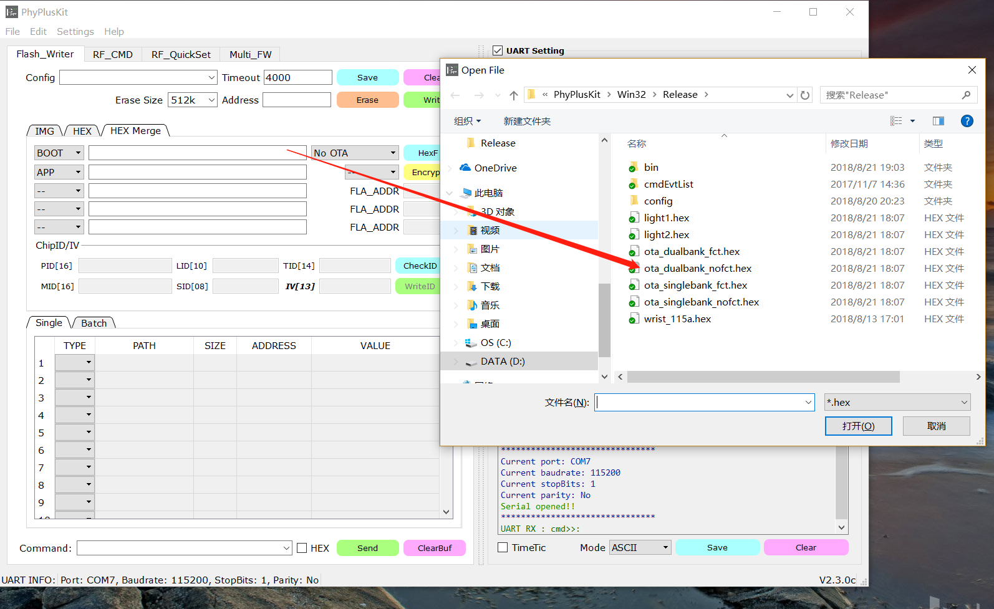

1. 选择合适的OTA_BOOT 模式

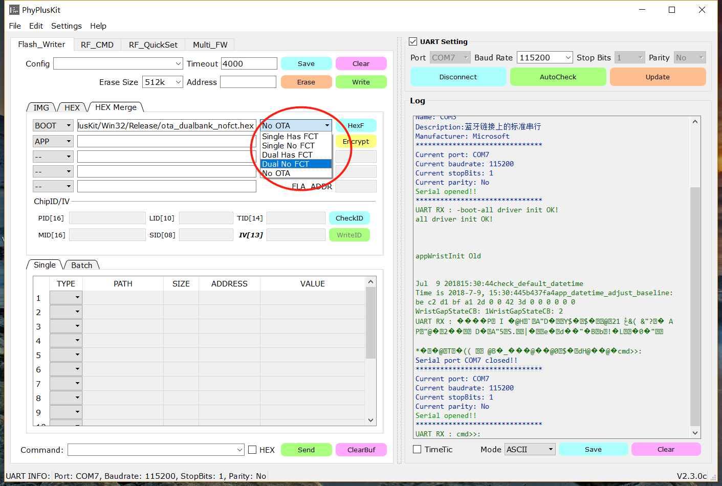

1. 双击APP文件输入框，选择app*.hex 文件。

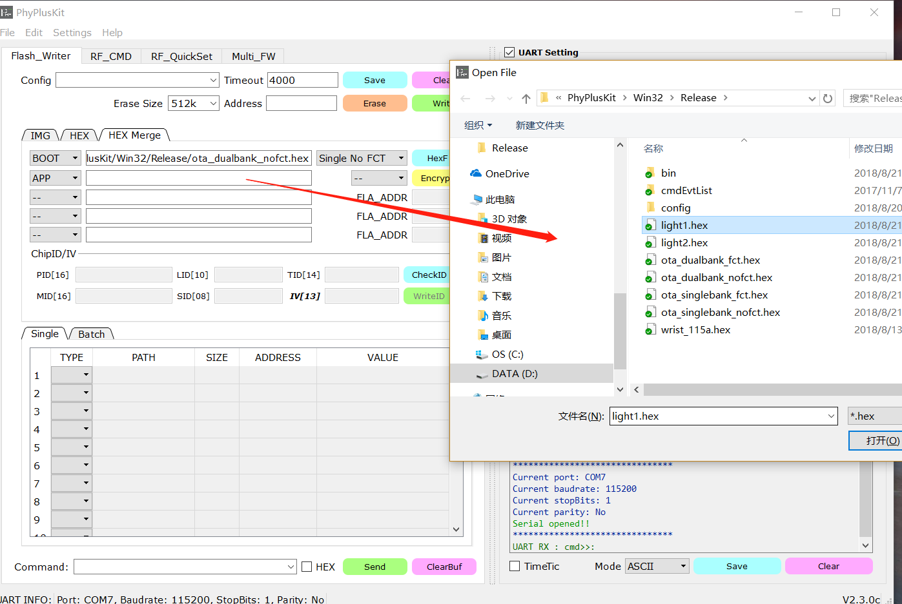

1. 选择APP文件的加密方式：
   1. ENC_IV: 需要手动输入IV
   2. CHIP_ID: 自动查询当前芯片的chipID，自动计算IV
   3. NO_ENC: 不需要加密。

|  |  |
| --- | --- |
|  |  |
|  |  |
|  |  |

5.先点击erase，再点击write进行烧录。

|  |  |
| --- | --- |
|  |  |

烧录完成，*.hexf 以及*.hexe文件以及相应的产生在app的目录下。

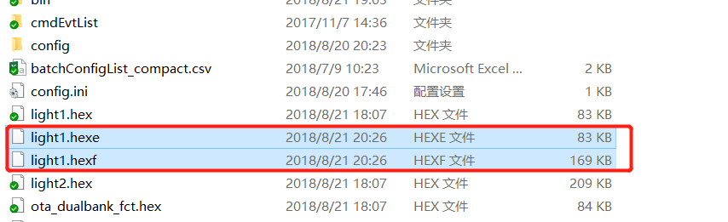

*.hexf 文件为多个hex文件的合并输出，可以通过PhyPlusKit直接烧录。

*.hexe 文件是app*.hex 文件的加密输出，也是之后ota 升级的加密文件。

## RF Command 使用

### RF Command TX

1. uart配置为波特率：115200，8bit, 1 bit stop, None parity, no flow control；

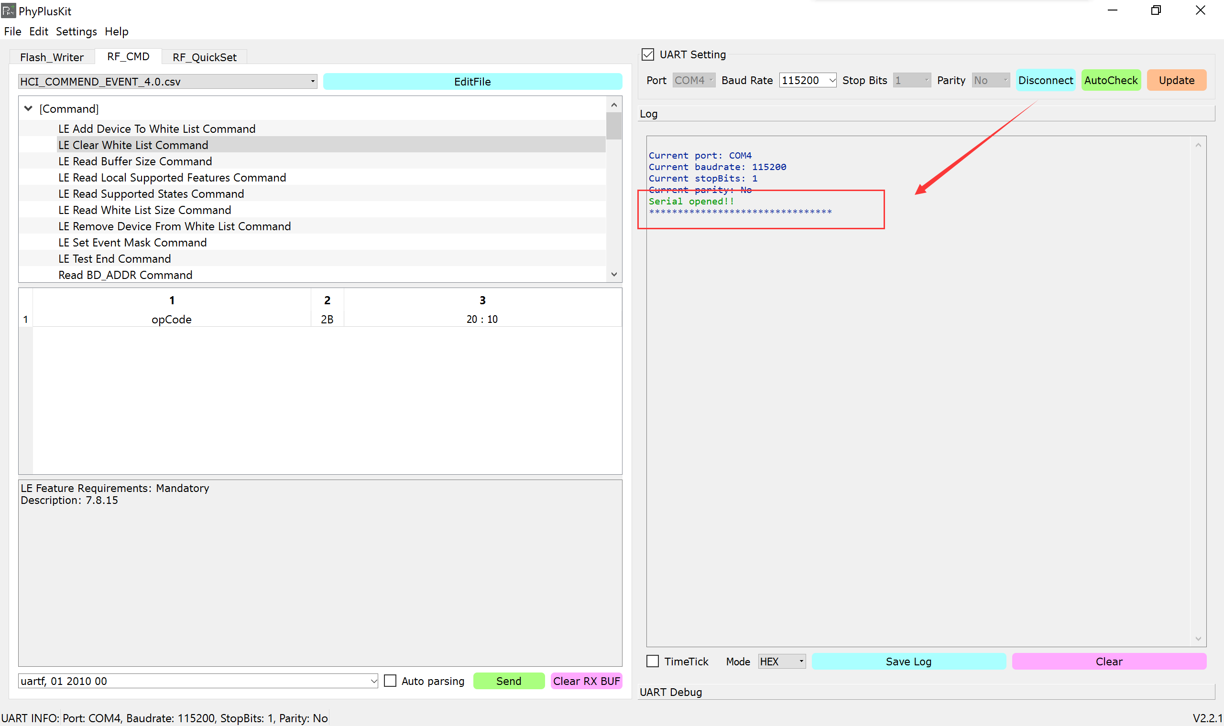

1. 选择要载入的协议文件

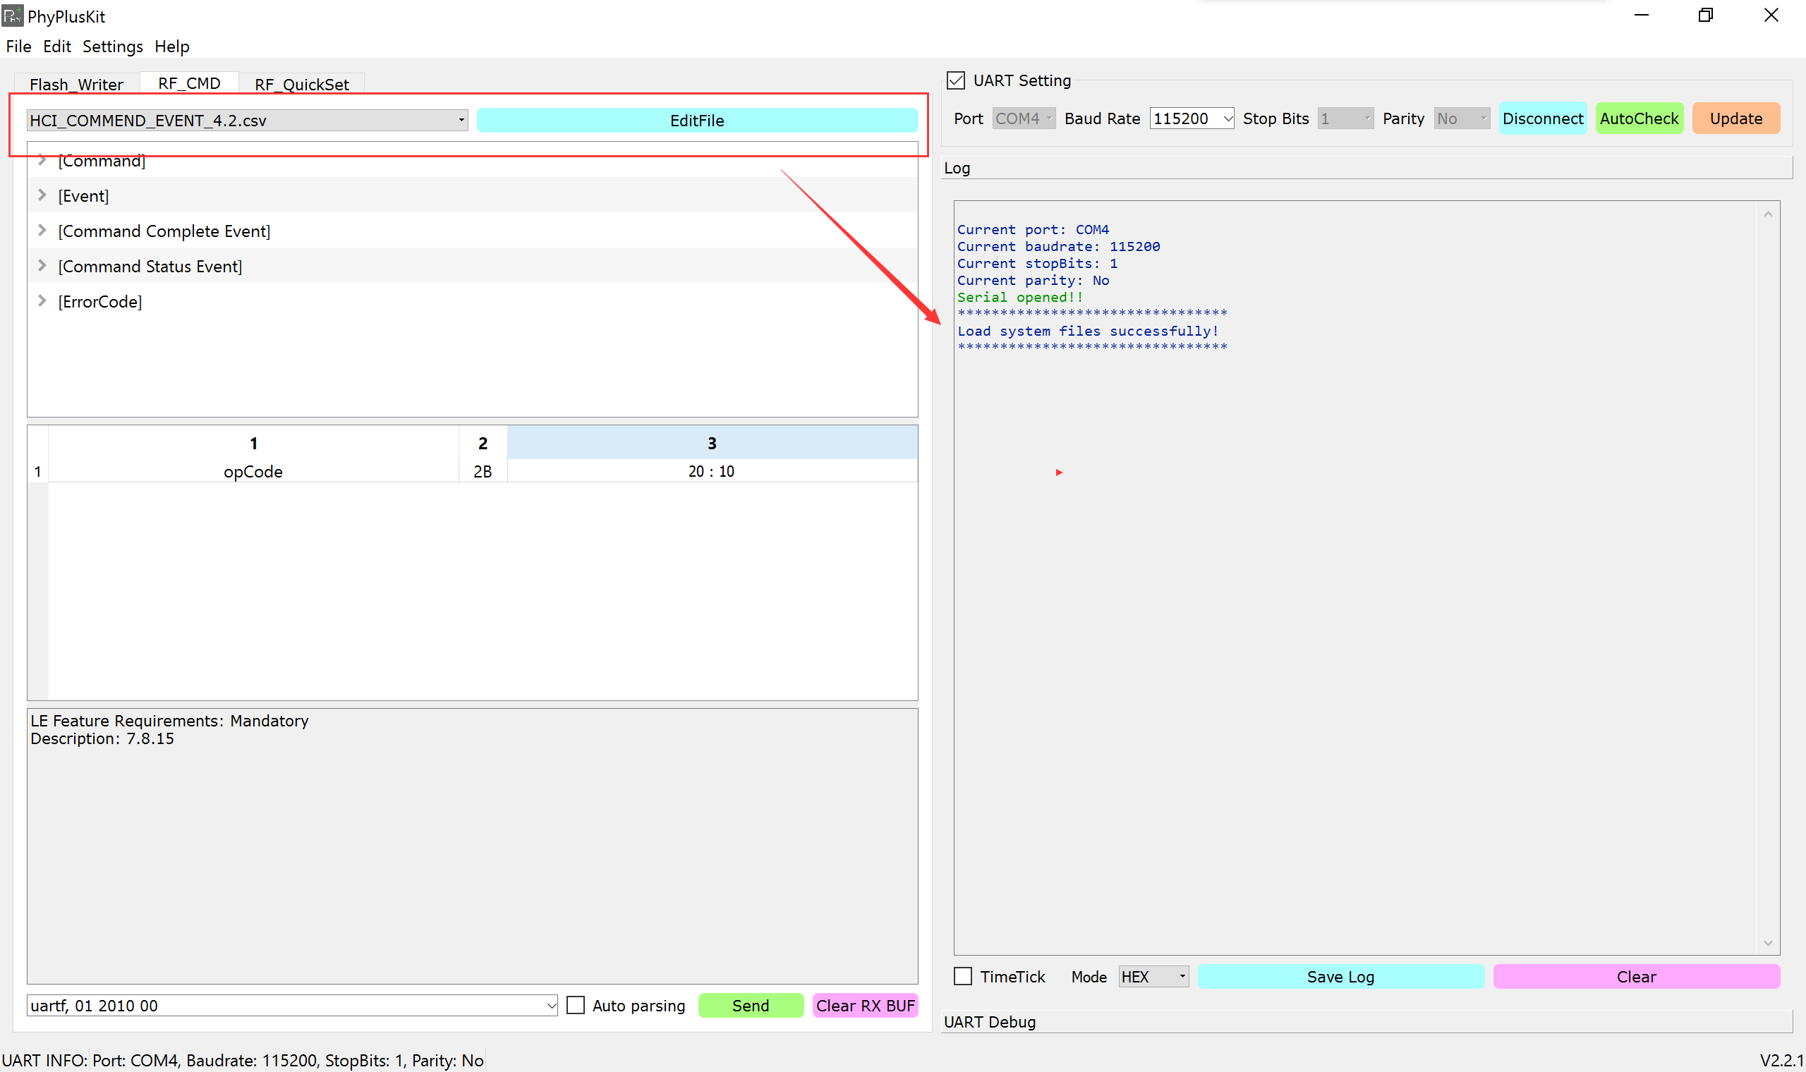

3. 选择要发送的命令，并在表格中配置命令内容

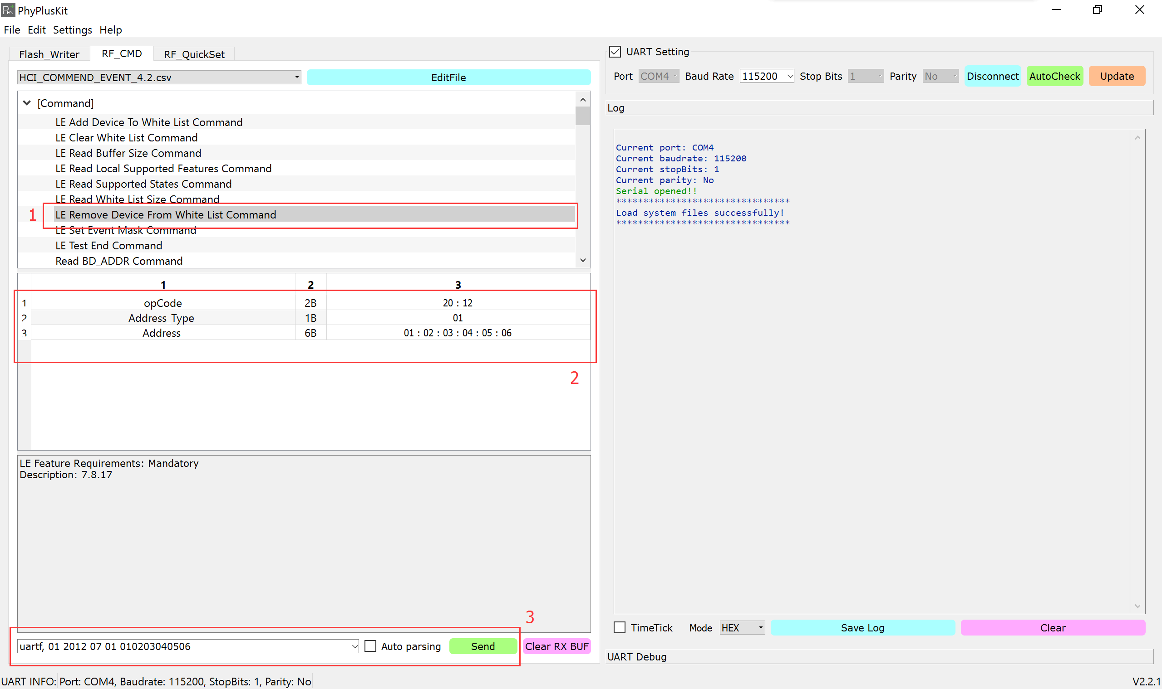

4. 点击send发送命令

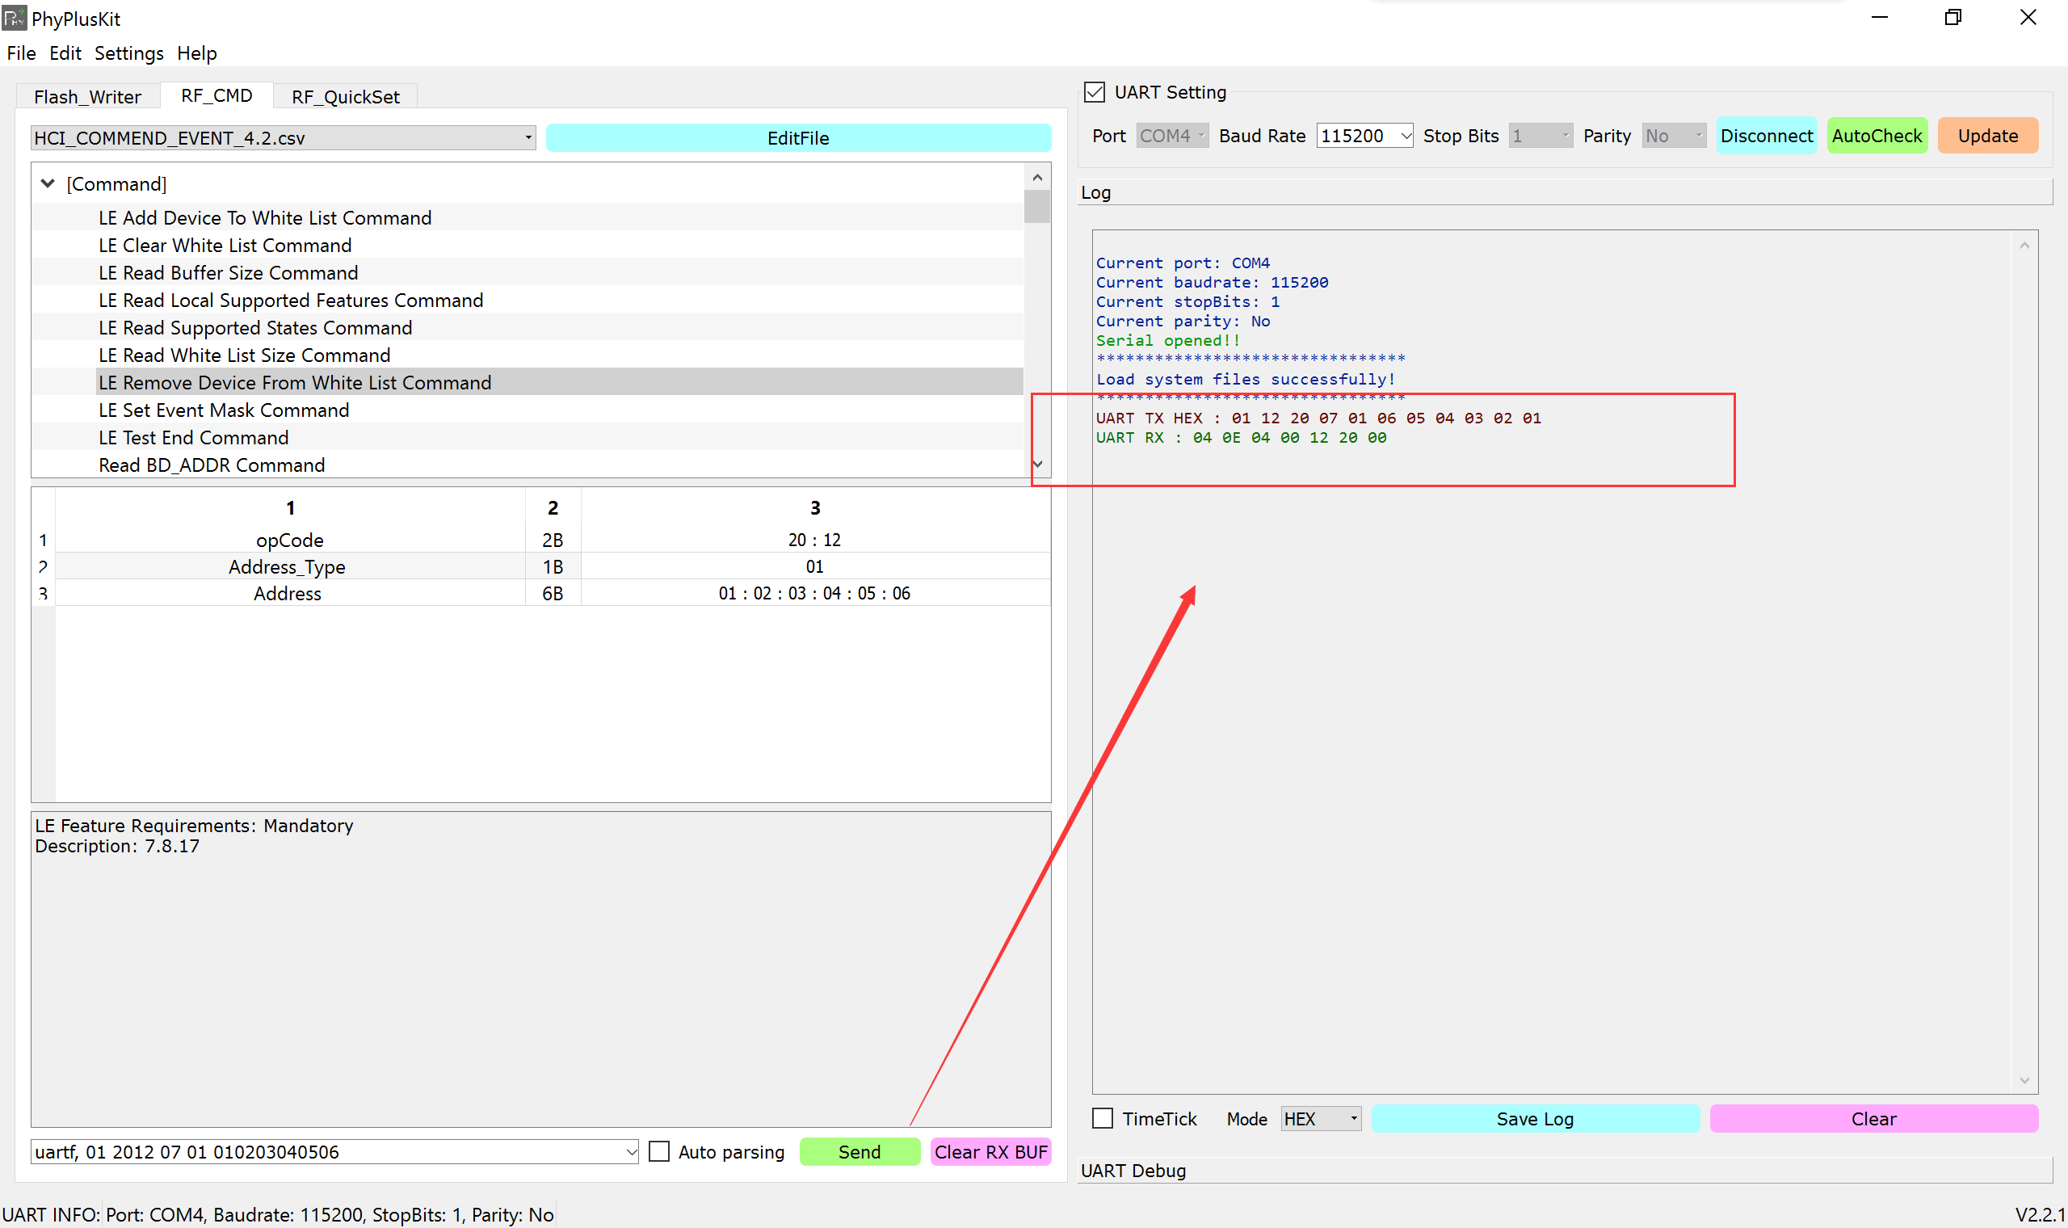

### RF Command RX

1. 先加载要解析的协议文件

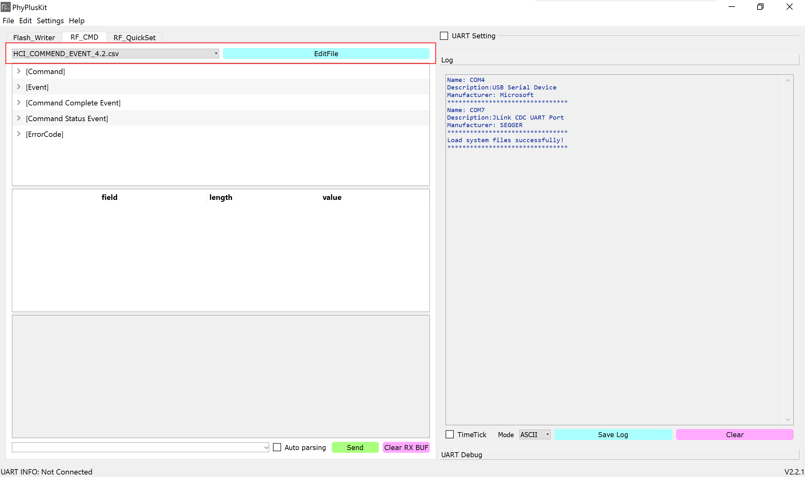

1. 勾选 自动解析（Automatic Parsing），并根据需要选择悬浮窗中的设置

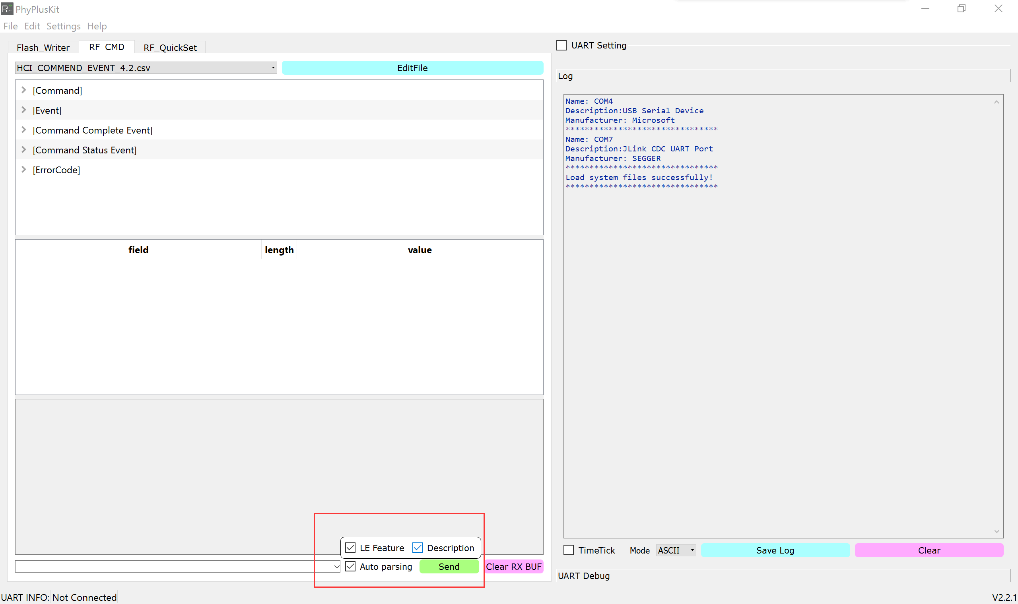

1. 在Log中会输出自动解析后的包内容

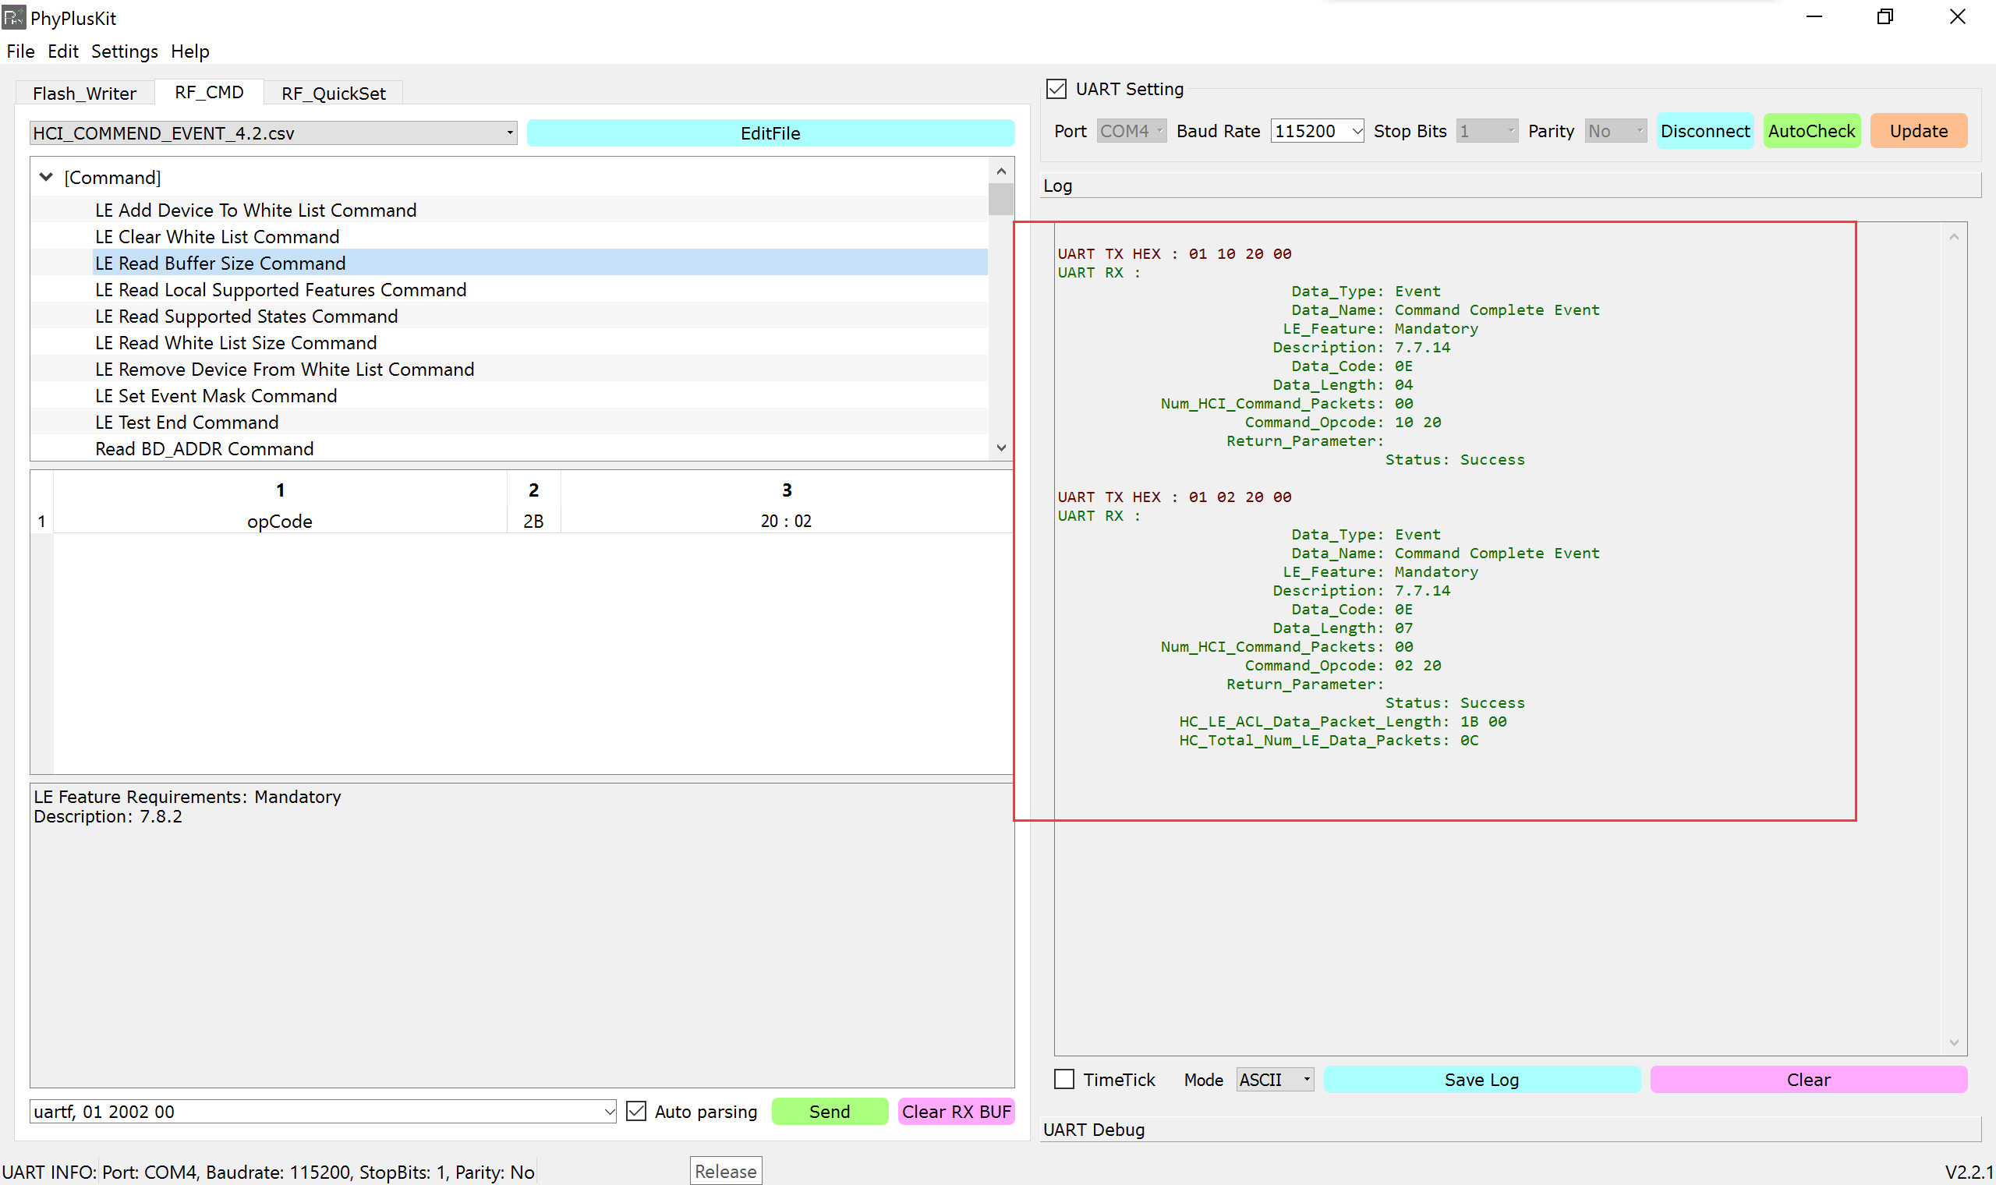

## RF QuickSet 使用

1. uart配置为波特率：115200，8bit, 1 bit stop, None parity, no flow control;

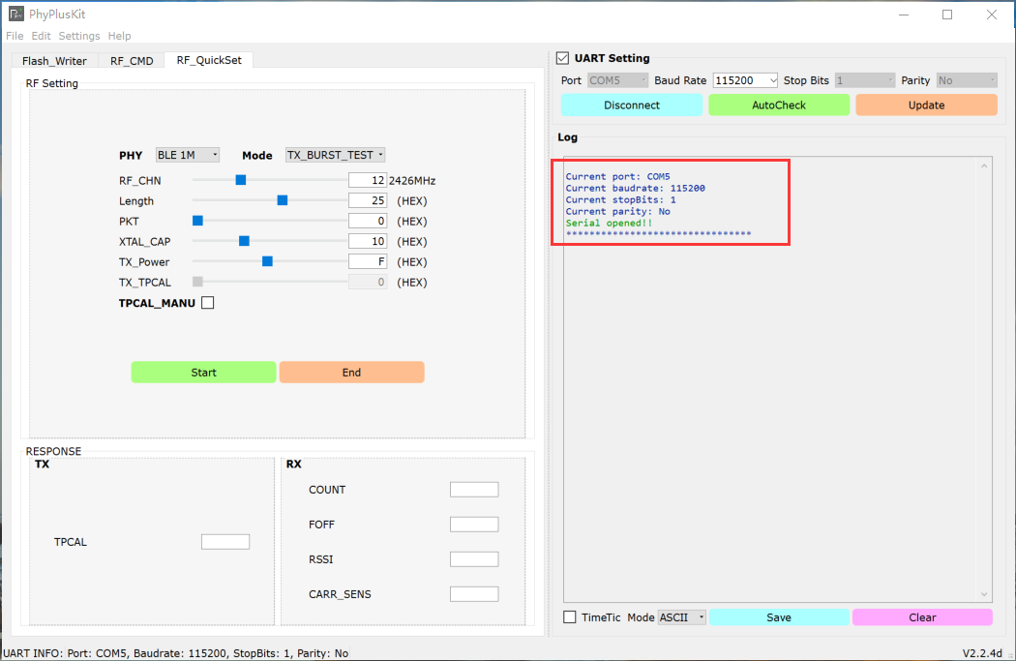

1. 将tab切换到QuickSet，reset开发板，看到开发板处于DTM模式

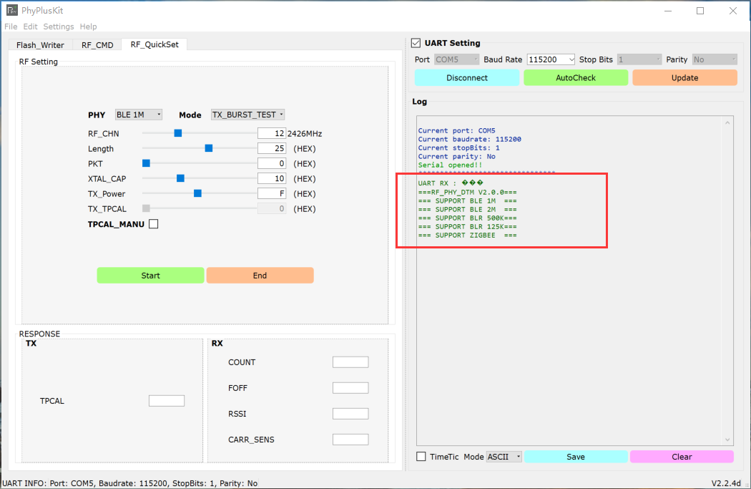

1. 配置好TX参数后，即可点击Start发送序列命令。

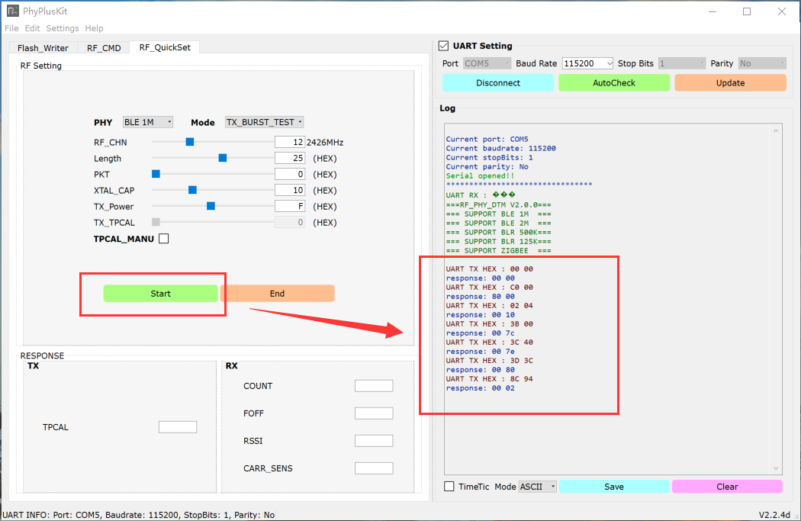

PHY： 用于设置TX/RX 物理层类型，BLE1M，BLE2M,BLE500K,BLE125K,ZIGBEE

MODE： TX_BURST_TEST, 发射固定间隔的BLE 数据包。

TX_SINGLE_TONE,发射单音信号，用于检测频偏和发射功率和相位噪声

TX_MODULATION,发射连续的调制信号

RX_BURST_TEST, 进入RX解调模式，统计接收到的数据包个数

RX_AUTO, 每1000个数据包间隔自动统计接收到正确数据包个数。

RF_CHN: 用于设置RF Frequency，

对于BLE，RF_FREQ=RF_CHN*2+2400

对于ZIGBEE， RF_FREQ=RF_CHN*5+2400

Length: TX packet Length 单位是BYTE

PKT： TX packet的类型，0-> prbs9, 1-> 11110000, 2->10101010,3-> prbs15

XTAL_CAP: 用于调整芯片内部的CAP loading， 改变RF的Frequency Offset。

TX_Power: 用于调整RF的发射功率，配置范围是[0-0x1f] 该值与发射功率成正比。

参考值0x0A 🡪 0dBm

TPCAL_MANU: 影响TX的发射性能，如果不勾选Manual，芯片内部会进行自动的calibration。 如果勾选了Manual，需要手动填写TPCAL值.**建议不勾选Manual**

**点击START，改动的参数才能生效**

1. 点击End，结束测试，并获取相应参数（TPCAL）

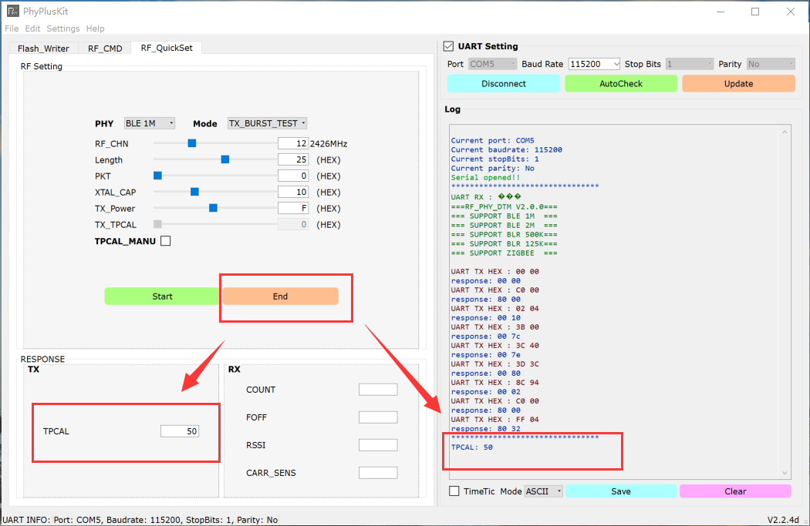

当测试模式为TX时，点击End会自动跟新TPCAL的结果。

当测试模式为RX时，更新下列参数：

COUNT：实际接收到的正确Packet个数。

FOFF： RX_PHY 频率偏移估计值（KHZ）。

RSSI： 接收信号强度的估计值(dBm)

CARR_SENS: 信号质量的估计值。

RX_BURST_TEST 模式，统计时间从点击Start到点击End为止。

RX_AUTO模式，统计时间是1000个Packet Interval。自动更新。点击End，退出RX_AUTO模式。

## Multi-FlashWriter 使用

1. 设置合适的Timeout值（默认为4000ms），选择待烧录的HEX文件并核对烧录的（Flash Address, Run Address），选择要烧录的PORT端口，并根据需要填写指定地址的值内容。

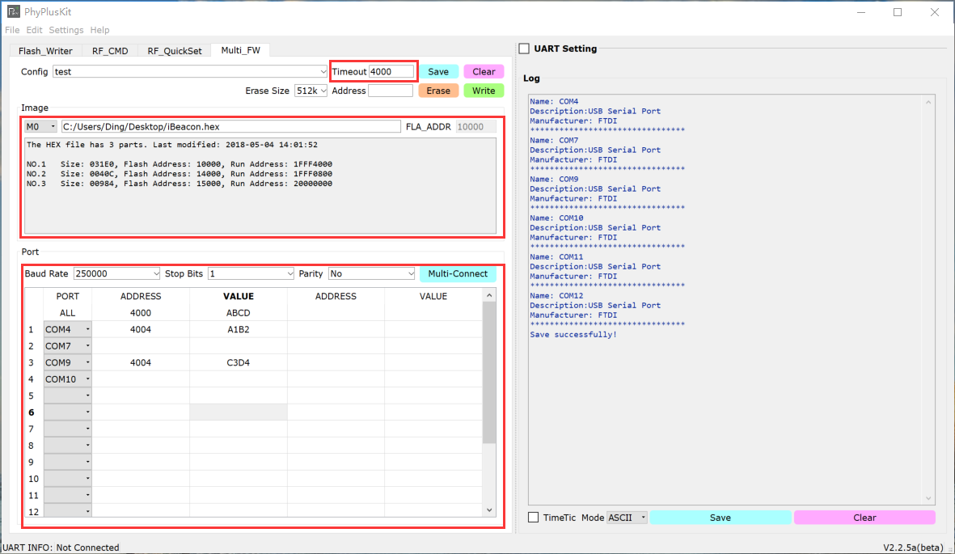

1. 待烧录的端口设置好后，点击Multi-Connect进行端口连接

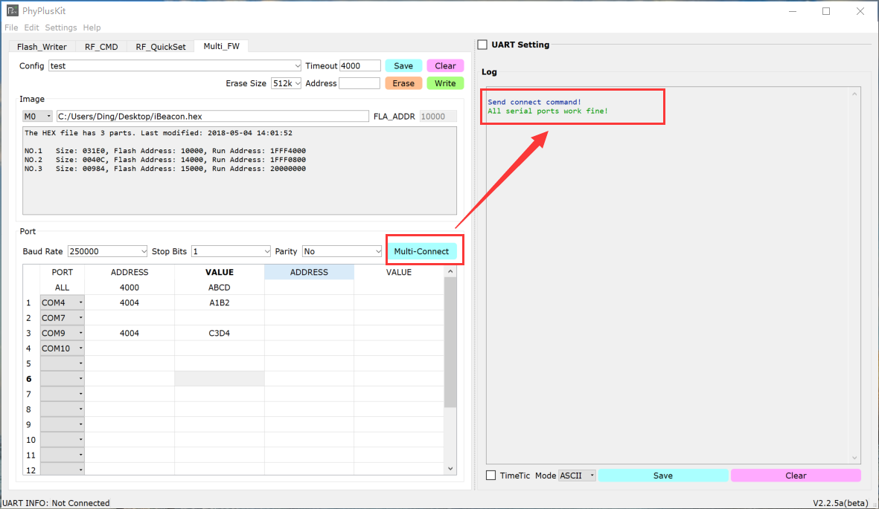

1. 端口连接正常后，点击Erase按钮进行擦除（返回 总数/ 成功/ 失败的统计个数）

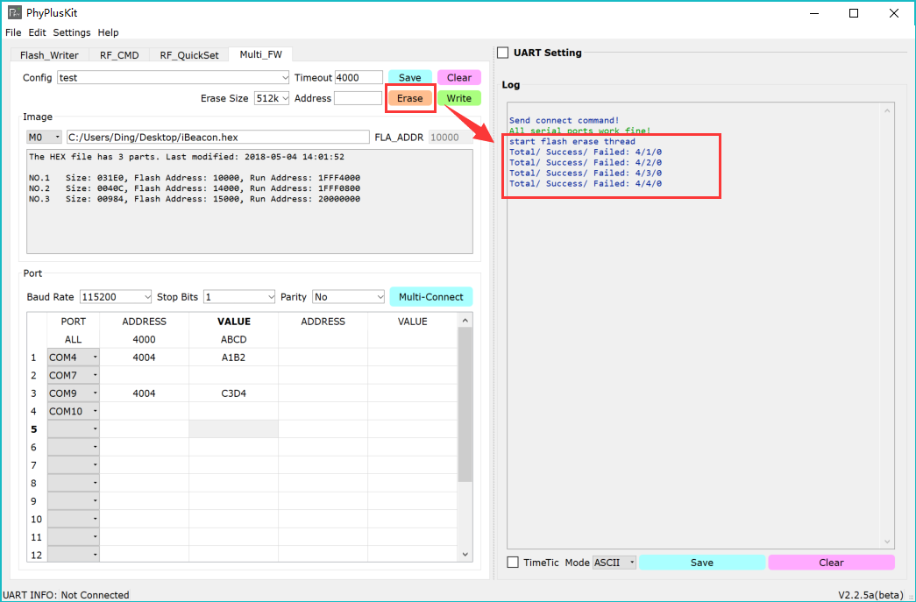

1. 设备擦除正常后，点击Write按钮进行烧写（返回 总数/ 成功/ 失败的统计个数）

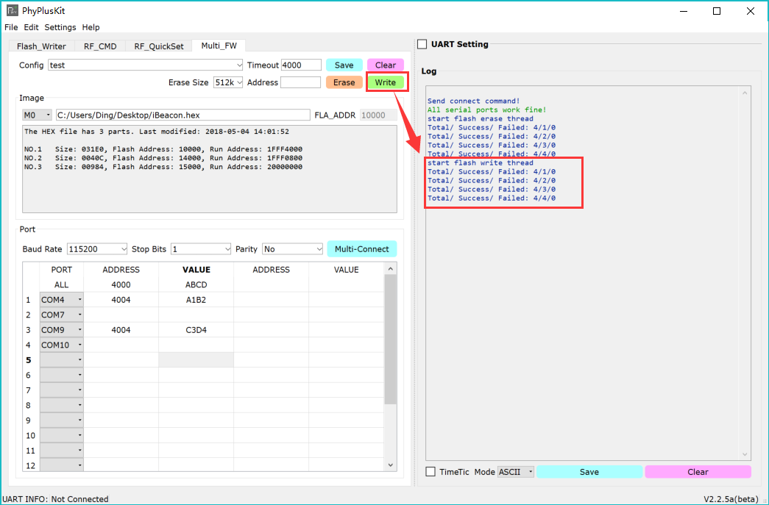

## 命令行模式下的烧写和合并操作

注意：

1. PhyPlusKit.exe烧写工具、烧写固件、配置文件.csv等需要在同一目录下

2. log文件的保存时以追加的形式写入的。烧写过程会保存在一个log文件中，默认产生的 log文件名为zPhyPlusKit.log，与烧写工具在同一路径下。



### 仅烧写

1. 指令：PhyPlusKit.exe -P COM21 -R 1FFF4800 -f 1.csv -l 4 -w ancs_A2.hex （hex文件烧写）

描述：指定Uart口为COM3，该芯片属于PHY6212，设置run address为1FFF4800，将1.csv（指定行数，第4行） 和ancs_A1.hex（和主程序在同一目录）写入到芯片中（芯片需要通过串口和电脑连接），写入前会自动执行擦除。（注意：TM拉高）

效果截图

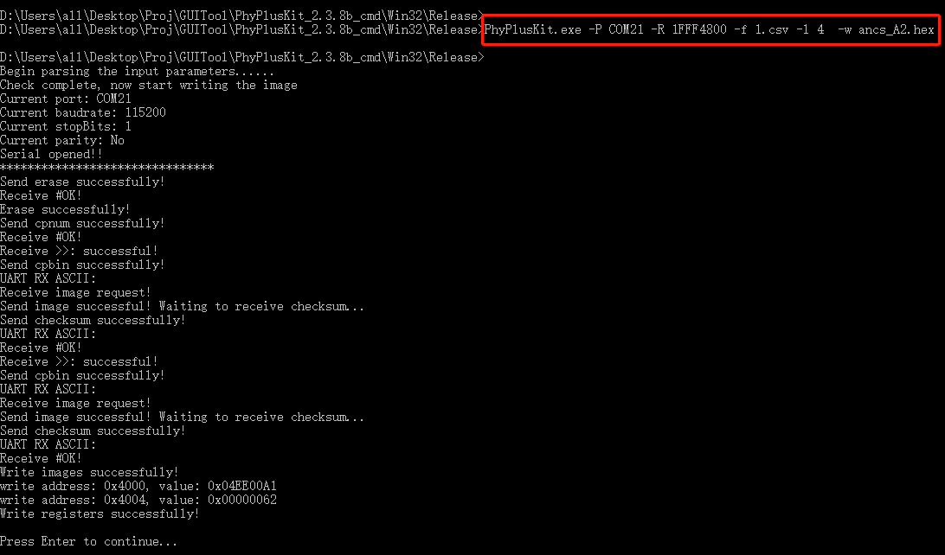

1. 指令：PhyPlusKit.exe -P COM21 -R 1FFF4800 -f 1.csv -l 4 -w ancs_A2.hexf （hexf文件的烧写）

描述：指定Uart口为COM3，该芯片属于PHY6212，设置run address为1FFF4800，将1.csv（指定行数，第4行） 和ancs_A1.hexf（和主程序在同一目录）写入到芯片中（芯片需要通过串口和电脑连接），写入前会自动执行擦除。

效果截图

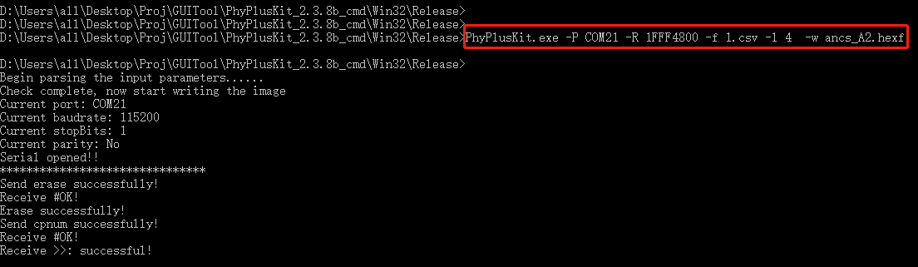

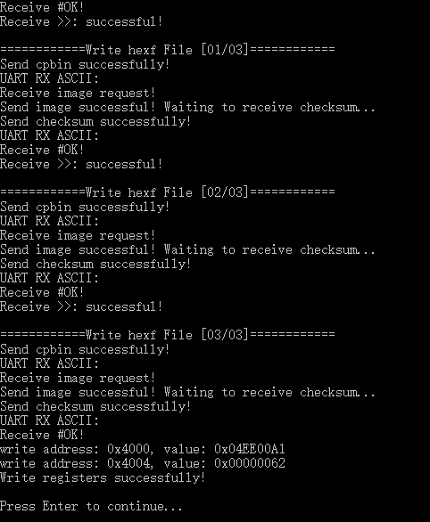

### 仅合并

指令：PhyPlusKit.exe -c -p wrist_115a.hex -r E:\test\test\bin\Debug\test.bin -a 70000 -m NO -e chip

描述：执行合并命令，模式为No OTA，app文件为wrist_115a.hex，resource文件为E:\test\test\bin\Debug\test.bin，其写入起始地址为0x70000，加密方式为chip id加密

效果截图：

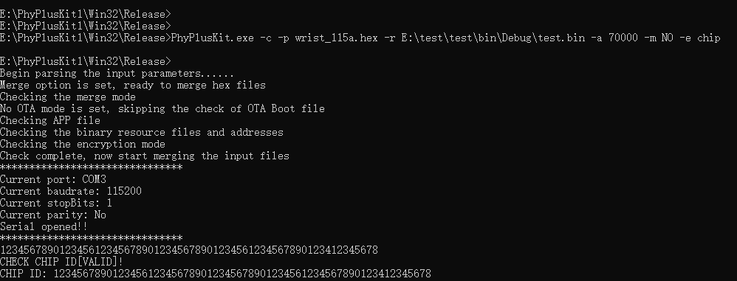

指令：PhyPlusKit.exe -c -b ota.hex -p switch_zr.hex -B sw.bin -A 11070000 --Mode SN -v 6222

描述：执行合并命令，模式为single no fct，boot文件为ota.hex ，app文件为switch_zr.hex，resource文件为sw.bin，其写入起始地址为0x11070000，加密方式为不加密，选择芯片型号为6222.

效果截图：

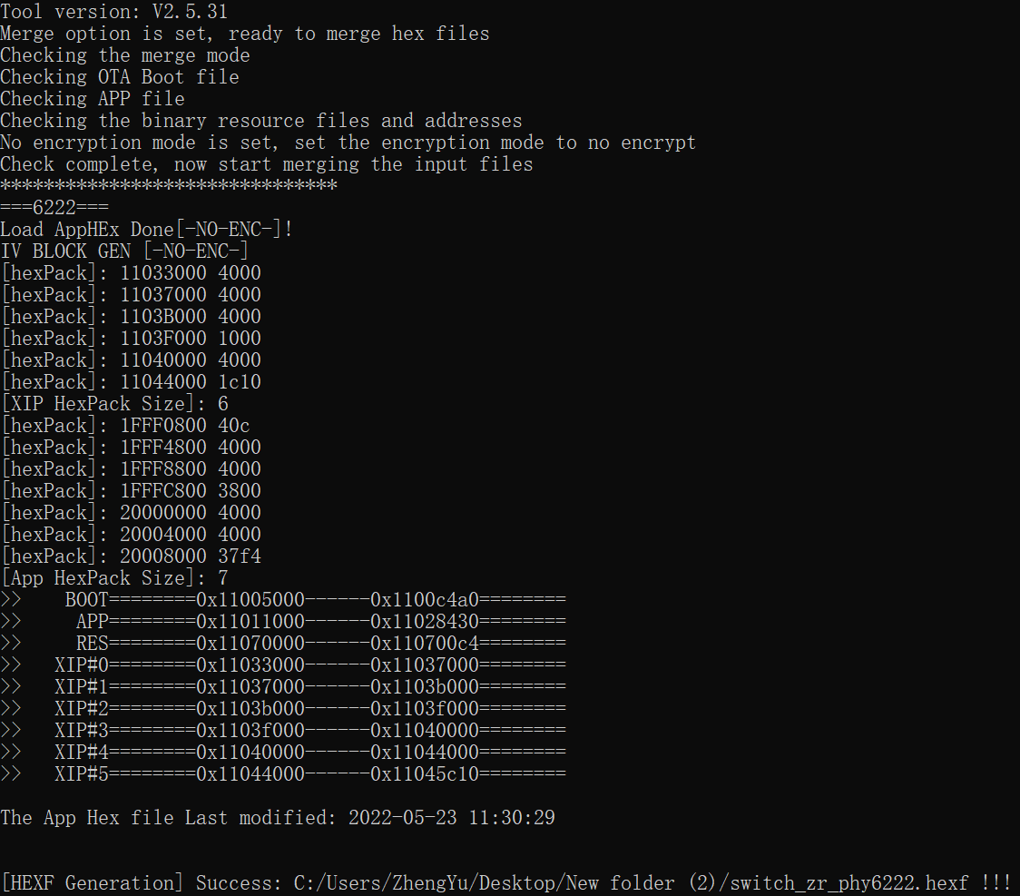

### 合并后烧写

指令：PhyPlusKit.exe -c -b ota.hex -p wrist_115a.hex -r E:\test\test\bin\Debug\test.bin -a 70000 -m DH -e iv_1234567890123 –w wrist_115a.hexf

描述：执行合并命令，模式为Dual Has FCT，boot文件为ota.hex，app文件为wrist_115a.hex，resource文件为E:\test\test\bin\Debug\test.bin，其写入起始地址为0x70000，加密方式为iv值加密且iv为1234567890123。

效果截图：

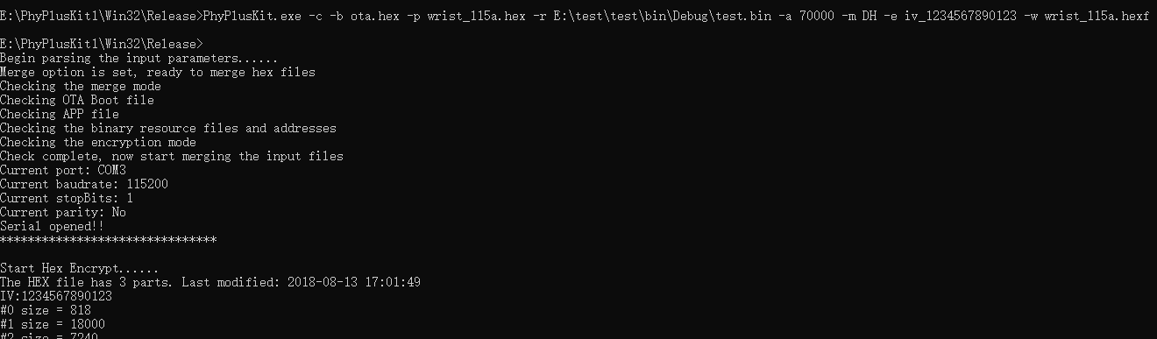

## Flash烧写的新增配置

### BOOT和APP支持中文路径

V2.3.7c及以前的版本，不支持中文路径，具体表现如下：

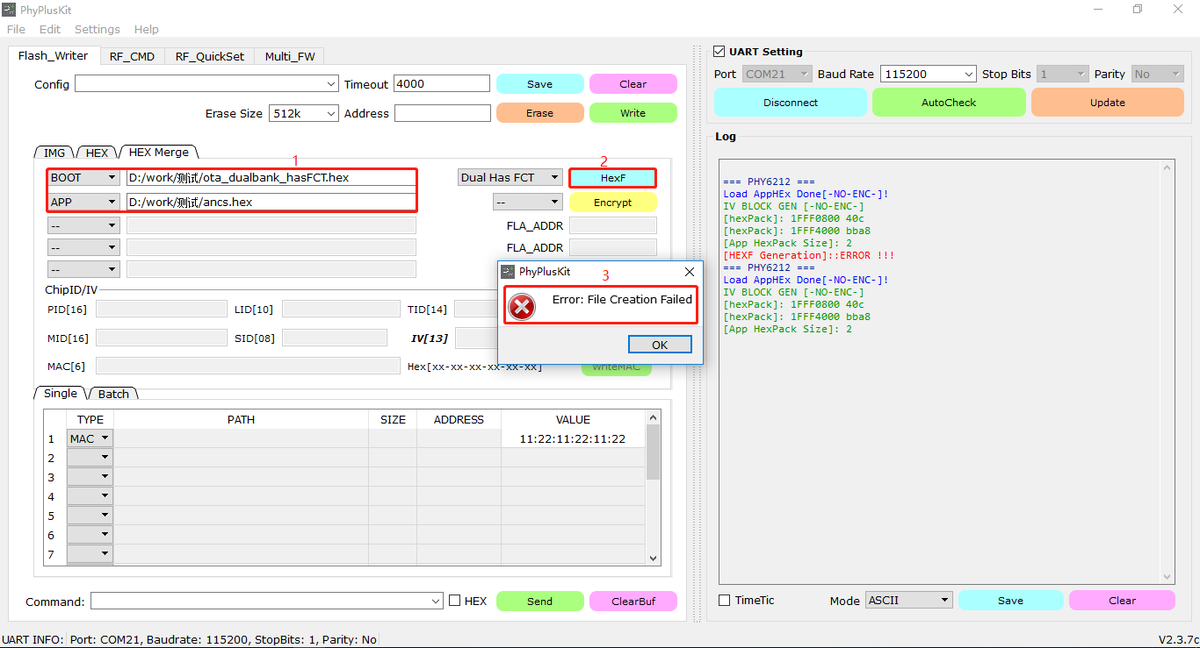

如图所示，BOOT和APP的File路径中存在中文字符，就会报错：“File Creation Failed”，在接下来的v2.3.7d及之后的版本将支持中文路径，不影响hexf文件的产生及烧写过程。

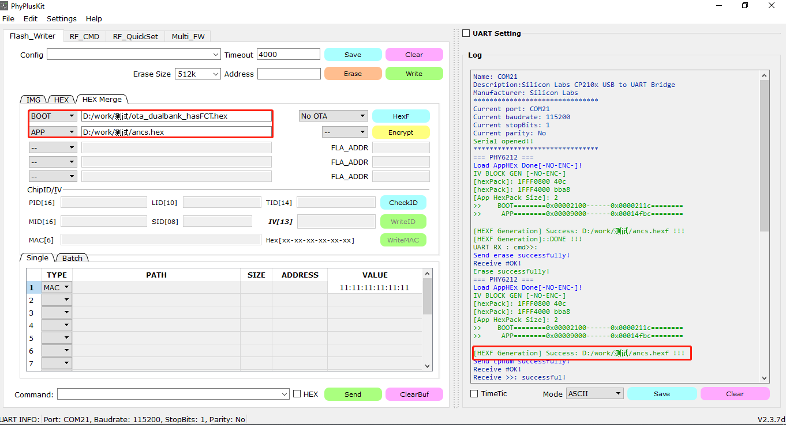

### Uart不连接时的自选设置

V2.3.7e版本开始，Uart不连接时由芯片型号的默认设置修改为自选设置，具体体现如下图：

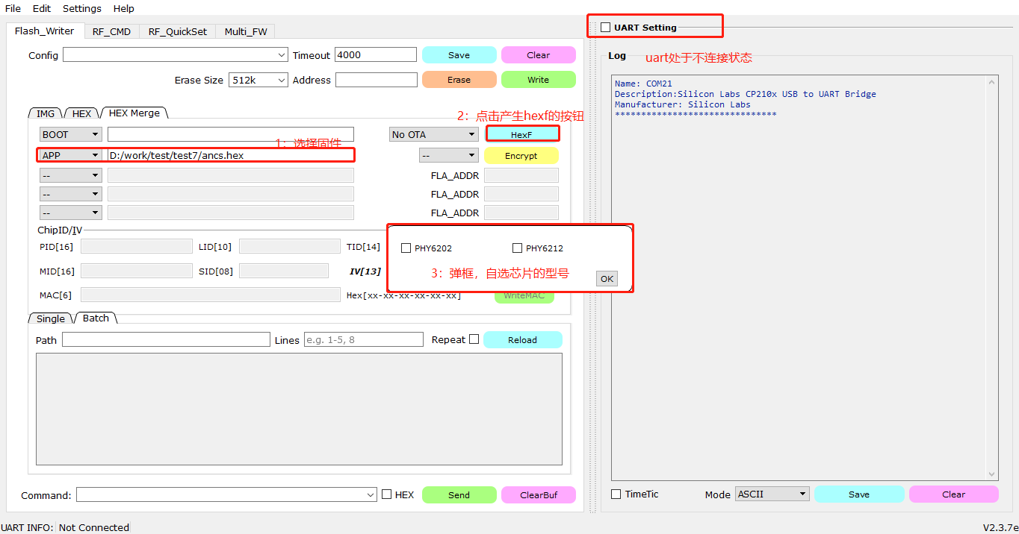

1. Uart处于不连接状态
2. 加载应用固件.hex文件
3. 点击HexF按钮，弹出选择对话框
4. 选择对应的芯片型号，点击OK按钮后，即可对应产生所加载应用固件的hexf文件

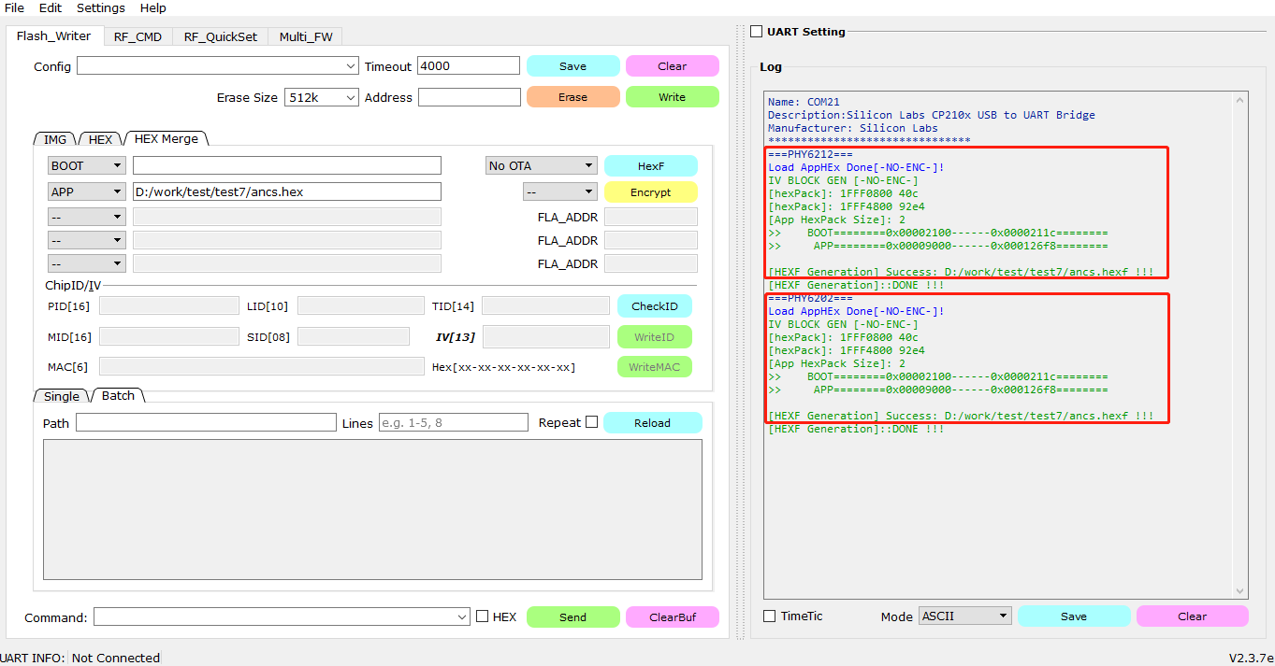

### Uart连接时的烧写配置

uart连接时，芯片型号可自动识别。

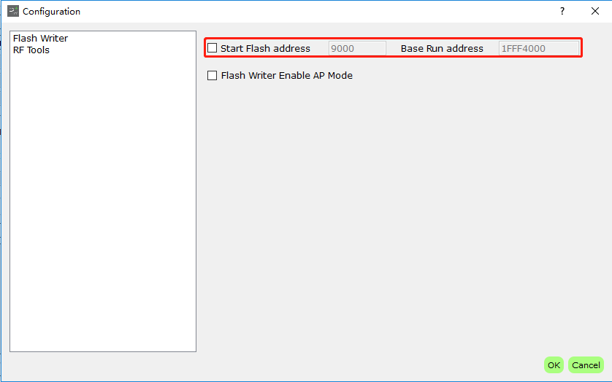

1. setting->configuration配置

Start Flash address和Base Run address前设置勾选框，不勾选时默认设置：Start Flash address：9000，Base Run address：1FFF4000；勾选，可根据需要修改参数。

1. 烧写的flash配置：

PHY6202 –> Base Run address:1FFF4000

PHY6212 –> Base Run address:1FFF4800

在HEX标签页添加RUN_ADDR的输入框，可以进行flash配置的修改，不需要打开configuration进行修改设置，方便用户操作。

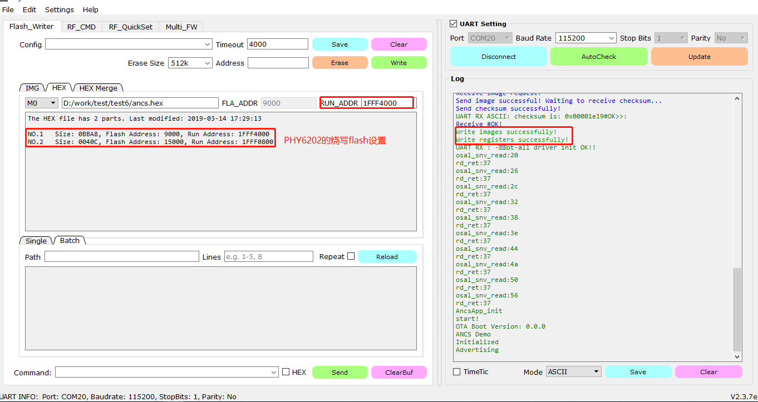 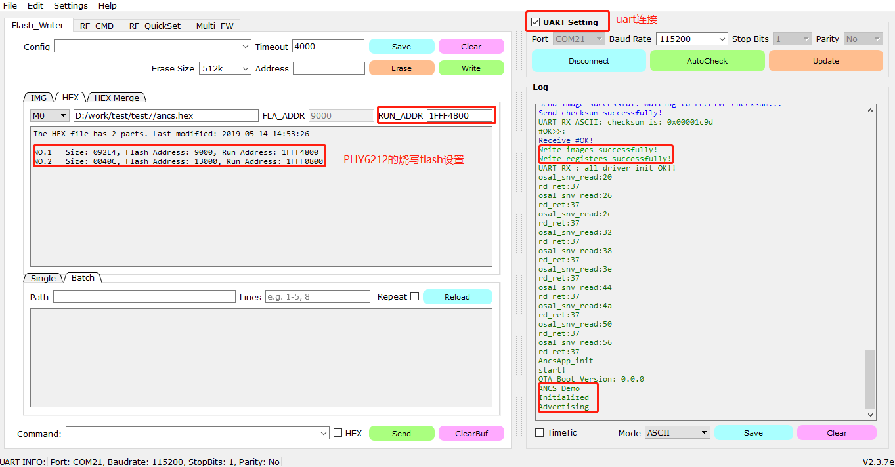

### 脱机烧录1M flash烧录文件的合成

一、 通过HEXMerge页面的HEXF按钮将.hex应用固件生成的.hexf文件与烧录引导文件 *.hexf合并，该功能从v2.3.7f版本开始。

1.加载需要烧录的应用固件.hex文件

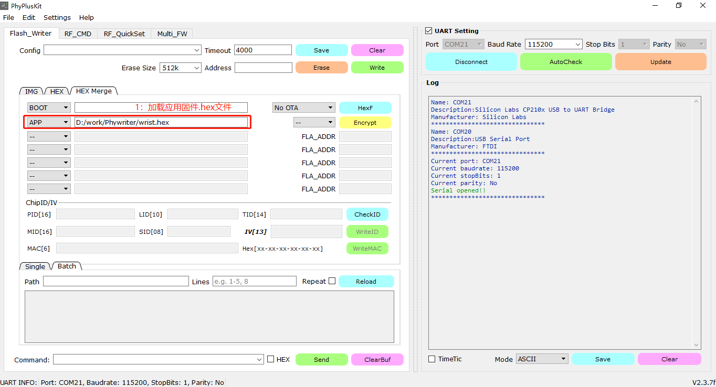

2.在setting->configuration的配置中勾选 Boot_Loader_Merge勾选框

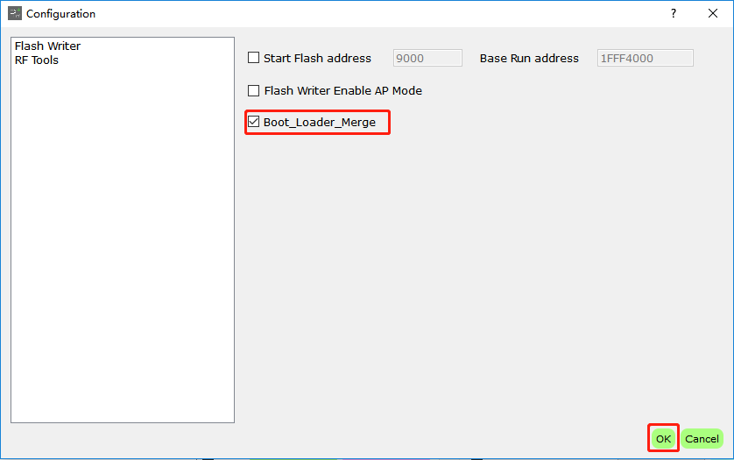

3.点击HexF按钮

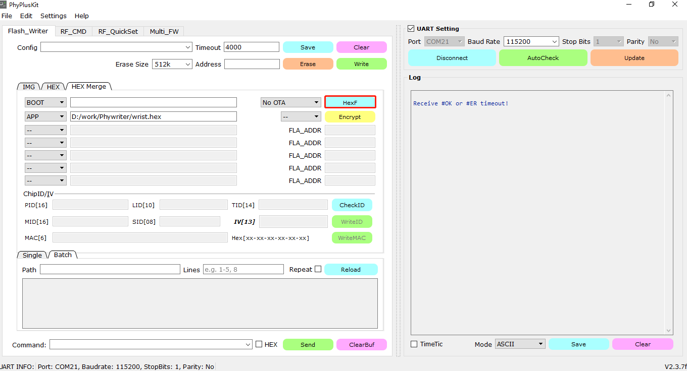

4.加载并选中指定的boot_Loader*.hexf文件并打开

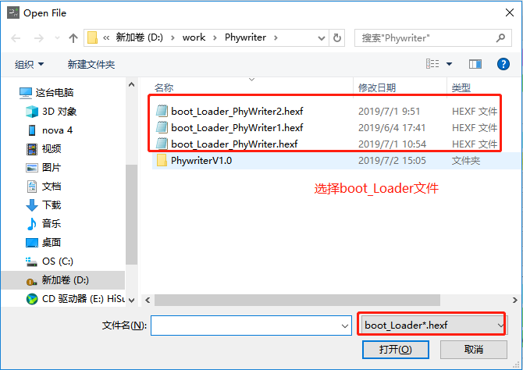

5.生成*merge.hexf文件（加bootloader）和.hexf（不加bootloader）文件。(截取两个*merge.hexf文件的初始位置以示说明，两个hexf文件merge成功)

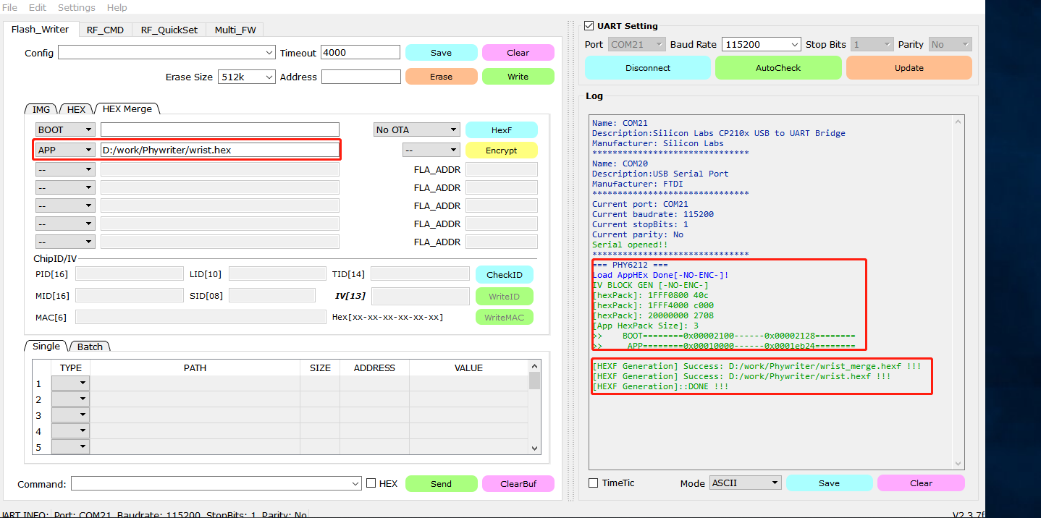

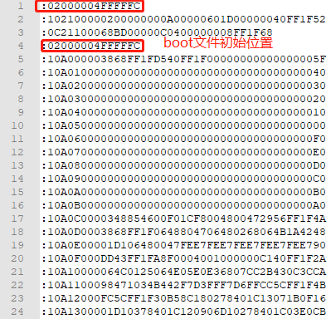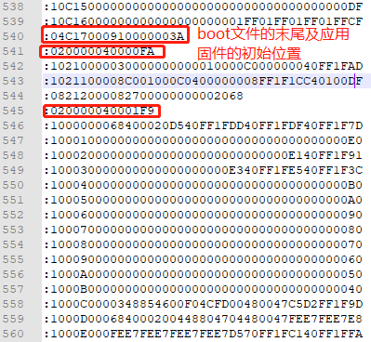

注：只有在setting->configuration的配置中勾选Boot_Loader_Merge，才能触发两个hexf的merge功能。（重新打开PhyPlusKit.exe需要重新进行勾选设置）

二、通过HEX页面的merge按钮将两个.hexf文件进行合成（V2.4.1a版本）

注意：M0后的固件的格式必须是.hexf，.hex文件与.hexf的merge过程详见内容一。1.错误提示：

1）HEX页面不加载固件，点击merge按钮，提示：The merge file is empty.

2）HEX页面加载.hex格式固件，点击merge按钮，提示：The merge file is not valid.

3）HEX页面加载.hexf格式固件，没有添加合成文件，点击merge按钮，提示：[HEXF Merge] Fail:+加载的文件路径

2.两个.hexf文件合成步骤

1）在HEX页面加载应用固件.hexf文件，并对应修改固件运行的RUN_ADDR，PHY6202--1FFF4000，PHY6212--1FFF4800

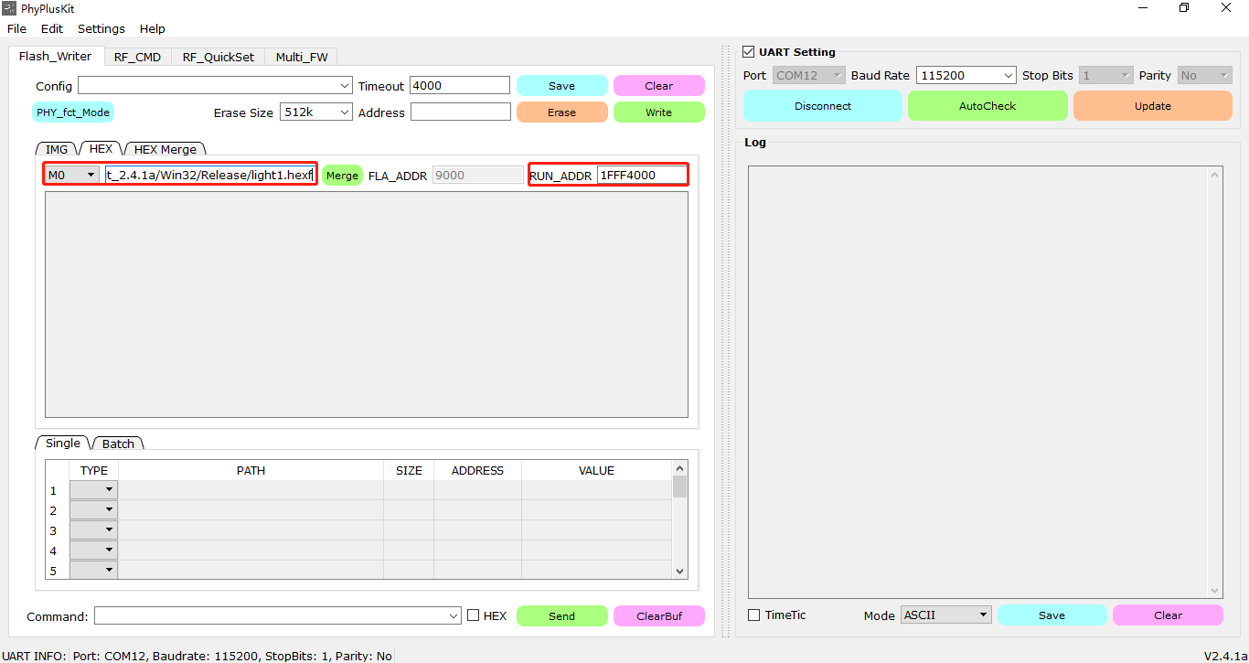

2）setting—configuration进行Boot_Loader_Merge勾选框设置，勾选后，点击OK

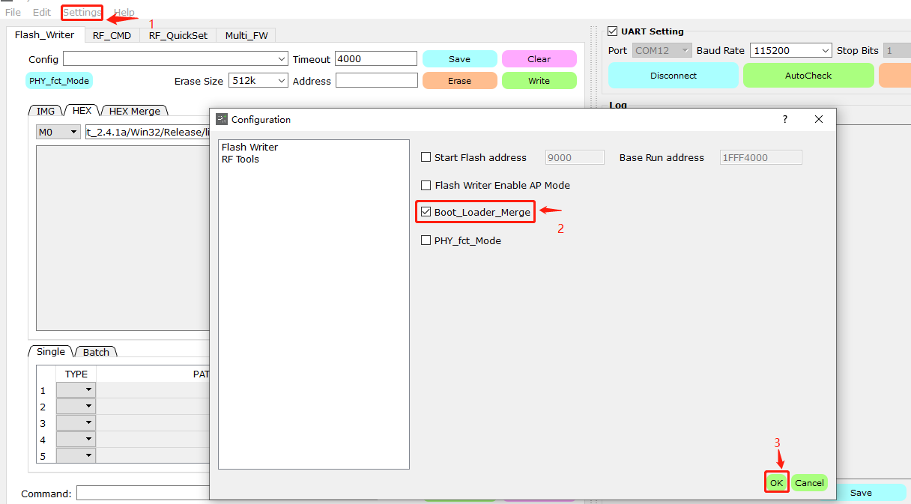

3）点击merge按钮，弹出需要merge的.hexf文件

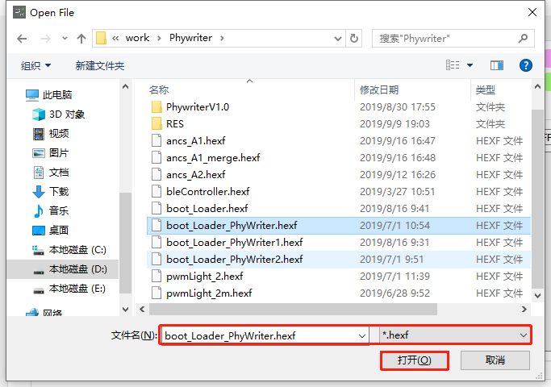

4）点击打开后，界面LOG提示：[HEXF Merge] Success:+加载的固件路径_merge.hexf

### Preserve模式的地址段保留和多地址段的擦除

V2.3.8a开始，在Erase擦除功能中添加Preserve模式，可以实现某一地址段的flash区域保留和多个指定地址段的直接擦除功能。具体表现如下：

1. 某一地址段的保留功能（Preserve）

A．Preserve模式的选择和保留地址段的输入（例如：4000-12500如下图）

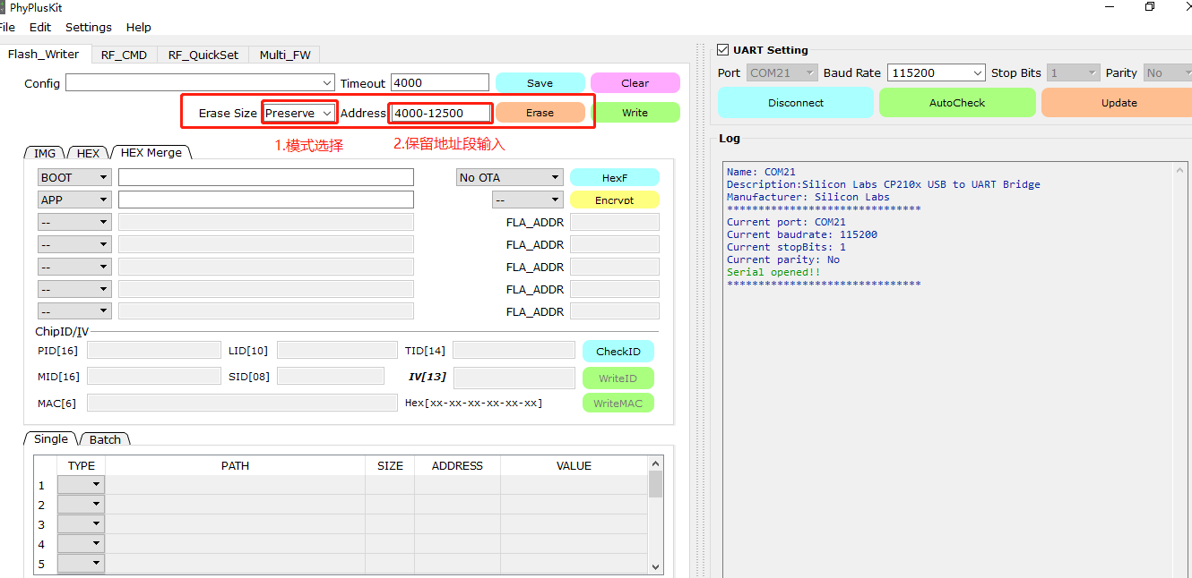

B. TM拉高，reset开发板

* 1. 点击Erase按钮，擦出成功，4000-12500之间的地址段被保留

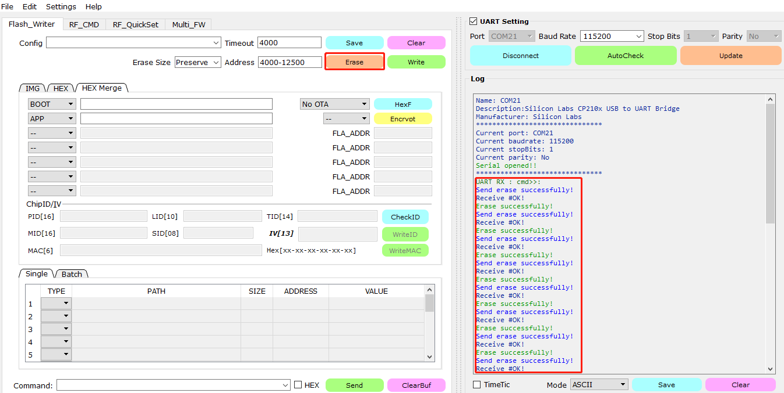

2.Preserve模式的多地址段擦除功能（例如：2000~5000,8000~12500）

备注：多个地址段中间“,”必须是英文字符输入。只有输入的多个地址段的flash内容会被擦除

### PHY_fct_Mode功能

V2.3.8b版本开始，PhyPlusKit支持PHY6212产品的FCT模式。当芯片进入FCT mode时，无法在烧写模式下去读写寄存器等，可以保证程序的安全性。具体操作流程如下：

具体支持FCT模式有两条路径：

1. 主界面的PHY_fct_Mode按钮，方便用户随时点击进入FCT模式。

具体步骤：

1. TM拉高，reset开发板，log返回UART RX : cmd>>:
2. 点击PHY_fct_Mode按钮，log打印：
   1. === PHY6212 ===
   2. Send fct cmd successfully!
3. TM处于拉高状态，reset开发板，log返回UART RX : fct>>:则进入FCT模式

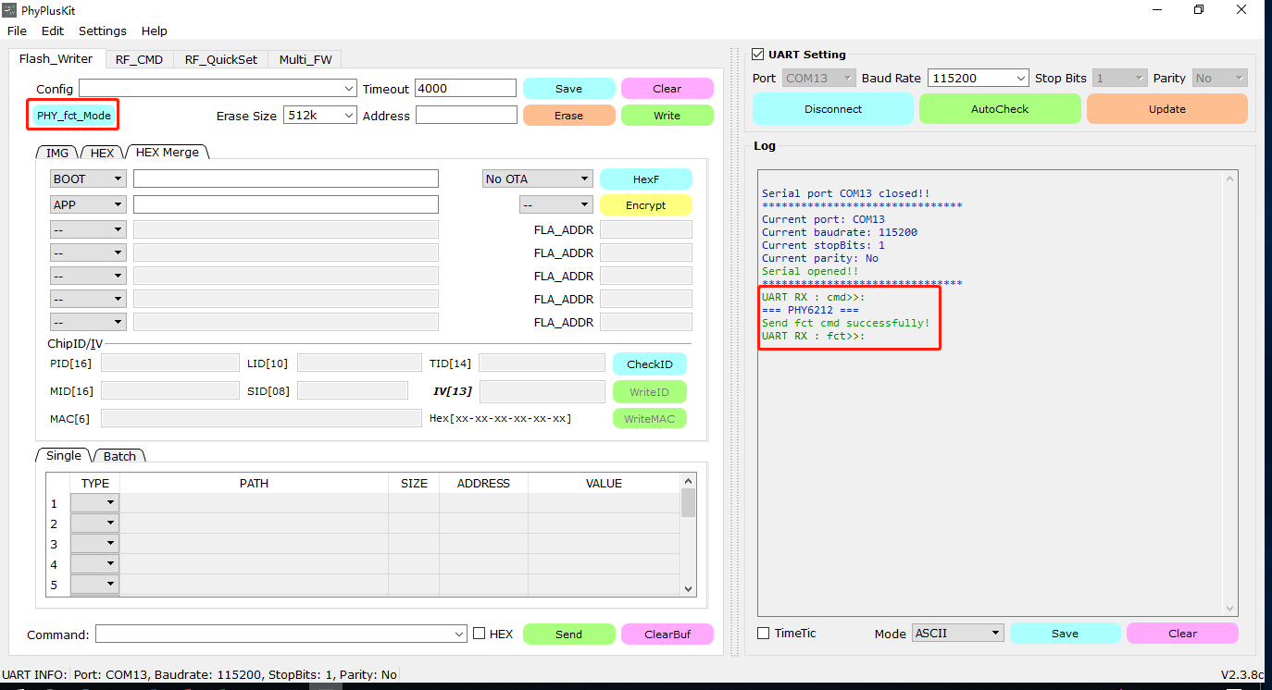

1. 通过setting--configuration中进行FCT模式的配置：

具体步骤如下：

1. 点击setting—configuration，进入配置文件的设置

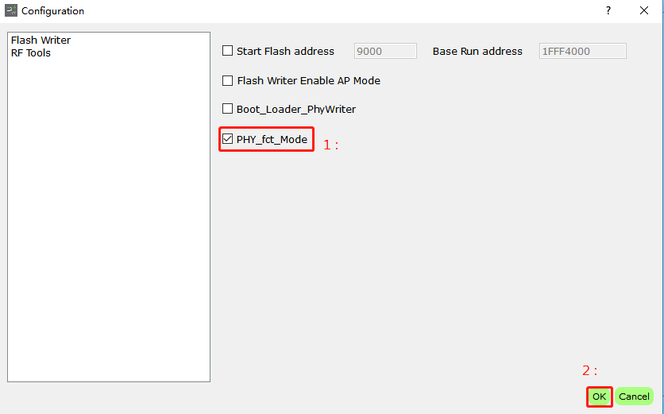

1. 勾选PHY_fct_Mode勾选框，点击OK，这个设置会一直保存
2. TM拉高，reset开发板，返回：UART RX : cmd>>:
3. 点击Erase按钮，成功进行erase操作
4. 点击Write按钮进行固件烧写，芯片进入烧写模式，在log信息会打印显示：
   1. UART RX : #OK>>:
   2. Write fct cmd successfully!
5. 此时芯片已进入FCT模式，可以通过reset开发板进行验证，返回UART RX : fct>>:

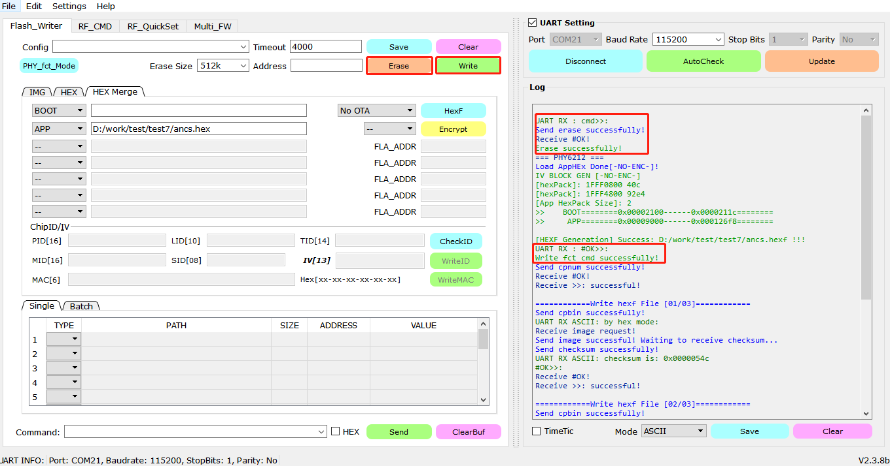

1. 退出FCT模式的操作：
   1. Erase Size为512K时
   2. 点击Erase按钮进行擦除
   3. Reset开发板
   4. 成功退出fct模式，返回UART RX : cmd>>:

注：PHY_fct_Mode模式目前只支持PHY6212芯片产品。

方式1：方便用户快速进入FCT模式，点击按钮就可触发并进入FCT模式

方式2：方便用户多次使用FCT模式，并能一直保持触发。注：每次重新打开软件，需要重新进行配置勾选才能保持触发FCT模式

### 支持外挂flash的烧写功能

V2.4.1a版本的主要更新功能就是支持外挂flash的烧写。（主要针对PHY6202产品）

1.烧写支持外挂flash的boot文件--uartextf.hex文件

TM拉高，reset，进行erase和write操作；烧写成功后，TM拉低，reset，Log打印：UART RX : -boot-cmd>>:

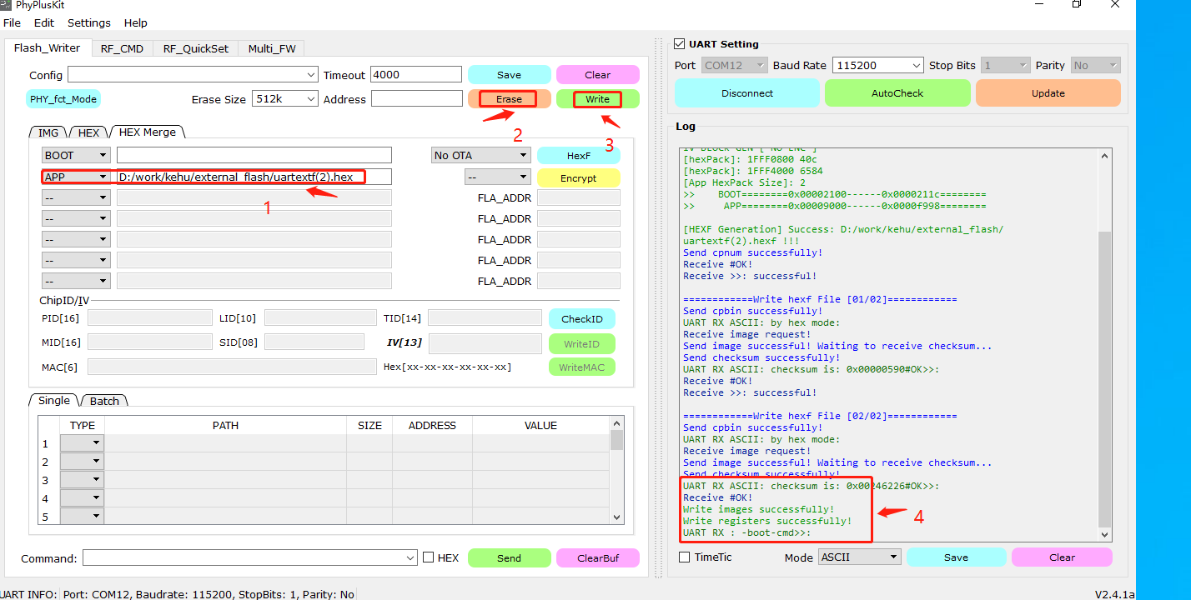

2.外挂flash的烧写

IMG页面：Path中双击加载*.bin文件；size是加载的文件大小，自动生成；FLA_ADDR：外挂flash的flash address 是以80000000为基准，可以自行增加数值； RUN_ADDR：可任意填写数值（也可支持1M波特率进行烧写）

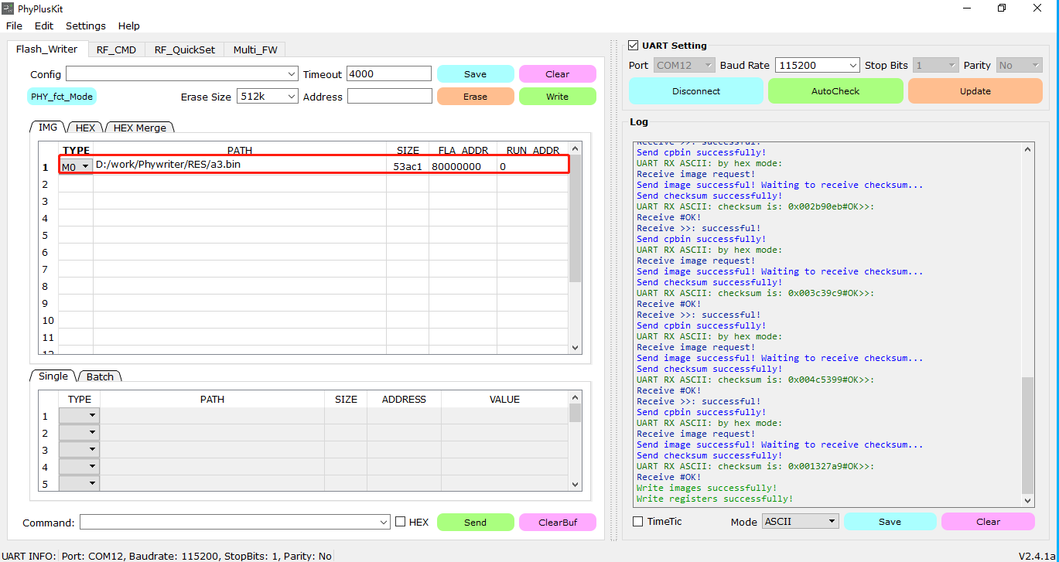

### HEXF解析的保留擦除模式

V2.4.5a开始，在Erase擦除功能中添加HEXF擦除模式，通过解析需要写入flash的hexf文件内容，进行选择性的擦除需要写入的flash的地址段，其余位置不做擦除操作，具体的操作步骤如下：

1. 选择对应需要解析的hexf文件，注意一定要是hexf文件，可以正确解析flash address，如果没有选择，会有对应的提示，格式选择错误，则擦除方式将不会生效
2. 选择HEXF解析的擦除方式
3. 点击Write按钮进行擦除和写的操作，注意，这里不需要手动点击erase按钮，直接点击Write按钮即可

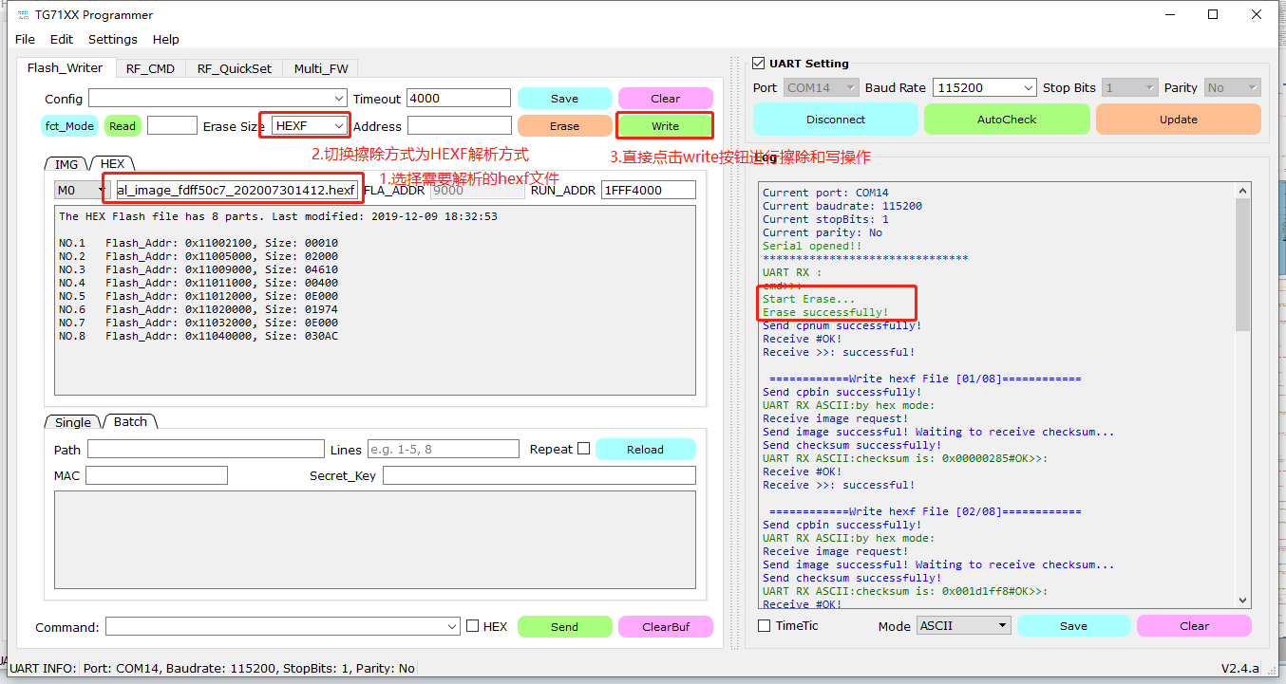

具体的操作流程见上图，log区域中会有Start erase…等擦除操作的提示。

### DWC连接

V2.4.2c版本以后的主要更新功能之一就是支持DWC连接并烧写。

PHY6202/PHY6212产品均是通过TM(TM=1)拉高，reset开发板的方式进入cmd>>:烧写模式；PHY6222/PHY6220系列产品进入烧写模式的两种方式：

⑴TM=1，reset开发板进入cmd>>:

TM拉高，reset开发板的烧写方式具体操作和使用可以参考3.2节。

⑵TM=0 (TM引脚拉低或没有TM引脚)，在9600bps下发送特定的uart指令序列进行DWC连接，通过reset开发板或重上电的方式捕捉cmd>>:进入烧写模式。

根据发送的DWC 指令不同，可分为单线（SWU）和双线（DWU）两种连接方式。

①DWU(双线连接)：

DWU连接说明：uart串口在波特率9600bps下间隔50ms内连接发送“UXTDWU”序列，发送过程中，reset或重上电，芯片捕捉到cmd>>:即为连接成功并切换波特率至115200bps，进入烧写模式。

DWU使用及操作如下：

a．如图所示，选择对应的“UXTDWU”下拉框

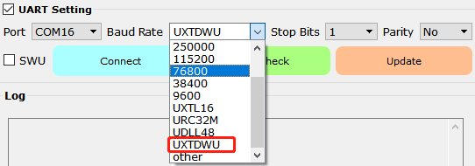

b．点击Connect按钮

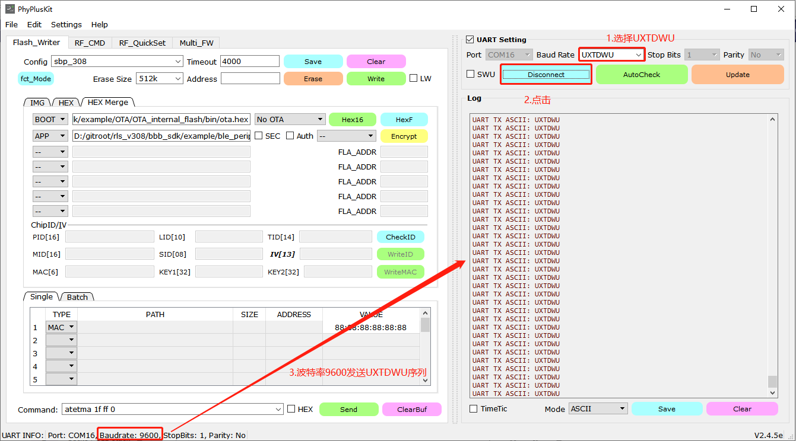

点击后，串口就会按需发送对应的UXTDWU序列，通过工具下方的uart info显示可以看出dwc序列是以9600bps发送的。

c．reset或者重上电开发板，芯片捕捉到cmd>>:即视为dwc连接成功

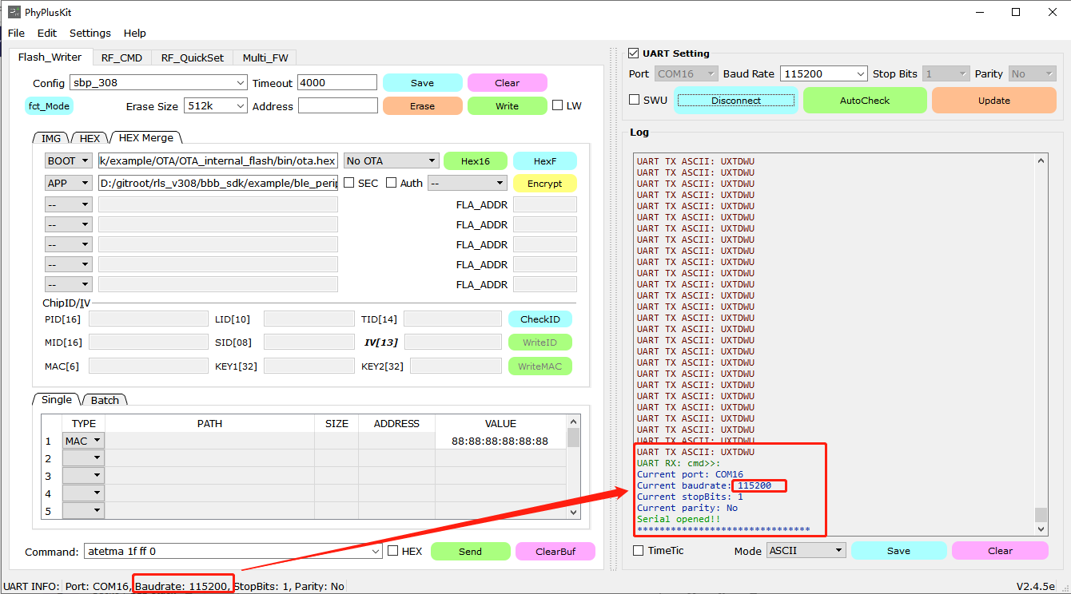

进入烧写模式后，详细的烧写流程操作可参照3.2小节。

②SWU(单线连接)：

SWU连接说明：uart串口在波特率9600bps下间隔50ms内连接发送“UXTL16”、“URC32M”或“UDLL48”序列，发送过程中，reset或重上电，芯片捕捉到cmd>>:即为连接成功并切换波特率至115200bps，进入烧写模式。

三种连接方式和操作是一样的，不同的是连接后切换的系统时钟（hclk）不同，“UXTL16”方式切换至hclk:XTAL16M, “URC32M”方式切换至hclk:RC32M, “UDLL48”方式切换至hclk:DLL48M。

下面以“UXTL16”为例，详细介绍单线连接及烧写的操作流程。

a．如图所示，选择对应的“UXTL16”下拉框

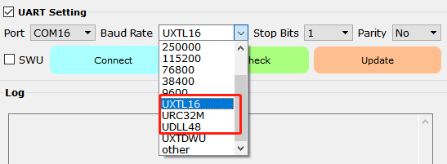

b．点击Connect按钮

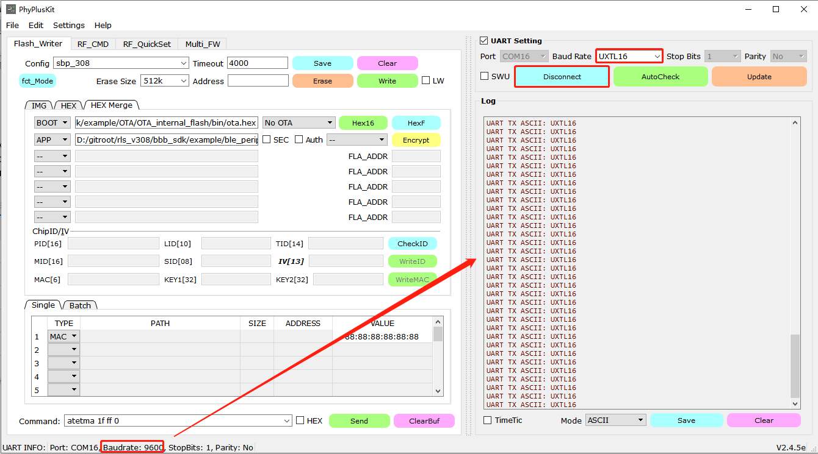

点击后，串口就会按需发送对应的UXTL16序列，通过工具下方的uart info显示可以看出dwc序列是以9600bps发送的。

c．reset或者重上电开发板，芯片捕捉到cmd>>:即视为dwc连接成功

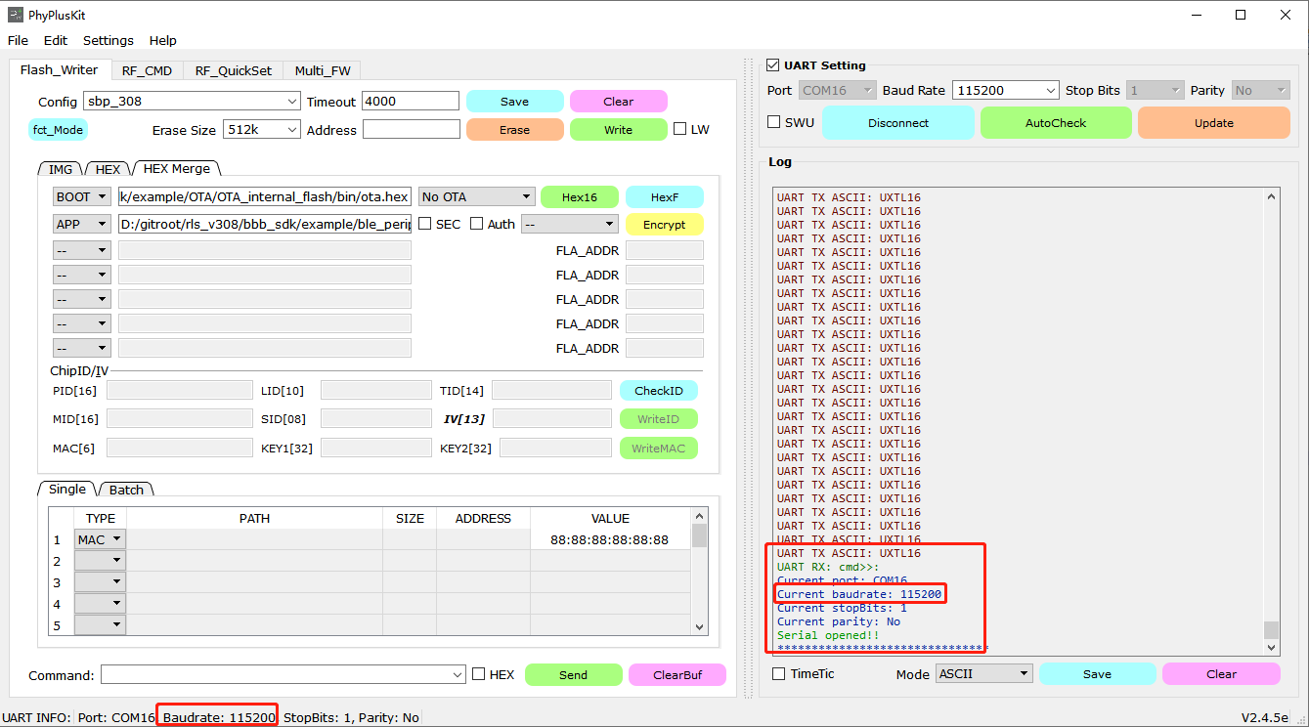

d．单线烧写功能

单线烧写是以P10口来分别完成数据的发送和接收。需要注意单线烧写的地方是，uart串口发送数据时，除了接收芯片发送的返回值外，还多了串口自身发送后loop back的数据，需要进行处理，工具中通过SWU控件进行loop back数据的处理，管控单线烧写功能数据的正常收发。

注意：上位机同时兼容单线和双线烧写模式，通过勾选SWU控件进行单双线区分和数据处理，勾选时是单线处理模式，不勾选默认双线烧写，需要注意此勾选控件的选择。

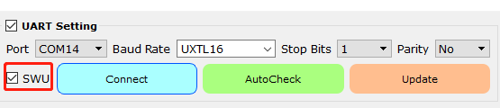

选择烧写的APP固件，先擦除再烧写，烧写流程详情可参照3.2小节

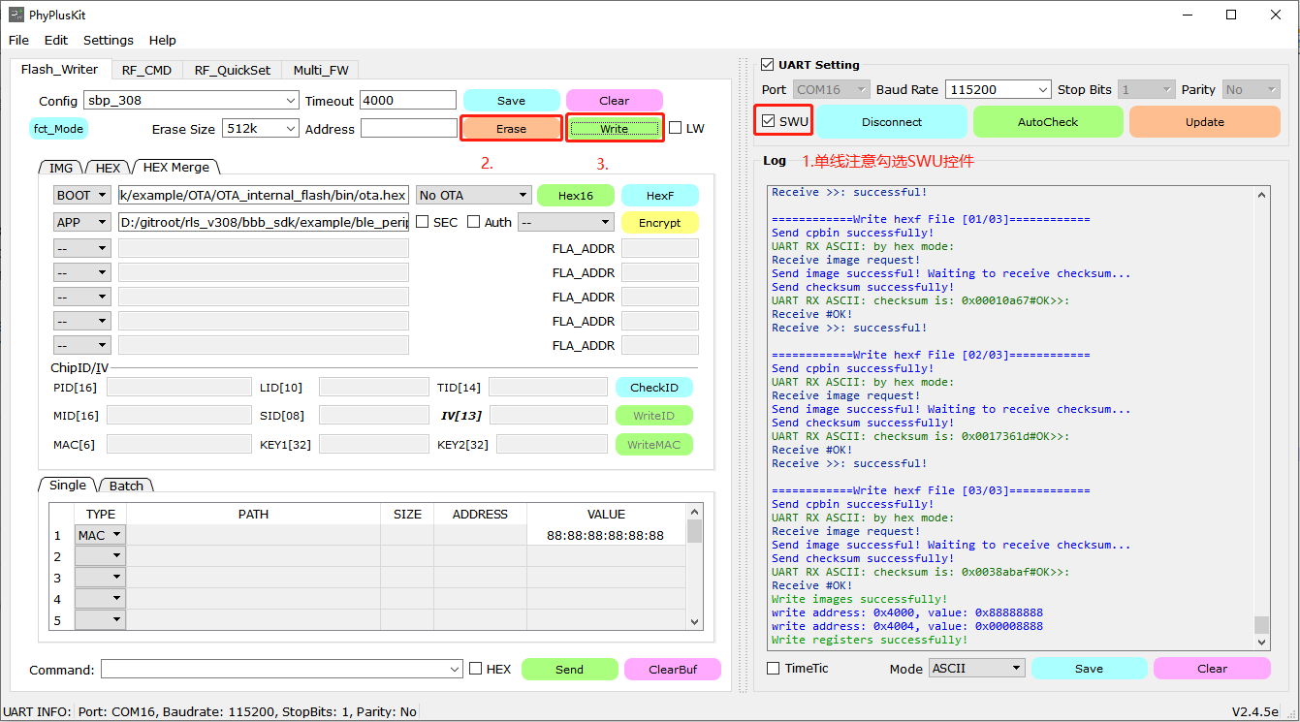

以上就是DWC连接的整个内容。

考虑各个flash的烧写速度的不同，kit工具同时支持8k对齐烧写模式，通过LW控件进行选择，勾选就可以进行8k对齐模式进行烧写，具体详见下图：

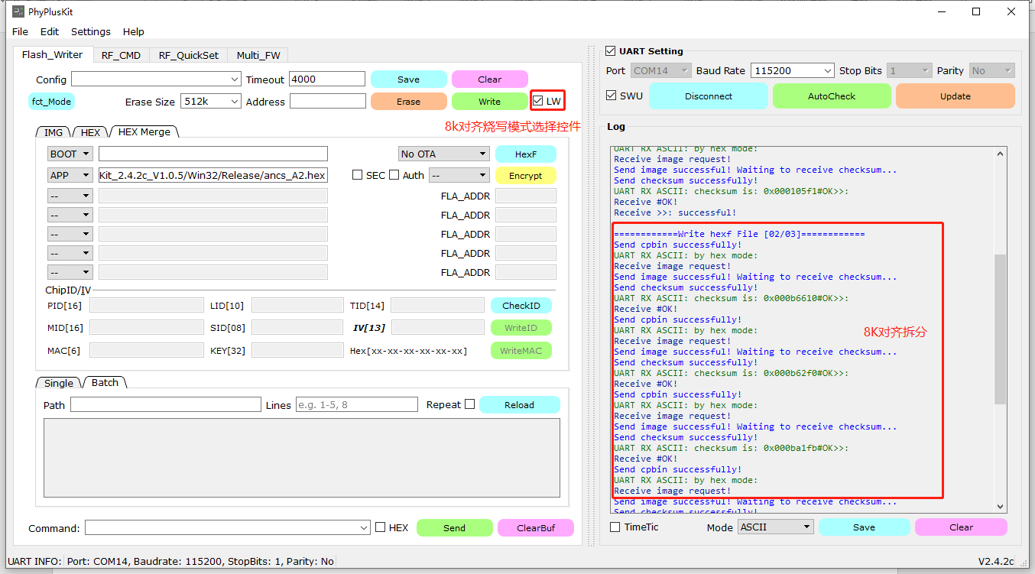

Security boot

### 3.7.10 Security Boot

V2.4.5a版本之后，PhyPlusKit更新的另一功能就是security boot功能，支持加密boot模块功能，根据aes_ccm算法对应用固件的image partition data进行加密处理，走安全启动模式。该功能模块主要在下图中选择SEC_MIC模式中进行支持。选择对应的SEC_MIC表单才能走security boot功能。具体选择如下图：

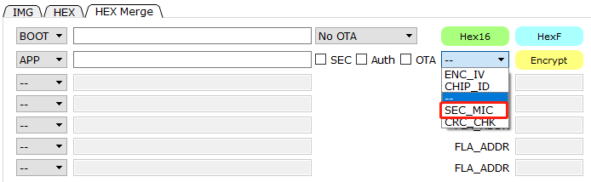

选择SEC_MIC控件模式后，IV和Key编辑框处于可编辑键入状态。

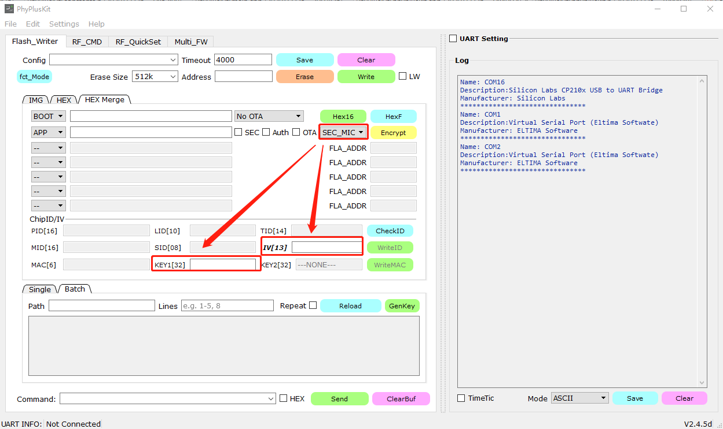

首先需要客户提供一系列flash key和efuse key组合产生加密用的g_sec_key，即对应键入至图中的KEY1[32]位置，具体操作如下：

1. security boot 加密g_sec_key的产生方法如下：
2. Batch页面双击加载*.key.csv文件(注意要导入.key.csv文件类型，否则会报错)
3. 对应显示所提供的flash key等内容，如下图：

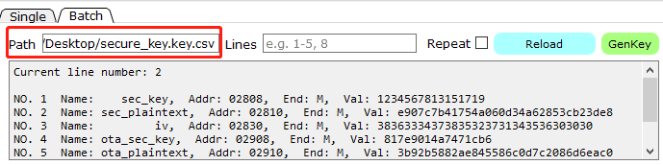

1. 点击GenKey按钮，会对应产生当前显示的flash key处理后的*.sec.csv文件，可以根据填写的Lines值，产生对应行的数据(*.sec.csv文件)。（注意只产生一行数据，lines配置是根据行数配置产生对应选择行的*.sec.csv）

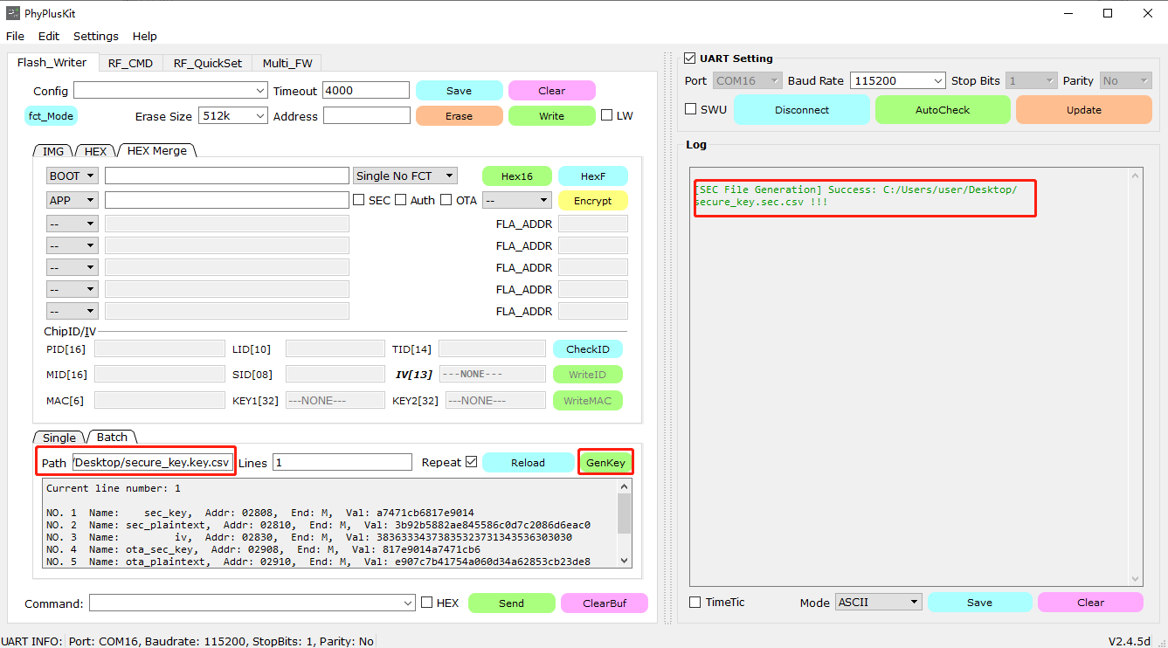

1. Security boot hexf merge过程
2. 选择SEC_MIC模式
3. SEC控件选择（AUTH控件仅用于PHY6220系列产品，仅用于bootloader中对image info进行加解密）
4. Batch页面中双击选择1)中GenKey产生的*.sec.csv文件
5. 点击HexF按钮（注意：不连接uart时根据对应的芯片型号选择后产生；连接uart之后必须处于烧录模式即cmd>>:模式下点击HexF按钮才能正确产生,详见3.7.2介绍）

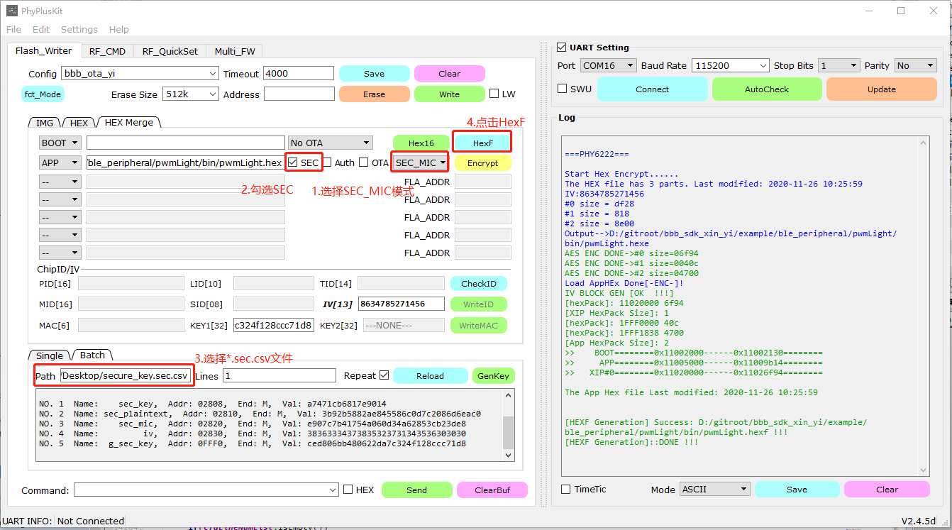

.sec.csv

KEY1[32]和IV[13]中的值是通过解析*.sec.csv文件键入的，不需要手动输入。

1. PhyPlusKit烧写过程

Security boot 烧写除了上述的配置产生的.hexf密文,还需要烧写对应产生加密的g_sec_key密钥对应的efuse key，具体操作如下：

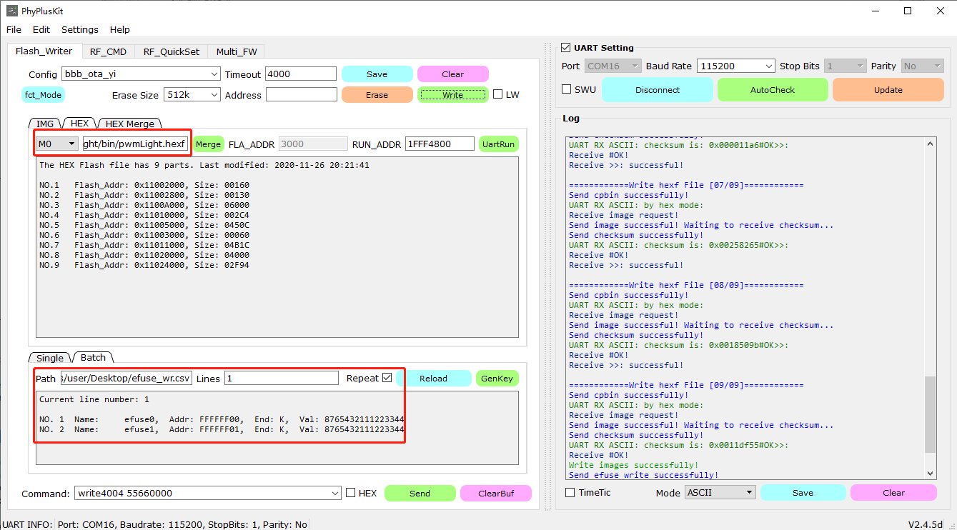

烧写成功后，重新上电，即可完成安全启动步骤

脱机烧录器烧写就需要提供上述2）步骤产生的hexf文件和对应的efuse key的三元组*.csv文件即可。

### 3.7.11 OTP Write

2.5.2d版本后，PhyPlusKit支持6256系列芯片的烧写，其中主要更新的功能就是otp的烧写，下面简单描述下烧写otp的操作和注意事项。

注意：配合JACKSDK的PhyPlusKit烧录工具版本从V2.5.2d开始。

PhyPlusKit兼容6256和其他系列芯片的烧写,otp烧写对应的otp mapping list 合成的烧写文件是.hexo文件，和flash烧写mapping合成的.hexf文件做区分，只是文件扩展名不同，内容格式可详细参考hex文件解析内容，均保持一致。

1. otp不可反复烧写，不可擦除
2. otp烧写工具操作

勾选otp控件，建议同时勾选LW控件，进行2k bin拆分烧写，详细选择如下图：

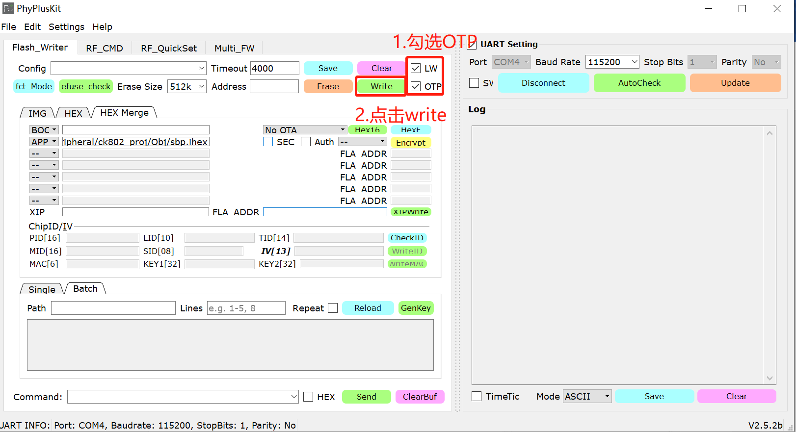

Otp烧写步骤：

1. 双击选择CDK编译生成的待烧录的APP应用固件*.ihex
2. 勾选otp和LW控件
3. 点击write进行otp烧写或点击hexf按钮进行hexo文件的合成。

数据最终以hexo文件格式被烧写到对应的otp片区。

### 3.7.12 6230 Security Boot

对于6230芯片的加密boot，大概归类为三种：1.不加密文件的CRC_CHK类型 2.SEC_MIC加密类型 3.CHIP_ID加密类型.6230仅有otp片区没有flash。对于otp烧写，参考2.7.11章节，勾选相应的选框。

类型2和类型3的加密方法只加密sram段，对于XIP段做MIC校验。

不加密文件，使用CRC_CHK类型：文件数据不会被加密，sram段文件数据会被按段分别算出crc数值，保存到hexo文件中boot段1fff803c位置，在rom的boot阶段会同样做crc计算，计算结果与hexo文件中的作比较，判断是进入boot还是return。

不加密文件，使用CRC_CHK类型上位机操作方法：勾选LW,勾选OTP，加密类型选CRC_CHK,APP文件选*.ihex文件，点击烧写，点reset，即可以boot。

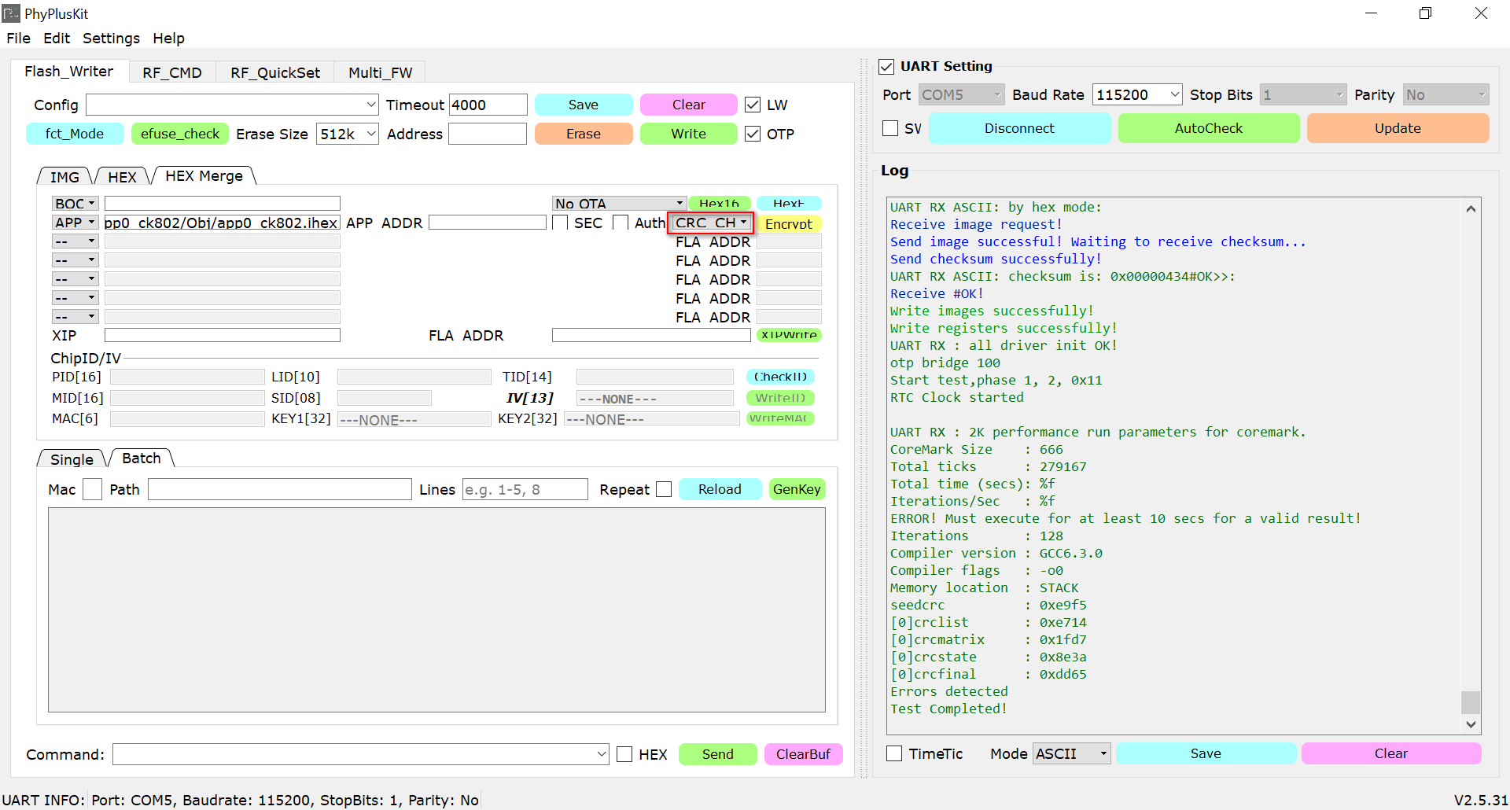

加密文件，使用SEC_MIC加密方式：文件数据会被加密，sram段文件数据会被算出mic数值，XIP段也会计算mic数值，保存到hexo文件中boot段1fff803c，1fff894c等位置，在rom的boot阶段会同样做mic计算，计算结果与hexo文件中的作比较，判断是进入boot还是return。

加密文件，使用SEC_MIC加密方式上位机操作方法：首先确保1fff8094为全f（加密的话，会有写保护）勾选LW,勾选OTP，加密类型选SEC_MIC,勾选SEC，APP文件选*.ihex文件，csv文件用*.key.csv生成的*.sec.csv,点击烧写，然后写1fff8094数值，选择SEC_MIC加密方式，点reset，即可以boot。

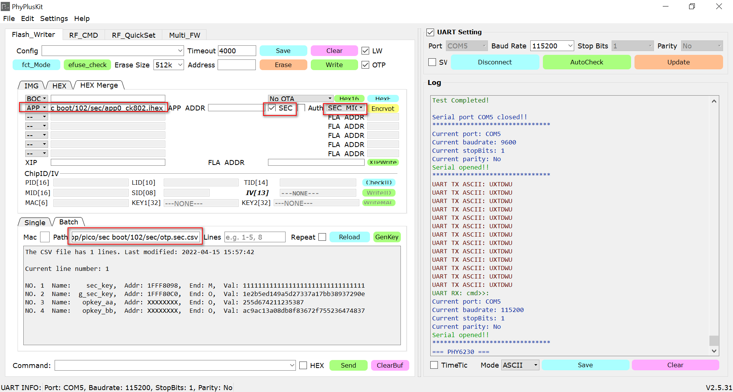

Key.csv中的文件内容为：下图为CSV文件以记事本格式打开：点击GenKey就会生成sec.csv文件

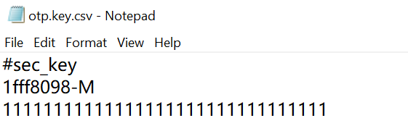

烧写key与烧写ihex文件可以分别进行，点Hexf可以使ihex生成hexo（不包含key信息），可以分别进行sec.csv和key.csv的烧录。

加密文件，使用CHIP_ID加密方式：文件数据会被加密，sram段文件数据会被按段分别算出mic数值，XIP段也会计算mic数值，保存到hexo文件中boot段1fff803c，1fff894c等位置，在rom的boot阶段会同样做mic计算，计算结果与hexo文件中的作比较，判断是进入boot还是return。

加密文件，使用CHIP_ID加密方式上位机操作方法：首先确保1fff8094为全f（加密的话，会有写保护）勾选LW,勾选OTP，加密类型选CHIP_ID,勾选SEC，APP文件选*.ihex文件，csv文件用*.key.csv生成的*.sec.csv,点击烧写，然后写1fff8094数值，选择CHIP_ID加密方式，点reset，即可以boot。

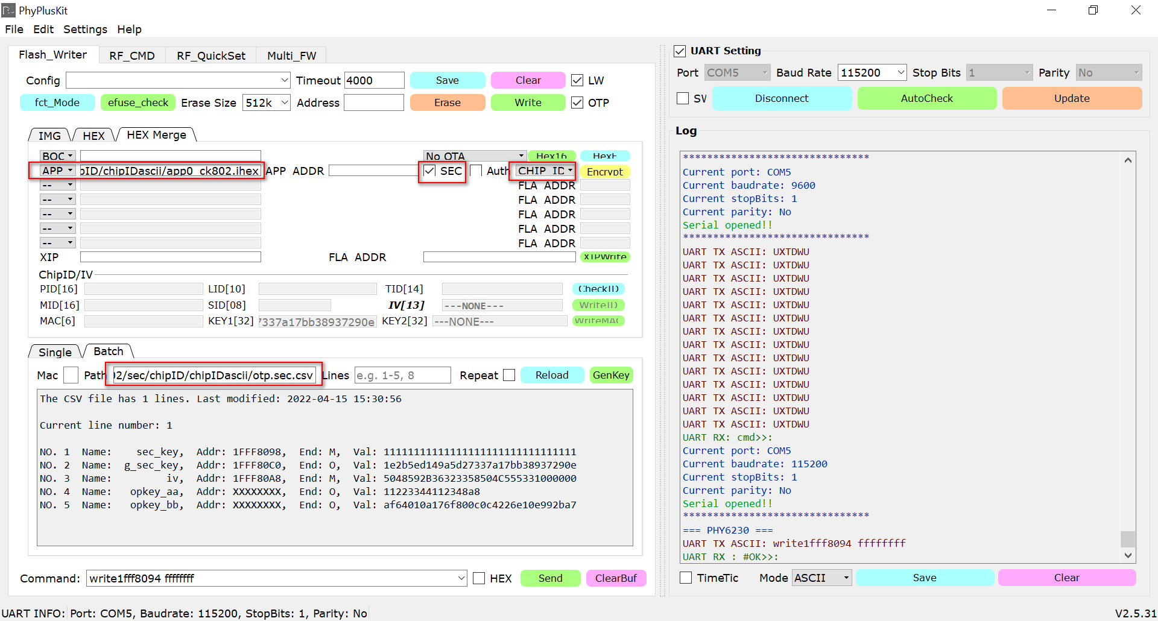

Key.csv中的文件内容为：下图为CSV文件以记事本格式打开：点击GenKey就会生成sec.csv文件

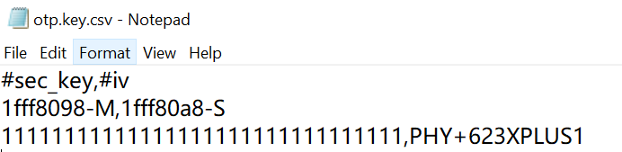

烧写key与烧写ihex文件可以分别进行，点Hexf可以使ihex生成hexo（不包含key信息），可以分别进行sec.csv和key.csv的烧录。

### 3.7.13 XIP烧写

Phypluskit 2.5.32版本能够支持XIP程序的烧写与boot。支持两种文件传入形式：1.bin文件 2.hex文件。两种均支持直接点击write按钮烧写或点击hexf按钮生成hexf文件。

Bin文件的传入形式：

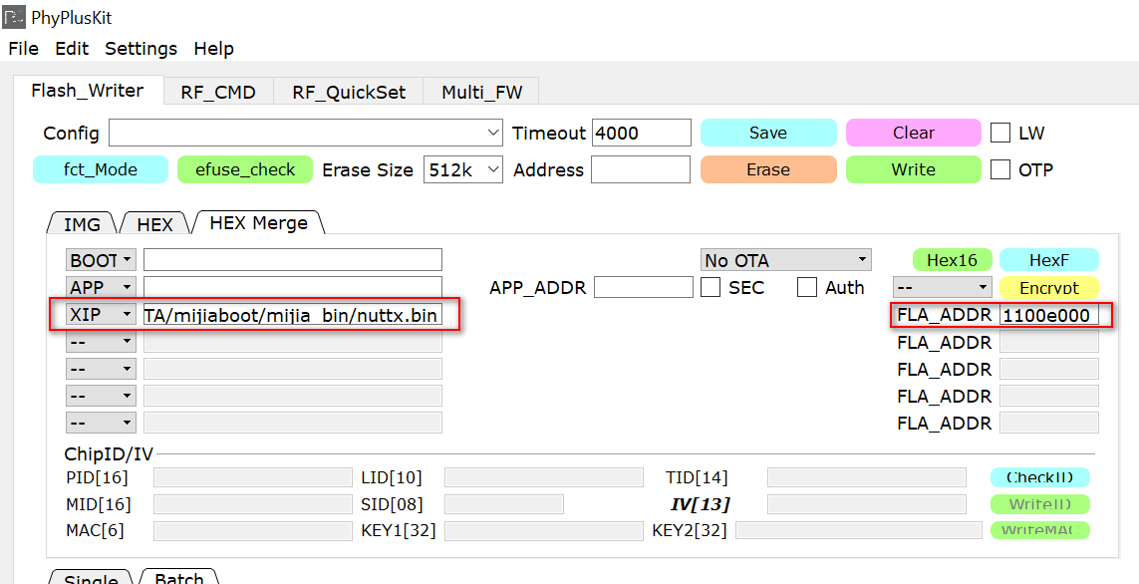

选择类型为XIP类型，填写bin文件的起始地址（即XIP跳转地址），点击烧写或点击hexf按钮，生成hexf文件。

Hex文件的传入形式：

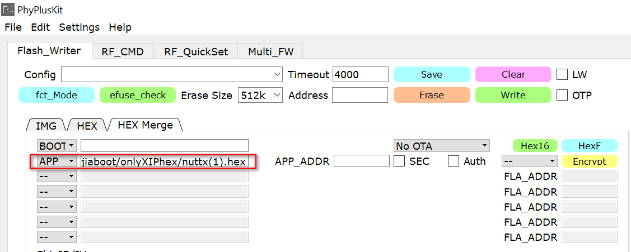

之前版本的phypluskit对于只有XIP信息的hex文件会报错。2.5.32版本开始对于只有XIP段的hex文件（没有sram段的）会被认为是XIP烧写。可以直接点击烧写按钮进行烧写。也可以点击hexf按钮生成包含XIP段boot信息的hexf文件。

### bin文件加boot文件的烧写

此功能为XIP烧写的扩展功能,完成的功能为：把xip的bin文件放在指定位置，与boot文件一起合成包含一阶boot段和二阶boot段的hexf文件。操作过程如下所示：

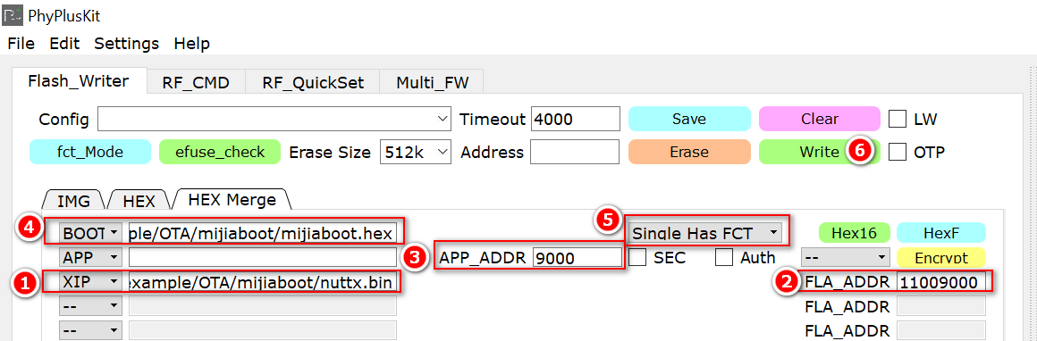

### bin或hex生成ota bin

1. bin文件生成ota bin

不需要打开串口，芯片不需要连接，按步骤选定OTA类型，选择bin文件，填写地址后，点击hexf，选择6222，即在bin文件所在文件夹下生成对应的*.ota.bin文件

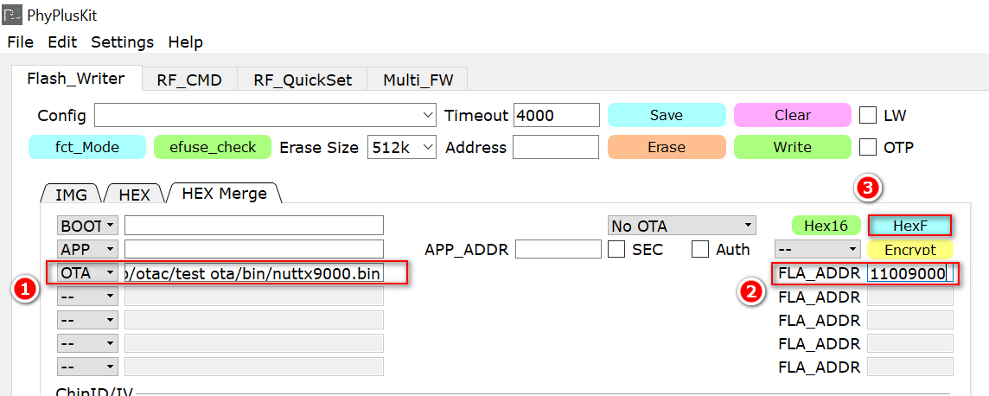

1. bin文件生成 compressed ota bin

不需要打开串口，芯片不需要连接，按步骤选定OTA类型，选择bin文件，填写地址后，点击hexf，选择6222，即在bin文件所在文件夹下生成对应的*.otac.bin文件以及压缩之前的原始数据和压缩之后的数据。

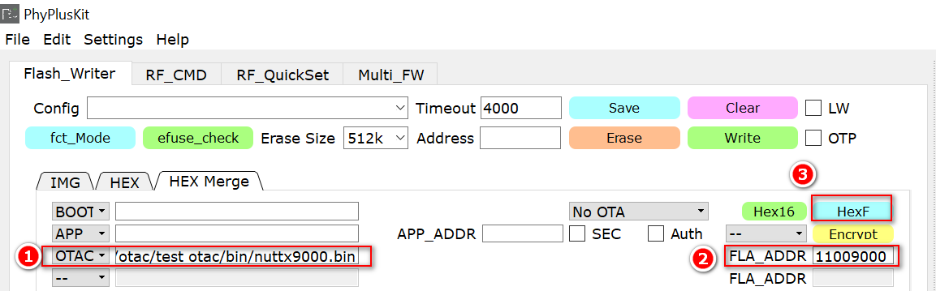

1. hex文件生成ota bin

不需要打开串口，芯片不需要连接，按步骤选定OTA类型，APP栏选择hex文件，点击hexf，选择6222，即在hex文件所在文件夹下生成对应的*.ota.bin文件。

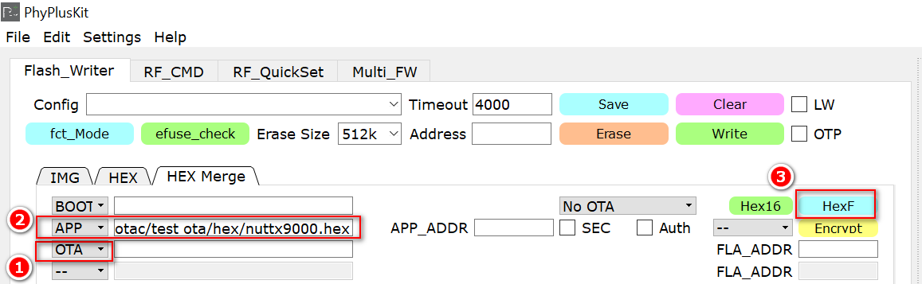

1. hex文件生成compressed ota bin

不需要打开串口，芯片不需要连接，按步骤选定OTAC类型，APP栏选择hex文件，点击hexf，选择6222，即在hex文件所在文件夹下生成对应的*.otac.bin文件以及压缩之前的原始数据和压缩之后的数据。

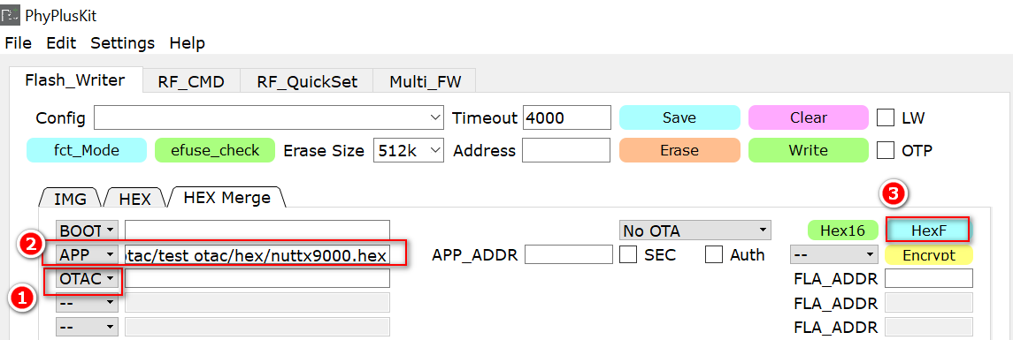

### 6230二阶烧写以及应用程序更新

6230芯片只有otp片区，即不可擦除。所以对于想要更新6230芯片的应用程序功能，可以采用二阶烧写的情况。二阶烧写是一个boot工程负责跳转，跳转到应用程序中；对于已经有一个应用程序，想要更新应用程序，可以单独更新应用程序。Boot跳转工程是默认选择最新的应用程序。

Boot程序位置固定，otp片区剩下的空间即留作应用程序使用，故应用程序起始地址需要用户自行定义。

因文件合成工程中需要确定应用程序boot段起始地址，故以下的前提都为设备已连接的状态下。

烧写boot加APP操作如下：

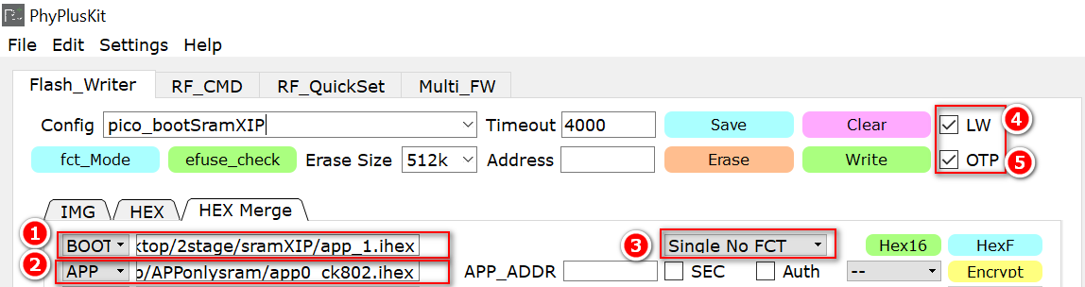

点击write按钮后，需要选择boot工程是sram启动还是xip启动（由boot工程确定），选择启动地址后，phypluskit内部会做boot和app版本一致性校验，校验一致，执行烧写，不一致，报错：boot app version consistency check fail!

如果想要只更新应用程序，可以选择：APP的类型需要改成OAP。

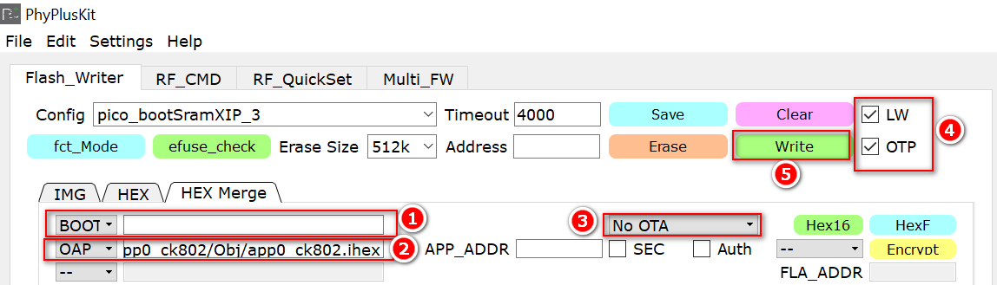

### 6230二阶编译

首先编译二阶应用的boot部分（一阶应用）的程序，在配置项中添加脚本，如下所示：

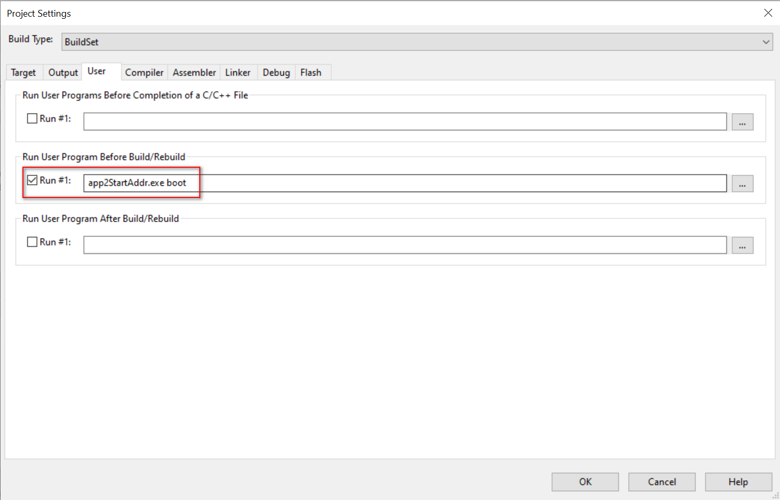

此时脚本运行的代码作用是在components\libraries\2stage下生成一个包含当前日期和时间的version.h头文件，用于在编译过程中被引用，加载到指定位置。在烧录二阶应用时，通过phypluskit做版本一致性校验使用。

勾选上后，点击编译按钮，在编译之前CDK会自动运行命令行app2StartAddr.exe boot去执行上边所描述的操作。

编译完一阶应用的工程之后，调用脚本：symbol_make - two stage.py参数为.\Obj\app_1.elf\app_1.elf，在Obj文件夹下生成二阶应用的符号表：app_1.elf.ck802sym和otp_sym_def.h。

二阶应用的配置如下所示：

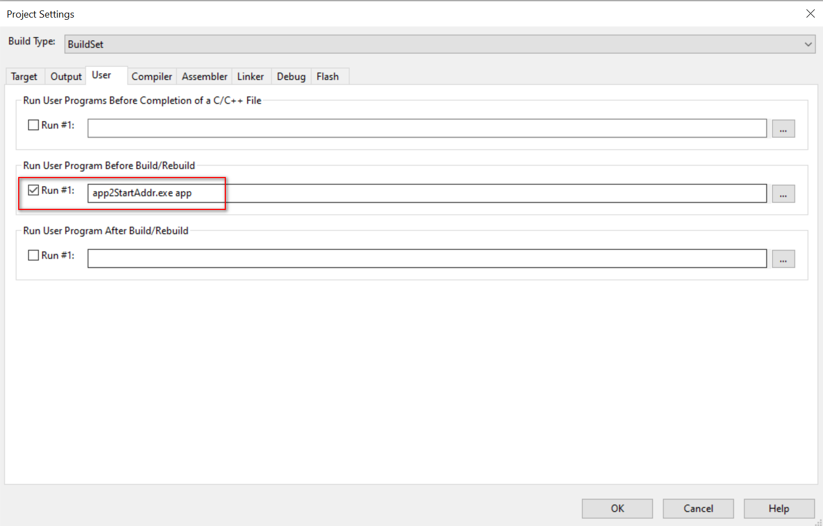

内部执行的过程为分析一节符号表的地址从而确定二阶符号表的sram和xip的起始地址，更改二阶符号表的Id文件中关于起始地址的内容。执行编译过程。

至此，一阶应用和二阶应用都生成了对应的ihex文件，参考上一章，进行6230二阶boot的烧写。

更新：新增加参数，参数为boot的version.h的生成位置，app的一阶应用符号表位置和二阶应用的Id文件位置。Boot参数包含到文件夹，app参数包含到文件。

更新：把app2StartAddr.exe放到了2stage文件夹下，所以工程调用的时候，应该包含路径：

$(ProjectPath)/../../../../components/libraries/2stage/app2StartAddr.exe boot $(ProjectPath)

第一个参数是exe文件的路径，第二个参数是功能选择：boot或app。第三个参数为要生成的version.h的文件夹位置，不填的话，默认app2StartAddr.exe所在文件夹下；填的话，$(ProjectPath)代表当前工程的路径，或用户自定义文件夹。

App功能新增加一个参数：不光指定一阶应用符号表的位置，还需要用户指定二级应用Id文件的位置。请注意，两个路径都需要精确到文件名。工程调用方式：

$(ProjectPath)/../../../../components/libraries/2stage/app2StartAddr.exe app app_1.elf.ck802sym的路径gcc_csky.ld的路径

命令行调试方式路径应该加“”，工程添加运行前的脚本时路径不加“”